

**Әлеуметтік-еңбек саласындағы мемлекеттік көрсетілетін қызмет регламенттерін бекіту туралы**

***Күшін жойған***

Жамбыл облысы әкімдігінің 2015 жылғы 27 шілдедегі № 158 қаулысы. Жамбыл облысы Әділет департаментінде 2015 жылғы 26 тамызда № 2735 болып тіркелді. Күші жойылды - Жамбыл облысы әкімдігнің 2021 жылғы 19 наурыздағы № 73 қаулысымен

      Ескерту. Күші жойылды - Жамбыл облысы әкімдігінің 19.03.2021 № 73 (алғашқы ресми жарияланған күнінен бастап қолданысқа енгізіледі) қаулысымен.  
      РҚАО-ның ескертпесі.  
      Құжаттың мәтінінде түпнұсқаның пунктуациясы мен орфографиясы сақталған.

      "Мемлекеттік көрсетілетін қызметтер туралы" Қазақстан Республикасының 2013 жылғы 15 сәуірдегі Заңына және "Қазақстан Республикасындағы жергілікті мемлекеттік басқару және өзін-өзі басқару туралы" Қазақстан Республикасының 2001 жылғы 23 қаңтардағы Заңына сәйкес Жамбыл облысының әкімдігі **ҚАУЛЫ ЕТЕДІ:**

      Қоса беріліп отырған:

      1) "Мемлекеттік атаулы әлеуметтік көмек тағайындау" мемлекеттік көрсетілетін қызмет регламенті;

      2) "Он сегіз жасқа дейінгі балаларға мемлекеттік жәрдемақы тағайындау" мемлекеттік көрсетілетін қызмет регламенті;

      3) "Өтініш берушінің (отбасының) атаулы әлеуметтік көмек алушыларға тиесілігін растайтын анықтама беру" мемлекеттік көрсетілетін қызмет регламенті;

      4) "Ауылдық елді мекендерде тұратын және жұмыс істейтін әлеуметтік сала мамандарына отын сатып алу бойынша әлеуметтік көмек тағайындау" мемлекеттік көрсетілетін қызмет регламенті;

      5) "Мүгедек балаларды үйде оқытуға жұмсалған шығындарды өтеу" мемлекеттік көрсетілетін қызмет регламенті;

      6) "Жергілікті өкілді органдардың шешімдері бойынша мұқтаж азаматтардың жекелеген санаттарына әлеуметтік көмек тағайындау" мемлекеттік көрсетілетін қызмет регламенті;

      7) "Семей ядролық сынақ полигонында ядролық сынақтардың салдарынан зардап шеккен азаматтарды тіркеу, біржолғы мемлекеттік ақшалай өтемақы төлеу, куәлік беру" мемлекеттік көрсетілетін қызмет регламенті;

      8) Алынып тасталды - Жамбыл облысы әкімдігінің 26.10.2017 № 231 қаулысымен (алғашқы ресми жарияланған күнінен кейін күнтізбелік он күн өткен соң қолданысқа енгізіледі).  
      9) Алынып тасталды - Жамбыл облысы әкімдігінің 26.10.2017 № 231 қаулысымен (алғашқы ресми жарияланған күнінен кейін күнтізбелік он күн өткен соң қолданысқа енгізіледі).

      10) "Адамдарға жұмыспен қамтуға жәрдемдесудің белсенді шараларына қатысуға жолдамалар беру" мемлекеттік көрсетілетін қызмет регламенті;

      11) "Шетелдік қызметкерге жұмысқа орналасуға және жұмыс берушілерге тиісті әкімшілік-аумақтық бірлік аумағында еңбек қызметін жүзеге асыру үшін шетелдік жұмыс күшін тартуға рұқсат беру және ұзарту" мемлекеттік көрсетілетін қызмет регламенті;

      12) "Жүріп-тұруы қиын бірінші топтағы мүгедектерге жеке көмекшінің және есту кемістігі бар мүгедектерге ымдау тілі маманының қызметтерін ұсыну үшін мүгедектерге құжаттарды ресімдеу" мемлекеттік көрсетілетін қызмет регламенті;

      13) "Мүгедектерді санаторий-курорттық емдеумен қамтамасыз ету" мемлекеттік көрсетілетін қызмет регламенті;

      14) "Мүгедектерге кресло-арбалар беру" мемлекеттік көрсетілетін қызмет регламенті;

      15) "Мүгедектерді сурдо-тифлотехникалық және міндетті гигиеналық құралдармен қамтамасыз ету" мемлекеттік көрсетілетін қызмет регламенті;

      16) "Медициналық-әлеуметтiк мекемелерде (ұйымдарда) арнаулы әлеуметтiк қызмет көрсетуге құжаттар ресiмдеу" мемлекеттік көрсетілетін қызмет регламенті;

      17) "Үйде күтім көрсету жағдайында арнаулы әлеуметтік қызмет көрсетуге құжаттар ресімдеу" мемлекеттік көрсетілетін қызмет регламенті;

      18) "Мүгедектерге протездiк-ортопедиялық көмек ұсыну үшiн оларға құжаттарды ресiмдеу" мемлекеттік көрсетілетін қызмет регламенті;

      19) "Оралман мәртебесін беру немесе ұзарту" мемлекеттік көрсетілетін қызмет регламенті;

      20) "Жұмыс іздеп жүрген адамдарды тіркеу" мемлекеттік көрсетілетін қызмет регламенті;

      21) "Жұмыссыздар ретінде жұмыс іздеп жүрген адамдарды тіркеу" мемлекеттік көрсетілетін қызмет регламенті;

      22) "Жұмыссыз ретінде тіркелгендігі туралы анықтама беру" мемлекеттік көрсетілетін қызмет регламенті.

      Ескерту. 1–тармаққа өзгерістер енгізілді - Жамбыл облысы әкімдігінің 26.10.2017 № 231 (алғашқы ресми жарияланған күнінен кейін күнтізбелік он күн өткен соң қолданысқа енгізіледі); 01.03.2019 № 33 (алғашқы ресми жарияланған күнінен кейін күнтізбелік он күн өткен соң қолданысқа енгізіледі) қаулыларымен.

      2. "Жамбыл облысы әкімдігінің жұмыспен қамтуды үйлестіру және әлеуметтік бағдарламалар басқармасы" коммуналдық мемлекеттік мекемесі заңнамада белгіленген тәртіппен:

      1) осы қаулының әділет органдарында мемлекеттік тіркелуін;

      2) осы қаулының мемлекеттік тіркеуден өткеннен кейін он күнтізбелік күн ішінде оны ресми жариялауға мерзімді баспа басылымдарына және "Әділет" ақпараттық-құқықтық жүйесіне жіберуді;

      3) осы қаулының Жамбыл облысы әкімдігінің интернет-ресурсында орналастырылуын қамтамасыз етсін.

      3. "Халықты әлеуметтік қорғау саласындағы мемлекеттік қызметтер көрсету регламенттерін бекіту туралы" Жамбыл облысы әкімдігінің 2014 жылғы 26 желтоқсандағы № 357 қаулысының (Нормативтік құқықтық актілерді мемлекеттік тіркеу тізілімінде № 2505 болып тіркелген, 2014 жылғы 24 ақпанындағы № 23 (18057) "Ақ жол" газетінде жарияланған) күші жойылды деп танылсын.

      4. Осы қаулының орындалуын бақылау облыс әкімінің орынбасары Е.Н. Манжуовқа жүктелсін.

      5. Осы қаулы әділет органдарында мемлекеттік тіркелген күннен бастап күшіне енеді және оның алғашқы ресми жарияланған күнінен кейін күнтізбелік он күн өткен соң қолданысқа енгізіледі.

|  |  |
| --- | --- |
| *Облыс әкімі* | *К. Көкрекбаев* |

|  |  |
| --- | --- |
|  | Жамбыл облысы әкімдігінің 2015 жылғы "27" шілдедегі № 158 қаулысымен бекітілген |

**"Мемлекеттік атаулы әлеуметтік көмек тағайындау" мемлекеттік көрсетілетін қызмет регламенті**

      Ескерту. Регламент жаңа редакцияда – Жамбыл облысы әкімдігінің 31.03.2016 № 107 қаулысымен (алғашқы ресми жарияланған күнінен кейін күнтізбелік 10 күн өткен соң қолданысқа енгізіледі).

**1. Жалпы ережелер**

      1. "Мемлекеттік атаулы әлеуметтік көмек тағайындау" мемлекеттік көрсетілетін қызметі (бұдан әрі – мемлекеттік көрсетілетін қызмет) "Әлеуметтік-еңбек саласындағы мемлекеттік көрсетілетін қызмет стандарттарын бекіту туралы" Қазақстан Республикасы Денсаулық сақтау және әлеуметтік даму министрінің 2015 жылғы 28 сәуірдегі № 279 бұйрығымен бекітілген "Мемлекеттік атаулы әлеуметтік көмек тағайындау" мемлекеттік көрсетілетін қызмет стандартына (Нормативтік құқықтық актілерді мемлекеттік тіркеу тізілімінде № 11342 болып тіркелген) (бұдан әрі – стандарт) сәйкес әлеуметтік көмек көрсетуді жүзеге асыратын аудандардың және Тараз қаласының жергілікті атқарушы органдарымен (бұдан әрі - көрсетілетін қызметті беруші) көрсетіледі.

      Өтінішті қабылдау және мемлекеттік қызмет көрсету нәтижесін беру:

      1) "Халықты жұмыспен қамту орталығы" коммуналдық мемлекеттік мекеме (бұдан әрі - Орталық);

      2) тұрғылықты жері бойынша Орталық болмаған жағдайда – кент, ауыл, ауылдық округ әкімі (бұдан әрі – ауылдық округ әкімі) арқылы жүзеге асырылады.

      Ескерту. 1-тармақ жаңа редакцияда - Жамбыл облысы әкімдігінің 25.01.2018 № 17 (алғашқы ресми жарияланған күнінен кейін күнтізбелік он күн өткен соң қолданысқа енгізіледі) қаулысымен.

      2. Мемлекеттік қызметті көрсету нысаны: қағаз түрінде.

      3..Мемлекеттік қызметті көрсету нәтижесі: мемлекеттік атаулы әлеуметтік көмек тағайындау (тағайындаудан бас тарту) туралы хабарлама.

      Мемлекеттік қызметті көрсету нәтижесін ұсыну нысаны: қағаз түрінде.

**2. Мемлекеттік қызметті көрсету процесінде көрсетілетін қызметті берушінің құрылымдық бөлімшелерінің (қызметкерлерінің) іс-қимылы тәртібін сипаттау**

      4. Мемлекеттік қызметті көрсету бойынша рәсімдерді (іс-қимылдардың) бастау үшін көрсетілетін қызметті алушы (немесе нотариалды куәландырылған сенімхат бойынша оның өкілі) стандарттың 9 тармағында көрсетілген мемлекеттік қызметті көрсету үшін қажетті құжаттарды ұсынуы негіз болып табылады.

      5. Мемлекеттік қызметті көрсету процесінің құрамына кіретін әрбір рәсімнің (іс-қимылдың) мазмұны, оның орындалу ұзақтығы көрсетілетін қызметті беруші арқылы:

      1) көрсетілетін қызметті берушінің жауапты орындаушысы Орталық қызметкерінен құжаттарды қабылдайды – 30 (отыз) минут ішінде;

      2) көрсетілетін қызметті берушінің жауапты орындаушысы учаскелік комиссияға зерттеуге және қорытынды дайындау үшін құжаттарды жолдайды – 1 (бір) жұмыс күні ішінде;

      3) учаскелік комиссия зерттейді және материалдық тұрмыс жағдайы туралы нәтижені көрсетілетін қызметті берушінің жауапты орындаушысына жолдайды – 2 (екі) жұмыс күні ішінде;

      4) көрсетілетін қызметті берушінің жауапты орындаушысы қағаз түрінде тағайындау (тағайындаудан бас тарту) туралы хабарламаны дайындайды және көрсетілетін қызметті берушінің басшысына - 2 (екі) жұмыс күні ішінде қол қоюға жібереді;

      5) көрсетілетін қызметті берушінің басшысы қағаз түрінде тағайындау (тағайындаудан бас тарту) туралы хабарламаға қол қояды және көрсетілетін қызметті берушінің жауапты орындаушысына - 2 (екі) сағаттың ішінде жібереді;

      6) көрсетілетін қызметті берушінің жауапты орындаушысы қағаз түрінде тағайындау (тағайындаудан бас тарту) туралы хабарламаны Орталық қызметкеріне - 15 (он бес) минут ішінде береді.

      Ескерту. 5-тармақ жаңа редакцияда - Жамбыл облысы әкімдігінің 25.01.2018 № 17 (алғашқы ресми жарияланған күнінен кейін күнтізбелік он күн өткен соң қолданысқа енгізіледі) қаулысымен.

      6. Келесі рәсімді (іс-қимылдарды) орындауды бастау үшін негіз болатын мемлекеттік қызметті көрсету бойынша рәсімдердің (іс-қимылдардың) нәтижесі көрсетілетін қызметті беруші арқылы:

      1) көрсетілетін қызметті берушінің жауапты орындаушысымен құжаттарды қабылдау;

      2) учаскелік комиссияға зертеуге және қортындыны дайындау үшін құжаттарды жолдау;

      3) зерттеу және материалдық тұрмыс жағдайы туралы нәтижені көрсетілетін қызметті берушінің жауапты орындаушысына жолдау;

      4) қағаз түрінде тағайындау (тағайындаудан бас тарту) туралы хабарламаны дайындау және көрсетілетін қызметті берушінің басшысына қол қою үшін жіберу;

      5) қағаз түрінде тағайындау (тағайындаудан бас тарту) туралы хабарламаға көрсетілетін қызметті берушінің басшысымен қол қою;

      6) көрсетілетін қызметті берушінің жауапты орындаушысымен Орталық қызметкеріне тағайындау (тағайындаудан бас тарту) туралы хабарламаны беру.

      Ескерту. 6–тармаққа өзгерістер енгізілді - Жамбыл облысы әкімдігінің 25.01.2018 № 17 (алғашқы ресми жарияланған күнінен кейін күнтізбелік он күн өткен соң қолданысқа енгізіледі) қаулысымен.

**3. Мемлекеттік қызмет көрсету процесінде көрсетілетін қызмет берушінің құрылымдық бөлімшелерінің (қызметкерлерінің) өзара іс-қимыл тәртібін сипаттау**

      7. Мемлекеттік қызмет көрсету процесіне қатысатын көрсетілетін қызметті берушілердің, құрылымдық бөлімшелерінің (қызметкерлерінің) тізбесі:

      1) көрсетілетін қызметті берушінің жауапты орындаушысы;

      2) көрсетілетін қызметті берушінің басшысы;

      3) учаскелік комиссия.

      8. Әрбір рәсімнің (іс-қимылдың) ұзақтығын көрсете отырып, құрылымдық бөлімшелер (қызметкерлер) арасындағы рәсімдердің (іс-қимылдардың) реттілігін сипаттау көрсетілетін қызметті беруші арқылы:

      1) көрсетілетін қызметті берушінің жауапты орындаушысы Орталық қызметкерінен құжаттарды қабылдайды – 30 (отыз) минут ішінде;

      2) көрсетілетін қызметті берушінің жауапты орындаушысы учаскелік комиссияға зерттеуге және қорытынды дайындау үшін құжаттарды жолдайды – 1 (бір) жұмыс күні ішінде;

      3) учаскелік комиссия зерттейді және материалдық тұрмыс жағдайы туралы нәтижені көрсетілетін қызметті берушінің жауапты орындаушысына жолдайды – 2 (екі) жұмыс күні ішінде;

      4) көрсетілетін қызметті берушінің жауапты орындаушысы қағаз түрінде тағайындау (тағайындаудан бас тарту) туралы хабарламаны дайындайды және көрсетілетін қызметті берушінің басшысына - 2 (екі) жұмыс күні ішінде қол қоюға жібереді;

      5) көрсетілетін қызметті берушінің басшысы қағаз түрінде тағайындау (тағайындаудан бас тарту) туралы хабарламаға қол қояды және көрсетілетін қызметті берушінің жауапты орындаушысына - 2 (екі) сағаттың ішінде жібереді;

      6) көрсетілетін қызметті берушінің жауапты орындаушысы қағаз түрінде тағайындау (тағайындаудан бас тарту) туралы хабарламаны Орталық қызметкеріне - 15 (он бес) минут ішінде береді.

      Ескерту. 8-тармақ жаңа редакцияда - Жамбыл облысы әкімдігінің 25.01.2018 № 17 (алғашқы ресми жарияланған күнінен кейін күнтізбелік он күн өткен соң қолданысқа енгізіледі) қаулысымен.

**4. "Азаматтарға арналған үкімет" мемлекеттік корпорациясымен және (немесе) өзге де көрсетілетін қызметті берушілермен өзара іс-қимыл тәртібін, сондай-ақ мемлекеттік қызмет көрсету процесінде ақпараттық жүйелерді пайдалану тәртібін сипаттау**

      9. Орталыққа және (немесе) өзге де көрсетілетін қызметті берушілерге жүгіну тәртібін, көрсетілетін қызметті алушының өтінішін өңдеу ұзақтығы:

      1) Орталық қызметкері көрсетілетін қызметті алушының құжаттарын қабылдайды және тіркелген күні мен қызметті алу күні көрсетілген талон береді, құжаттардың толық топтамасын ұсынбаған жағдайда, құжаттарды қабылдаудан бас тарту туралы қолхат береді – 20 (жиырма) минут ішінде;

      2) Орталық қызметкері көрсетілетін қызмет берушіге құжаттарды - 1(бір) жұмыс күні ішінде жібереді;

      3) көрсетілетін қызметті берушінің жауапты орындаушысы учаскелік комиссияға зерттеуге және қорытынды дайындау үшін құжаттарды жолдайды – 1 (бір) жұмыс күні ішінде;

      4) учаскелік комиссия зерттейді және материалдық тұрмыс жағдайы туралы нәтижені көрсетілетін қызметті берушінің жауапты орындаушысына жолдайды – 2 (екі) жұмыс күні ішінде;

      5) көрсетілетін қызметті берушінің жауапты орындаушысы қағаз түрінде тағайындау (тағайындаудан бас тарту) туралы хабарламаны дайындайды және көрсетілетін қызметті берушінің басшысына - 2 (екі) жұмыс күні ішінде қол қоюға жібереді;

      6) көрсетілетін қызметті берушінің басшысы қағаз түрінде тағайындау (тағайындаудан бас тарту) туралы хабарламаға қол қояды және көрсетілетін қызметті берушінің жауапты орындаушысына - 2 (екі) сағаттың ішінде жібереді;

      7) көрсетілетін қызметті берушінің жауапты орындаушысы қағаз түрінде тағайындау (тағайындаудан бас тарту) туралы хабарламаны Орталық қызметкеріне - 15 (он бес) минут ішінде береді.";

      8) Орталық қызметкері көрсетілетін қызметті алушыға тағайындау (тағайындаудан бас тарту) туралы хабарламаны - 20 (жиырма) минут ішінде береді.

      Ескерту. 9-тармақ жаңа редакцияда - Жамбыл облысы әкімдігінің 25.01.2018 № 17 (алғашқы ресми жарияланған күнінен кейін күнтізбелік он күн өткен соң қолданысқа енгізіледі) қаулысымен.

      10. Әрбір рәсімнің (іс-қимылдың) ұзақтығын көрсете отырып, құрылымдық бөлімшелер (қызметкерлер) арасындағы рәсімдердің (іс-қимылдардың) реттілігін сипаттау ауылдық округ әкімі арқылы:

      1) ауылдық округ әкімі аппаратының маманы мемлекеттік қызмет алушының құжаттарын қабылдайды және тіркелген күні мен қызмет алу күні көрсетілген талон береді, көрсетілетін қызметті алушы құжаттардың толық топтамасын ұсынбаған жағдайда, құжаттарды қабылдаудан бас тарту туралы қолхат береді – 30 (отыз) минуттан аспайды;

      2) ауылдық округ әкімі аппаратының маманы учаскелік комиссияға зертеуге және қортындыны дайындау үшін құжаттарды жолдайды – 1 (бір) жұмыс күні ішінде;

      3) учаскелік комиссия зерттейді және материалдық тұрмыс жағдайы туралы нәтижені көрсетілетін ауылдық округ әкімі аппаратының маманына жолдайды - 2 (екі) күн ішінде;

      4) ауылдық округ әкімі аппаратының маманы келіп түскен құжаттарды және учаскелік комиссия қортындысын көрсетілетін қызметті берушінің жауапты орындаушысына - 2 (екі) жұмыс күні ішінде жібереді;

      5) көрсетілетін қызметті берушінің жауапты орындаушысы қағаз түрінде тағайындау (тағайындаудан бас тарту) туралы хабарламаны дайындайды және көрсетілетін қызметті берушінің басшысына 2 (екі) жұмыс күні ішінде қол қоюға жібереді;

      6) көрсетілетін қызметті берушінің басшысы қағаз түріндегі тағайындау (тағайындаудан бас тарту) туралы хабарламаға қол қояды және көрсетілетін қызметті берушінің жауапты орындаушысына - 2 (екі) сағаттың ішінде жібереді;

      7) көрсетілетін қызметті берушінің жауапты орындаушысы ауылдық округ әкімі аппаратына қағаз түрінде тағайындау (тағайындаудан бас тарту) туралы қол қойылған хабарламаны 1 (бір) жұмыс күні ішінде жібереді;

      8) ауылдық округ әкімі аппаратының маманы көрсетілетін қызметті алушыға (немесе нотариалдық куәландырылған сенімхат бойынша оның өкіліне) тағайындау (тағайындаудан бас тарту) туралы хабарламаны береді – 15 (он бес) минуттан аспайды.

      Ескерту. 10-тармаққа өзгерістер енгізілді - Жамбыл облысы әкімдігінің 06.06.2019 № 128 (алғашқы ресми жарияланған күнінен кейін күнтізбелік он күн өткен соң қолданысқа енгізіледі) қаулысымен.

      11. Мемлекеттік қызмет көрсету процесінде рәсімдердің (іс-қимылдардың) ретін, көрсетілетін қызметті берушінің құрылымдық бөлімшелерінің (қызметкерлерінің) өзара іс-қимылдарының толық сипаттамасы, сондай-ақ өзге көрсетілетін қызметті берушілердің өзара іс-қимыл тәртібінің және мемлекеттік қызмет көрсету процесінде ақпараттық жүйелерді қолдану тәртібінің сипаттамасы осы регламенттің 4, 5-қосымшаларына сәйкес мемлекеттік қызмет көрсетудің бизнес-процестерінің анықтамалығында көрсетіледі.

      Мемлекеттік қызмет көрсетудің бизнес-процестері анықтамалығы көрсетілетін қызметті берушінің (http://ukzsp.zhambyl.gov.kz) және Жамбыл облысы әкімдігінің (http://zhambyl.gov.kz) интернет-ресурсында орналастырылады.

      Ескерту. 11-тармақ жаңа редакцияда - Жамбыл облысы әкімдігінің 06.06.2019 № 128 (алғашқы ресми жарияланған күнінен кейін күнтізбелік он күн өткен соң қолданысқа енгізіледі) қаулысымен.

|  |  |
| --- | --- |
|  | "Мемлекеттік атаулы әлеуметтік көмек тағайындау" мемлекеттік көрсетілетін қызмет регламентіне 1-қосымша |

**Мемлекеттік қызмет көрсетудің бизнес-процестерінің анықтамалығы "Мемлекеттік атаулы әлеуметтік көмек тағайындау" көрсетілетін қызметті беруші арқылы**

      Ескерту. 1-қосымша алынып тасталды - Жамбыл облысы әкімдігінің 25.01.2018 № 17 қаулысымен (алғашқы ресми жарияланған күнінен кейін күнтізбелік он күн өткен соң қолданысқа енгізіледі).

|  |  |
| --- | --- |
|  | "Мемлекеттік атаулы әлеуметтік көмек тағайындау" мемлекеттік көрсетілетін қызмет регламентіне 2-қосымша |

**Мемлекеттік қызмет көрсетудің бизнес-процестерінің анықтамалығы "Мемлекеттік атаулы әлеуметтік көмек тағайындау" ауылдық округ әкімі арқылы**

      Ескерту. 2-қосымша алынып тасталды - Жамбыл облысы әкімдігінің 06.06.2019 № 128 қаулысымен (алғашқы ресми жарияланған күнінен кейін күнтізбелік он күн өткен соң қолданысқа енгізіледі).

|  |  |
| --- | --- |
|  | "Мемлекеттік атаулы әлеуметтік көмек тағайындау" мемлекеттік көрсетілетін қызмет регламентіне 3-қосымша |

**Мемлекеттік қызмет көрсетудің бизнес-процестерінің анықтамалығы "Мемлекеттік атаулы әлеуметтік көмек тағайындау" Мемлекеттік корпорация арқылы**

      Ескерту. 3-қосымша алынып тасталды - Жамбыл облысы әкімдігінің 25.01.2018 № 17 қаулысымен (алғашқы ресми жарияланған күнінен кейін күнтізбелік он күн өткен соң қолданысқа енгізіледі).

|  |  |
| --- | --- |
|  | "Мемлекеттік атаулы әлеуметтік көмек тағайындау" мемлекеттік көрсетілетін қызмет регламентіне 4- қосымша |

**"Халықты жұмыспен қамту орталығы" арқылы "Мемлекеттік атаулы әлеуметтік көмек тағайындау" мемлекеттік көрсетілетін қызметті көрсету бизнес-процестерінің анықтамалығы**

      Ескерту. Регламент 4-қосымшасымен толықтырылды –Жамбыл облысы әкімдігінің 25.01.2018 № 17 (алғашқы ресми жарияланған күнінен кейін күнтізбелік он күн өткен соң қолданысқа енгізіледі) қаулысымен.

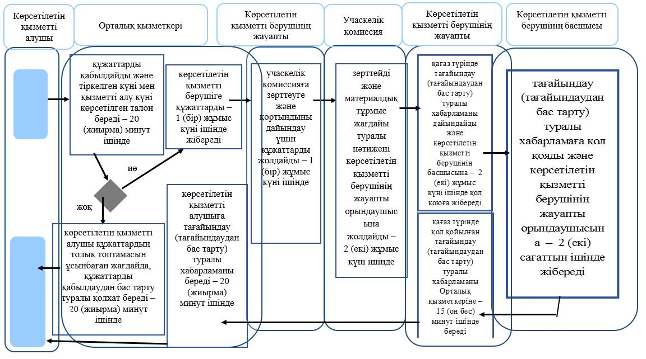

**Шартты белгілер:**

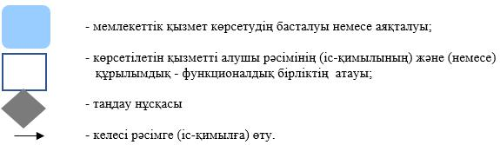

|  |  |
| --- | --- |
|  | "Мемлекеттік атаулы әлеуметтік көмек тағайындау" мемлекеттік көрсетілетін қызмет регламентіне 5-қосымша |

**Ауылдық округ әкімі арқылы "Мемлекеттік атаулы әлеуметтік көмек тағайындау" мемлекеттік көрсетілетін қызметті көрсету бизнес-процестерінің анықтамалығы**

      Ескерту. Регламент 5-қосымшасымен толықтырылды –Жамбыл облысы әкімдігінің 06.06.2019 № 128 (алғашқы ресми жарияланған күнінен кейін күнтізбелік он күн өткен соң қолданысқа енгізіледі) қаулысымен.

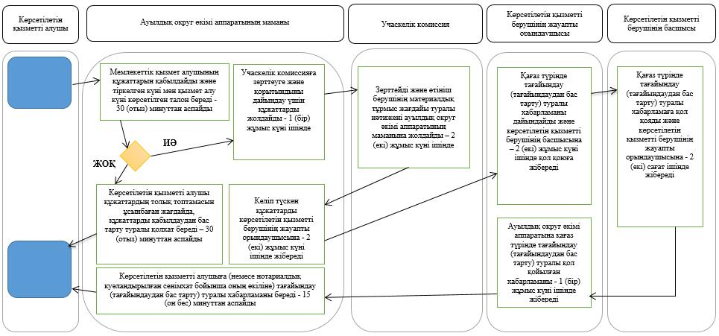

**Шартты белгілер:**

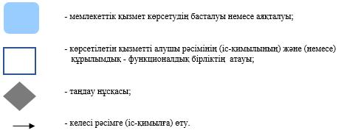

|  |  |
| --- | --- |
|  | Жамбыл облысы әкімдігінің 2015 жылғы "27" шілдедегі № 158 қаулысымен бекітілген |

**"Он сегіз жасқа дейінгі балаларға мемлекеттік жәрдемақы тағайындау" мемлекеттік көрсетілетін қызмет регламенті**

      Ескерту. Регламент жаңа редакцияда – Жамбыл облысы әкімдігінің 31.03.2016 № 107 қаулысымен (алғашқы ресми жарияланған күнінен кейін күнтізбелік 10 күн өткен соң қолданысқа енгізіледі).

**1. Жалпы ережелер**

      1. "Он сегіз жасқа дейінгі балаларға мемлекеттік жәрдемақы тағайындау" мемлекеттік көрсетілетін қызметті (бұдан әрі – мемлекеттік көрсетілетін қызмет) "Әлеуметтік-еңбек саласындағы мемлекеттік көрсетілетін қызмет стандарттарын бекіту туралы" Қазақстан Республикасы Денсаулық сақтау және әлеуметтік даму министрлігінің 2015 жылғы 28 сәуірдегі № 279 бұйрығымен бекітілген "Он сегіз жасқа дейінгі балаларға мемлекеттік жәрдемақы тағайындау" мемлекеттік көрсетілетін қызмет стандартына сәйкес (Нормативтік құқықтық актілерді мемлекеттік тіркеу тізілімінде № 11342 болып тіркелген) (бұдан әрі – стандарт) әлеуметтік көмек көрсетуді жүзеге асыратын Тараз қаласының және аудандардың жергілікті бюджеттен қаржыландырылатын атқарушы органдары (бұдан әрі - көрсетілетін қызметті беруші) көрсетіледі.

      Өтінішті қабылдау және мемлекеттік қызмет көрсету нәтижесін беру:

      1)."Азаматтарға арналған үкімет" мемлекеттік корпорациясы" коммерциялық емес акционерлік қоғамы (бұдан әрі – Мемлекеттік корпорация);

      2) көрсетілетін қызметті беруші;

      3) кент, ауыл, ауылдық округ әкімі (бұдан әрі – ауылдық округ әкімі) арқылы жүзеге асырылады.

      2. Мемлекеттік қызметті көрсету нысаны: қағаз түрінде.

      3..Мемлекеттік қызметті көрсету нәтижесі: он сегіз жасқа дейінгі балаларға мемлекеттік жәрдемақы тағайындау немесе тағайындаудан бас тарту туралы хабарлама.

      Мемлекеттік қызметті көрсету нәтижесін ұсыну нысаны: қағаз түрінде.

**2. Мемлекеттік қызметті көрсету процесінде көрсетілетін қызметті берушінің құрылымдық бөлімшелерінің (қызметкерлерінің) іс-қимыл тәртібін сипаттау**

      4. Мемлекеттік қызметті көрсету бойынша рәсімдерді (іс-қимылдарды) бастау үшін көрсетілетін қызметті алушы (немесе нотариалды куәландырылған сенімхат бойынша оның өкілі) стандарттың 9 тармағында көрсетілген мемлекеттік қызметті көрсету үшін қажетті құжаттарды ұсынуы негіз болып табылады.

      5. Мемлекеттік қызметті көрсету процесінің құрамына кіретін әрбір рәсімнің (іс-қимылдың) мазмұны, оның орындалу ұзақтығы көрсетілетін қызметті беруші арқылы:

      1) көрсетілетін қызметті берушінің жауапты орындаушысы құжаттарды қабылдайды, тіркелген күні мен мемлекеттік қызметті алатын күні көрсетілген талон береді, көрсетілетін қызметті алушы құжаттардың толық топтамасын ұсынбаған жағдайда, құжаттарды қабылдаудан бас тарту туралы қолхат береді - 30 (отыз) минуттан аспайды;

      2) көрсетілетін қызметті берушінің жауапты орындаушысы учаскелік комиссияға зертеуге және қортындыны дайындау үшін құжаттарды жолдайды – 2 (екі) күн ішінде;

      3) учаскелік комиссия зерттейді және материалдық тұрмыс жағдайы туралы нәтижені көрсетілетін қызметті берушінің жауапты орындаушысына жолдайды - 2 (екі) күн ішінде;

      4) көрсетілетін қызметті берушінің жауапты орындаушысы қағаз түрінде тағайындау (тағайындаудан бас тарту) туралы хабарламаны дайындайды және көрсетілетін қызметті берушінің басшысына 6 (алты) жұмыс күні ішінде қол қоюға жібереді;

      5) көрсетілетін қызметті берушінің басшысы қағаз түрінде тағайындау (тағайындаудан бас тарту) туралы хабарламаға қол қояды және көрсетілетін қызметті берушінің жауапты орындаушысына 1 (бір) жұмыс күні ішінде жібереді;

      6) көрсетілетін қызметті берушінің жауапты орындаушысы көрсетілетін қызметті алушыға (немесе нотариалды куәландырылған сенімхат бойынша оның өкіліне) тағайындау (тағайындаудан бас тарту) туралы хабарламаны береді – 15 (он бес) минуттан аспайды.

      6. Келесі рәсімді (іс-қимылдарды) орындауды бастау үшін негіз болатын мемлекеттік қызметті көрсету бойынша рәсімдердің (іс-қимылдардың) нәтижесі көрсетілетін қызметті беруші арқылы:

      1) құжаттарды қабылдау, талон беру, көрсетілетін қызметті алушы құжаттардың толық топтамасын ұсынбаған жағдайда, құжаттарды қабылдаудан бас тарту туралы қолхат беру;

      2) учаскелік комиссияға зертеуге және қортындыны дайындау үшін құжаттарды жолдау;

      3) зерттеу және материалдық тұрмыс жағдайы туралы нәтижені көрсетілетін қызметті берушінің жауапты орындаушысына жолдау;

      4) қағаз түрінде тағайындау (тағайындаудан бас тарту) туралы хабарламаны дайындау және көрсетілетін қызметті берушінің басшысына қол қою үшін жіберу;

      5) қағаз түрінде тағайындау (тағайындаудан бас тарту) туралы хабарламаға көрсетілетін қызметті берушінің басшысымен қол қою;

      6) көрсетілетін қызметті алушыға (немесе нотариалдық куәландырылған сенімхат бойынша оның өкіліне) тағайындау (тағайындаудан бас тарту) туралы хабарламаны беру.

**3. Мемлекеттік қызмет көрсету процесінде көрсетілетін қызмет берушінің құрылымдық бөлімшелерінің (қызметкерлерінің) өзара іс-қимыл тәртібін сипаттау**

      7. Мемлекеттік қызмет көрсету процесіне қатысатын көрсетілетін қызметті берушілердің, құрылымдық бөлімшелерінің (қызметкерлерінің) тізбесі:

      1) көрсетілетін қызметті берушінің жауапты орындаушысы;

      2) көрсетілетін қызметті берушінің басшысы;

      3) учаскелік комиссия.

      8. Әрбір рәсімнің (іс-қимылдың) ұзақтығын көрсете отырып, құрылымдық бөлімшелер (қызметкерлер) арасындағы рәсімдердің (іс-қимылдардың) реттілігін сипаттау көрсетілетін қызметті беруші арқылы:

      1) көрсетілетін қызметті берушінің жауапты орындаушысы құжаттарды қабылдайды, тіркелген күні мен мемлекеттік қызметті алатын күні көрсетілген талон береді, көрсетілетін қызметті алушы құжаттардың толық топтамасын ұсынбаған жағдайда, құжаттарды қабылдаудан бас тарту туралы қолхат береді – 30 (отыз) минуттан аспайды;

      2) көрсетілетін қызметті берушінің жауапты орындаушысы учаскелік комиссияға зертеуге және қортындыны дайындау үшін құжаттарды жолдайды – 2 (екі) күн ішінде;

      3) учаскелік комиссия зерттейді және материалдық тұрмыс жағдайы туралы нәтижені көрсетілетін қызметті берушінің жауапты орындаушысына жолдайды - 2 (екі) күн ішінде;

      4) көрсетілетін қызметті берушінің жауапты орындаушысы қағаз түрінде тағайындау (тағайындаудан бас тарту) туралы хабарламаны дайындайды және көрсетілетін қызметті берушінің басшысына 6 (алты) жұмыс күні ішінде қол қоюға жібереді;

      5) көрсетілетін қызметті берушінің басшысы қағаз түрінде тағайындау (тағайындаудан бас тарту) туралы хабарламаға қол қояды және көрсетілетін қызметті берушінің жауапты орындаушысына 1 (бір) жұмыс күні ішінде жібереді;

      6) көрсетілетін қызметті берушінің жауапты орындаушысы көрсетілетін қызметті алушыға (немесе нотариалдық куәландырылған сенімхат бойынша оның өкіліне) тағайындау (тағайындаудан бас тарту) туралы хабарламаны береді – 15 (он бес) минуттан аспайды.

**4. "Азаматтарға арналған үкімет" мемлекеттік корпорациясымен және (немесе) өзге де көрсетілетін қызметті берушілермен өзара іс-қимыл тәртібін, сондай-ақ мемлекеттік қызмет көрсету процесінде ақпараттық жүйелерді пайдалану тәртібін сипаттау**

      9. Мемлекеттік корпорациясына және (немесе) өзге де көрсетілетін қызметті берушілерге жүгіну тәртібін, көрсетілетін қызметті алушының өтінішін өңдеу ұзақтығы:

      1) Мемлекеттік корпорацияның операторы құжаттарды қабылдайды және тіркелген күні мен қызметті алу күні көрсетілген талон береді, көрсетілетін қызметті алушы құжаттардың толық топтамасын ұсынбаған жағдайда, құжаттарды қабылдаудан бас тарту туралы қолхат береді – 20 (жиырма) минуттан аспайды;

      2) Мемлекеттік корпорацияның маманы реестр құрайды және көрсетілетін қызметті берушіге құжаттарды 1 (бір) жұмыс күні ішінде жібереді;

      3) көрсетілетін қызметті берушінің жауапты орындаушысы учаскелік комиссияға зертеуге және қортындыны дайындау үшін құжаттарды жолдайды – 2 (екі) күн ішінде;

      4) учаскелік комиссия зерттейді және материалдық тұрмыс жағдайы туралы нәтижені көрсетілетін қызметті берушінің жауапты орындаушысына жолдайды - 2 (екі) күн ішінде;

      5) көрсетілетін қызметті берушінің жауапты орындаушысы қағаз түрінде тағайындау (тағайындаудан бас тарту) туралы хабарламаны дайындайды және көрсетілетін қызметті берушінің басшысына қол қоюға 1 (бір) жұмыс күні ішінде жібереді;

      6) көрсетілетін қызметті берушінің басшысы тағайындау (тағайындаудан бас тарту) туралы хабарламаға қол қояды және көрсетілетін қызметті берушінің жауапты орындаушысына 1 (бір) жұмыс күні ішінде жібереді;

      7) көрсетілетін қызметті берушінің жауапты орындаушысы қағаз түрінде қол қойылған тағайындау (тағайындаудан бас тарту) туралы хабарламаны Мемлекеттік корпорацияның маманына 1 (бір) жұмыс күні ішінде жібереді;

      8) Мемлекеттік корпорацияның маманы көрсетілетін қызметті алушыға (немесе нотариалдық куәландырылған сенімхат бойынша оның өкіліне) тағайындау (тағайындаудан бас тарту) туралы хабарламаны береді – 20 (жиырма) минуттан аспайды.

      10. Әрбір рәсімнің (іс-қимылдың) ұзақтығын көрсете отырып, құрылымдық бөлімшелер (қызметкерлер) арасындағы рәсімдердің (іс-қимылдардың) реттілігін сипаттау ауылдық округ әкімі арқылы:

      1) ауылдық округ әкімі аппаратының маманы мемлекеттік қызмет алушының құжаттарын қабылдайды және тіркелген күні мен қызмет алу күні көрсетілген талон береді, көрсетілетін қызметті алушы құжаттардың толық топтамасын ұсынбаған жағдайда, құжаттарды қабылдаудан бас тарту туралы қолхат береді – 30 (отыз) минуттан аспайды;

      2) ауылдық округ әкімі аппаратының маманы учаскелік комиссияға зертеуге және қортындыны дайындау үшін құжаттарды жолдайды – 2 (екі) күн ішінде;

      3) учаскелік комиссия зерттейді және материалдық тұрмыс жағдайы туралы нәтижені көрсетілетін ауылдық округ әкімі аппаратының маманына жолдайды - 2 (екі) күн ішінде;

      4) ауылдық округ әкімі аппаратының маманы келіп түскен құжаттарды көрсетілетін қызметті берушінің жауапты орындаушына 10 (он) жұмыс күні ішінде жібереді;

      5) көрсетілетін қызметті берушінің жауапты орындаушысы қағаз түрінде тағайындау (тағайындаудан бас тарту) туралы хабарламаны дайындайды және көрсетілетін қызметті берушінің басшысына 2 (екі) жұмыс күні ішінде қол қоюға жібереді;

      6) көрсетілетін қызметті берушінің басшысы қағаз түрінде тағайындау (тағайындаудан бас тарту) туралы хабарламаға қол қояды және көрсетілетін қызметті берушінің жауапты орындаушысына 2 (екі) жұмыс күні ішінде жібереді;

      7) көрсетілетін қызметті берушінің жауапты орындаушысы ауылдық округ әкімі аппаратына қағаз түрінде тағайындау (тағайындаудан бас тарту) туралы қол қойылған хабарламаны 1 (бір) жұмыс күні ішінде жібереді;

      8) ауылдық округ әкімі аппаратының маманы көрсетілетін қызметті алушыға (немесе нотариалдық куәландырылған сенімхат бойынша оның өкіліне) тағайындау (тағайындаудан бас тарту) туралы хабарламаны береді – 15 (он бес) минуттан аспайды.

      11. Келесі рәсімді (іс-қимылдарды) орындауды бастау үшін негіз болатын мемлекеттік қызметті көрсету бойынша рәсімдердің (іс-қимылдардың) нәтижесі ауылдық округ әкімі арқылы:

      1) құжаттарды қабылдау және талон беру, көрсетілетін қызметті алушы құжаттардың толық топтамасын ұсынбаған жағдайда, құжаттарды қабылдаудан бас тарту туралы қолхат беру;

      2) учаскелік комиссияға зертеуге және қортындыны дайындау үшін құжаттарды жолдау;

      3) зерттеу және материалдық тұрмыс жағдайы туралы нәтижені көрсетілетін ауылдық округ әкімі аппаратының маманына жолдау;

      4) келіп түскен құжаттарды көрсетілетін қызметті берушіге жіберу;

      5) қағаз түрінде тағайындау (тағайындаудан бас тарту) туралы хабарламаны дайындау және көрсетілетін қызметті берушінің басшысымен қол қоюға жіберу;

      6) қағаз түрінде тағайындау (тағайындаудан бас тарту) туралы хабарламаға көрсетілетін қызметті берушінің басшысымен қол қою;

      7) қағаз түрінде тағайындау (тағайындаудан бас тарту) туралы хабарламаны ауылдық округ әкімі аппаратына жіберу;

      8) көрсетілетін қызметті алушыға (немесе нотариалды куәландырылған сенімхат бойынша оның өкіліне) тағайындау (тағайындаудан бас тарту) туралы хабарламаны ұсыну.

      Мемлекеттік қызмет көрсету процесінде рәсімдердің (іс-қимылдардың) ретін, көрсетілетін қызметті берушінің құрылымдық бөлімшелерінің (қызметкерлерінің) өзара іс-қимылдарының толық сипаттамасы, сондай-ақ өзге көрсетілген қызметті берушілер және (немесе) Мемлекеттік корпорациясымен өзара іс-қимыл тәртібінің және мемлекеттік қызмет көрсету процесінде ақпараттық жүйелерді қолдану тәртібінің сипаттамасы осы регламентке 1, 2, 3-қосымшаларға сәйкес мемлекеттік қызмет көрсетудің бизнес-процестерінің анықтамалығында көрсетіледі.

      Мемлекеттік қызмет көрсетудің бизнес-процестері анықтамалығы көрсетілетін қызметті берушінің (http://sobes.zhambyl.kz) және Жамбыл облысы әкімдігінің (http://zhambyl.gov.kz) интернет-ресурсында орналастырылады.

|  |  |
| --- | --- |
|  | "Он сегіз жасқа дейінгі балаларға мемлекеттік жәрдемақы тағайындау" мемлекеттік көрсетілетін қызмет регламентіне 1-қосымша |

**Мемлекеттік қызмет көрсетудің бизнес-процестерінің анықтамалығы "Он сегіз жасқа дейінгі балаларға мемлекеттік жәрдемақы тағайындау" көрсетілетін қызметті беруші арқылы**

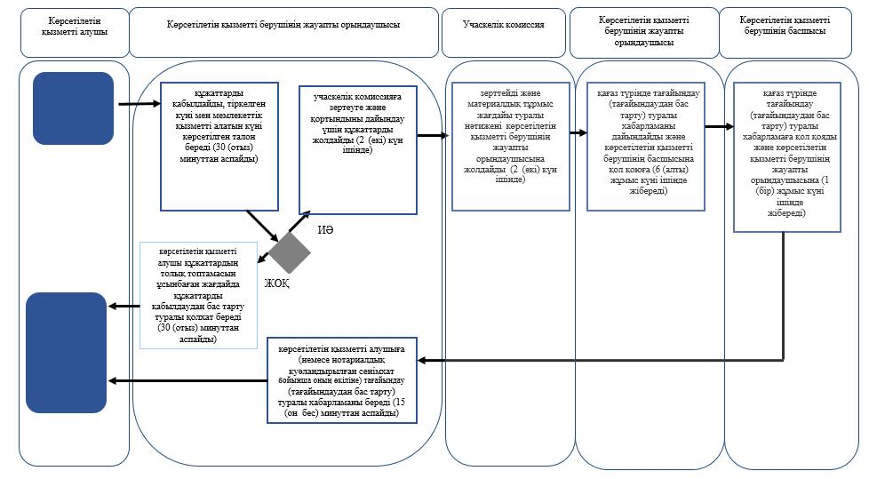

**Шартты белгілер:**

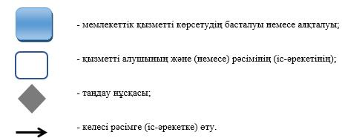

|  |  |
| --- | --- |
|  | "Он сегіз жасқа дейінгі балаларға мемлекеттік жәрдемақы тағайындау" мемлекеттік көрсетілетін қызмет регламентіне 2-қосымша |

**Мемлекеттік қызмет көрсетудің бизнес-процестерінің анықтамалығы "Он сегіз жасқа дейінгі балаларға мемлекеттік жәрдемақы тағайындау" ауылдық округ әкімі арқылы**

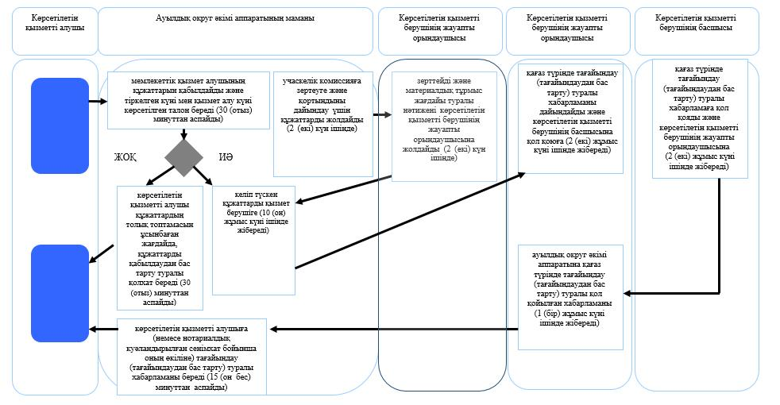

**Шартты белгілер:**

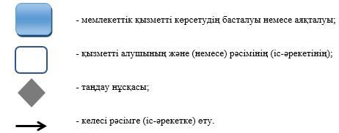

|  |  |
| --- | --- |
|  | "Он сегіз жасқа дейінгі балаларға мемлекеттік жәрдемақы тағайындау" мемлекеттік көрсетілетін қызмет регламентіне 3-қосымша |

**Мемлекеттік қызмет көрсетудің бизнес-процестерінің анықтамалығы "Он сегіз жасқа дейінгі балаларға мемлекеттік жәрдемақы тағайындау" Мемлекеттік корпорация арқылы**

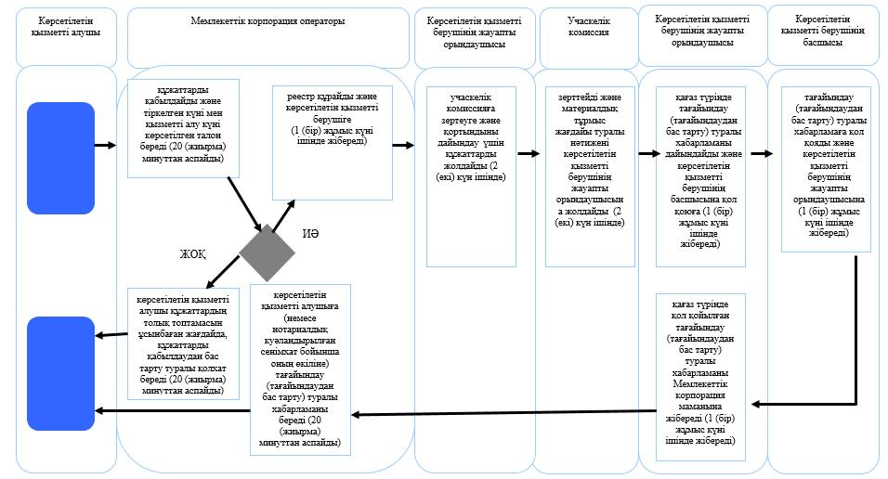

**Шартты белгілер:**

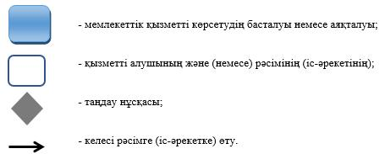

|  |  |
| --- | --- |
|  | Жамбыл облысы әкімдігінің 2015 жылғы "27" шілдедегі № 158 қаулысымен бекітілген |

**"Өтініш берушінің (отбасының) атаулы әлеуметтік көмек алушыларға тиесілігін растайтын анықтама беру" мемлекеттік көрсетілетін қызмет регламенті**

      Ескерту. Регламент жаңа редакцияда – Жамбыл облысы әкімдігінің 31.03.2016 № 107 қаулысымен (алғашқы ресми жарияланған күнінен кейін күнтізбелік он күн өткен соң қолданысқа енгізіледі).

**1. Жалпы ережелер**

      1. "Өтініш берушінің (отбасының) атаулы әлеуметтік көмек алушыларға тиесілігін растайтын анықтама беру" мемлекеттік көрсетілетін қызметі (бұдан әрі – мемлекеттік көрсетілетін қызмет) "Әлеуметтік-еңбек саласындағы мемлекеттік көрсетілетін қызмет стандарттарын бекіту туралы" Қазақстан Республикасы Денсаулық сақтау және әлеуметтік даму министрінің 2015 жылғы 28 сәуірдегі № 279 бұйрығымен бекітілген "Өтініш берушінің (отбасының) атаулы әлеуметтік көмек алушыларға тиесілігін растайтын анықтама беру" мемлекеттік көрсетілетін қызмет стандартына (Нормативтік құқықтық актілерді мемлекеттік тіркеу тізілімінде № 11342 болып тіркелген) (бұдан әрі – стандарт) сәйкес әлеуметтік көмек көрсетуді жүзеге асыратын аудандардың және Тараз қаласының жергілікті атқарушы органдары және кент, ауыл, ауылдық округ әкімдерімен (бұдан әрі - көрсетілетін қызметті беруші) көрсетіледі.

      Өтінішті қабылдау және мемлекеттік қызмет көрсету нәтижесін беру:

      1) "Азаматтарға арналған үкімет" Мемлекеттік корпорациясы" коммерциялық емес акционерлік қоғамы (бұдан әрі – Мемлекеттік корпорация);

      2) көрсетілетін қызметті беруші;

      3) www.egov.kz "электрондық үкімет" веб-порталы (бұдан әрі – портал);

      4) "Халықты жұмыспен қамту орталығы" коммуналдық мемлекеттік мекемесі (бұдан әрі- Орталық) арқылы жүзеге асырылады.

      Ескерту. 1-тармақ жаңа редакцияда - Жамбыл облысы әкімдігінің 25.01.2018 № 17 (алғашқы ресми жарияланған күнінен кейін күнтізбелік он күн өткен соң қолданысқа енгізіледі) қаулысымен.

      2. Мемлекеттік қызметті көрсету нысаны: электрондық (толық автоматтандырылған) және (немесе) қағаз түрінде.

      3. Мемлекеттік қызметті көрсету нәтижесі: көрсетілетін қызметті алушының атаулы әлеуметтік көмек алушыларға тиесілігін (не тиесілі еместігін) растайтын анықтама.

      Мемлекеттік қызметті көрсету нәтижесін ұсыну нысаны: қағаз және (немесе) электрондық түрінде.

**2. Мемлекеттік қызметті көрсету процесінде көрсетілетін қызметті берушінің құрылымдық бөлімшелерінің (қызметкерлерінің) іс-қимыл тәртібін сипаттау**

      4. Мемлекеттік қызметті көрсету бойынша рәсімдерді (іс-қимылдарды) бастау үшін көрсетілетін қызметті алушы (немесе нотариалды куәландырылған сенімхат бойынша оның өкілі) стандарттың 9 тармағында көрсетілген мемлекеттік қызметті көрсету үшін қажетті құжаттарды ұсынуы негіз болып табылады.

      5. Мемлекеттік қызмет көрсету процесінің құрамына кіретін әрбір рәсімнің (іс-қимылдың) мазмұны, оның орындалу ұзақтығы көрсетілетін қызметті беруші арқылы:

      1) көрсетілетін қызметті берушінің жауапты орындаушысы құжаттарды қабылдайды – 2 (екі) минуттан аспайды;

      2) көрсетілетін қызметті берушінің жауапты орындаушысы қағаз түрінде анықтаманы дайындайды және көрсетілетін қызметті берушінің басшысына қол қоюға жібереді – 5 (бес) минуттан аспайды;

      3) көрсетілетін қызметті берушінің басшысы қағаз түрінде анықтамаға қол қояды және көрсетілетін қызметті берушінің жауапты орындаушысына жібереді – 2 (екі) минуттан аспайды;

      4) көрсетілетін қызметті берушінің жауапты орындаушысы көрсетілетін қызметті алушыға (немесе нотариалдық куәландырылған сенімхат бойынша оның өкіліне) атаулы әлеуметтік көмек алушыларға тиесілігін (не тиесілі еместігін) растайтын анықтаманы береді – 2 (екі) минуттан аспайды.

      6. Келесі рәсімді (іс-қимылды) орындауды бастау үшін негіз болатын мемлекеттік қызметті көрсету бойынша рәсімдердің (іс-қимылдардың) нәтижесі көрсетілетін қызметті беруші арқылы:

      1) құжаттарды қабылдау;

      2) құжаттарды қарау, бұрыштама дайындау және көрсетілетін қызметті берушінің жауапты орындаушысына жіберу;

      3) қағаз түрінде анықтаманы дайындау және көрсетілетін қызметті берушінің басшысына қол қою үшін жіберу;

      4) қағаз түрінде анықтамаға көрсетілетін қызметті берушінің басшысымен қол қою;

      5) көрсетілетін қызметті алушыға (немесе нотариалдық куәландырылған сенімхат бойынша оның өкіліне) атаулы әлеуметтік көмек алушыларға тиесілігін (не тиесілі еместігін) растайтын анықтаманы беру.

**3. Мемлекеттік қызмет көрсету процесінде көрсетілетін қызмет берушінің құрылымдық бөлімшелерінің (қызметкерлерінің) өзара іс-қимыл тәртібін сипаттау**

      7. Мемлекеттік қызмет көрсету процесіне қатысатын көрсетілетін қызметтіберушілердің, құрылымдық бөлімшелерінің (қызметкерлерінің) тізбесі:

      1) көрсетілетін қызметті берушінің жауапты орындаушысы;

      2) көрсетілетін қызметті берушінің басшысы.

      8. Әрбір рәсімнің (іс-қимылдың) ұзақтығын көрсете отырып, құрылымдық бөлімшелер (қызметкерлер) арасындағы рәсімдердің (іс-қимылдардың) реттілігін сипаттау көрсетілетін қызметті беруші арқылы:

      1) көрсетілетін қызметті берушінің жауапты орындаушысы құжаттарды қабылдайды – 2 (екі) минуттан аспайды;

      2) көрсетілетін қызметті берушінің жауапты орындаушысы қағаз түрінде анықтаманы дайындайды және көрсетілетін қызметті берушінің басшысына қол қоюға жібереді – 5 (бес) минуттан аспайды;

      3) көрсетілетін қызметті берушінің басшысы қағаз түрінде анықтамаға қол қояды және көрсетілетін қызметті берушінің жауапты орындаушысына жібереді – 2 (екі) минуттан аспайды;

      4) көрсетілетін қызметті берушінің жауапты орындаушысы көрсетілетін қызметті алушыға (немесе нотариалды куәландырылған сенімхат бойынша оның өкіліне) атаулы әлеуметтік көмек алушыларға тиесілігін (не тиесілі еместігін) растайтын анықтаманы береді – 2 (екі) минуттан аспайды.

**4. "Азаматтарға арналған үкімет" мемлекеттік корпорациясымен және (немесе) өзге де көрсетілетін қызметті берушілермен өзара іс-қимыл тәртібін, сондай-ақ мемлекеттік қызмет көрсету процесінде ақпараттық жүйелерді пайдалану тәртібін сипаттау**

      9. Мемлекеттік корпорациясына немесе Орталыққа жүгіну тәртібін, көрсетілетін қызмет алушының өтінішін өңдеу ұзақтығы:

      1) Мемлекеттік корпорация қызметкері немесе Орталық қызметкері көрсетілетін қызметті алушы ұсынған құжаттарды - 2 (екі) минут ішінде қабылдайды;

      2) Мемлекеттік корпорация қызметкері немесе Орталық қызметкері көрсетілетін қызметті алушы құжаттардың толық топтамасын ұсынбаған жағдайда, өтінішті қабылдаудан бас тарту туралы қолхат береді – 2 (екі) минут ішінде;

      3) Мемлекеттік корпорация қызметкері немесе Орталық қызметкері көрсетілетін қызметті берушіге - 2 (екі) минут ішінде құжаттарды жібереді;

      4) көрсетілетін қызметті берушінің жауапты орындаушысы қағаз түрінде анықтаманы дайындайды және көрсетілетін қызметті берушінің басшысына қол қоюға - 2 (екі) минут ішінде жібереді;

      5) көрсетілетін қызметті берушінің басшысы анықтамаға қол қояды және көрсетілетін қызметті берушінің жауапты орындаушысына жібереді - 2 (екі) минут ішінде;

      6) көрсетілетін қызметті берушінің жауапты орындаушысы қағаз түрінде қол қойылған анықтаманы Мемлекеттік корпорация қызметкеріне немесе Орталық қызметкеріне - 2 (екі) минут ішінде жібереді;

      7) Мемлекеттік корпорация қызметкері немесе Орталық қызметкері көрсетілетін қызметті алушыға (немесе нотариалды куәландырылған сенім хат бойынша оның өкіліне) атаулы әлеуметтік көмек алушыларға тиесілігін (не тиесілі еместігін) растайтын анықтаманы - 2 (екі) минут ішінде береді.

      Ескерту. 9-тармақ жаңа редакцияда - Жамбыл облысы әкімдігінің 25.01.2018 № 17 (алғашқы ресми жарияланған күнінен кейін күнтізбелік он күн өткен соң қолданысқа енгізіледі) қаулысымен.

      10. "Электрондық үкімет" веб-порталы арқылы мемлекеттік қызмет көрсету кезінде көрсетілген қызметті беруші мен көрсетілген қызметті алушының жүгіну және рәсімдерінің (іс-қимылдарының) реттілігі тәртібін сипаттау:

      1) көрсетілетін қызметті алушы жеке сәйкестендіру нөмірі және пароль арқылы порталда тіркеуді жүзеге асырады (порталда тіркелмеген көрсетілетін қызметті алушылар үшін жүзеге асырылады);

      2) 1 процесс – көрсетілетін қызметті алушының мемлекеттік қызметті алу үшін жеке сәйкестендіру нөмірі мен парольді енгізу үдерісі (авторизациялау үдерісі);

      3) 1 шарт – жеке сәйкестендіру нөмірі мен пароль арқылы порталда тіркелген көрсетілетін қызметті алушы жайлы мәліметтердің түпнұсқалығын тексеру;

      4) 2 процесс – көрсетілетін қызметті алушының мәліметтерінің бұзылушылықтары болған жағдайда порталмен авторизациялаудан бас тарту туралы хабарламаны қалыптастыру;

      5) 3 процесс - көрсетілетін қызметті алушының осы регламентте көрсетілген қызметті таңдауы, мемлекеттік қызмет көрсету үшін экранға тапсырыс үлгісін шығару және көрсетілетін қызметті алушының құрылымы мен нысандық талаптарын ескере отырып, үлгіні толтыруы (мәліметтерді енгізу);

      6) 4 процесс – мемлекеттік қызметті алу үшін үлгіні (енгізілген мәліметтерді) көрсетілетін қызметті алушының электрондық цифрлық қолтаңбасымен куәландыру;

      7) 2 шарт – порталда электрондық цифрлық қолтаңбаның тіркеу куәлігінің жарамдылық мерзімін және қайтарылып алынған (жойылған) тіркеу куәліктері тізімінде болмауын, сонымен қатар жеке сәйкестендіру мәліметтерінің сәйкестігін (тапсырыста көрсетілген жеке сәйкестендіру нөмірі мен электрондық цифрлық қолтаңбаның тіркеу куәлігінде көрсетілген жеке сәйкестендіру нөмірі арасында) тексеру;

      8) 5 процесс – көрсетілетін қызметті алушының электрондық цифрлық қолтаңбасының расталмауына байланысты тапсырыс берілген мемлекеттік қызметті көрсетуден бас тарту туралы хабарламаны қалыптастыру;

      9) 6 процесс – көрсетілетін қызметті алушының электрондық цифрлық қолтаңбасы арқылы мемлекеттік қызмет көрсету үшін тапсырысты куәландыруы және көрсетілетін қызметті берушімен өндеу үшін "электрондық үкімет" шлюзі арқылы аймақтық "электрондық үкімет" шлюзіндегі автоматтандырылған жұмыс орнына электронды құжатты (тапсырысты) жіберу және көрсетілетін қызметті берушінің жауапты орындаушысымен мемлекеттік қызметті өндеу;

      10) 7 процесс – мемлекеттік қызметті көрсету нәтижесі көрсетілетін қызметті берушімен көрсетілетін қызметті алушының "жеке кабинетіне" көрсетілетін қызметті берушінің жауапты орындаушысының электрондық цифрлық қолтаңбасымен куәландырылған электрондық құжат нысаны жолданады.

      Мемлекеттік қызметті көрсету барысында портал арқылы жүгінуі ақпараттық жүйелердің функционалдық өзара іс-қимыл диаграммасы осы регламенттің 3 қосымшасына сәйкес сипатталған.

      Мемлекеттік қызмет көрсету процесінде рәсімдердің (іс-қимылдардың) ретін, көрсетілетін қызметті берушінің құрылымдық бөлімшелерінің (қызметкерлерінің) өзара іс-қимылдарының толық сипаттамасы, сондай-ақ өзге көрсетілген қызметті берушілер және (немесе) Мемлекеттік корпорациясымен өзара іс-қимыл тәртібінің және мемлекеттік қызмет көрсету процесінде ақпараттық жүйелерді қолдану тәртібінің сипаттамасы осы регламентке 1, 2, 4 қосымшаларға сәйкес мемлекеттік қызмет көрсетудің бизнес-процестерінің анықтамалығында көрсетіледі.

      Мемлекеттік қызмет көрсетудің бизнес-процестері анықтамалығы көрсетілетін қызметті берушінің (http://sobes.zhambyl.kz) және Жамбыл облысы әкімдігінің (http://zhambyl.gov.kz) интернет-ресурсында орналастырылады.

|  |  |
| --- | --- |
|  | "Өтініш берушінің (отбасының) атаулы әлеуметтік көмек алушыларға тиесілігін растайтын анықтама беру" мемлекеттік көрсетілетін қызмет регламентіне 1 қосымша |

**Мемлекеттік қызмет көрсетудің бизнес-процестерінің анықтамалығы "Өтініш берушінің (отбасының) атаулы әлеуметтік көмек алушыларға тиесілігін растайтын анықтама беру" көрсетілетін қызметті беруші арқылы**

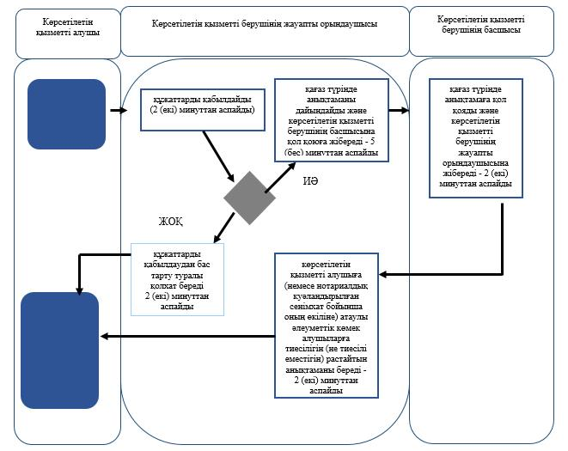

**Шартты белгілер:**

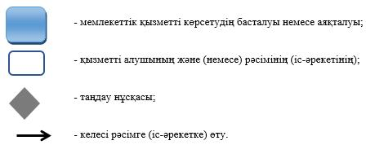

|  |  |
| --- | --- |
|  | "Өтініш берушінің (отбасының) атаулы әлеуметтік көмек алушыларға тиесілігін растайтын анықтама беру" мемлекеттік көрсетілетін қызмет регламентіне 2 қосымша |

**Мемлекеттік қызмет көрсетудің бизнес-процестерінің анықтамалығы "Өтініш берушінің (отбасының) атаулы әлеуметтік көмек алушыларға тиесілігін растайтын анықтама беру" Мемлекеттік корпорация арқылы**

      Ескерту. 2-қосымша алынып тасталды - Жамбыл облысы әкімдігінің 25.01.2018 № 17 (алғашқы ресми жарияланған күнінен кейін күнтізбелік он күн өткен соң қолданысқа енгізіледі) қаулысымен.

|  |  |
| --- | --- |
|  | "Өтініш берушінің (отбасының) атаулы әлеуметтік көмек алушыларға тиесілігін растайтын анықтама беру" мемлекеттік көрсетілетін қызмет регламентіне 3-қосымша |

**"Электрондық үкімет" порталы арқылы мемлекеттік қызмет көрсетуде функционалдық өзара іс-әрекет диаграммасы**

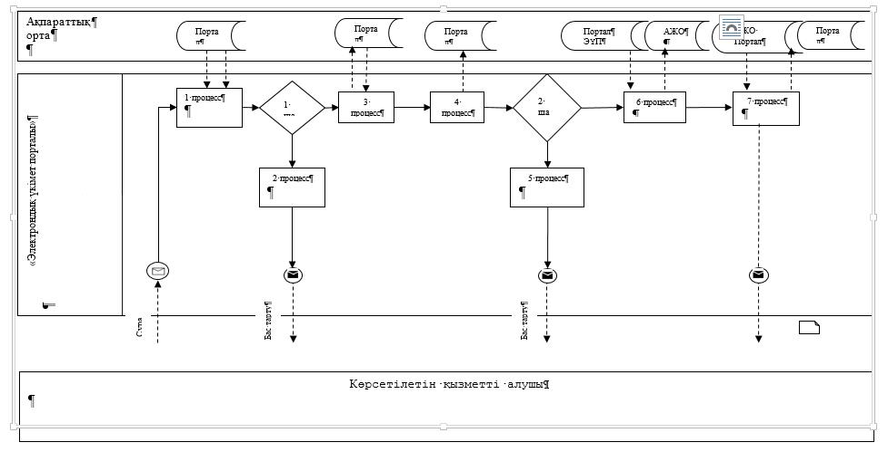

|  |  |
| --- | --- |
|  | "Өтініш берушінің (отбасының) атаулы әлеуметтік көмек алушыларға тиесілігін растайтын анықтама беру" мемлекеттік көрсетілетін қызмет регламентіне 4-қосымша |

**Мемлекеттік қызмет көрсетудің бизнес-процестерінің анықтамалығы "Өтініш берушінің (отбасының) атаулы әлеуметтік көмек алушыларға тиесілігін растайтын анықтама беру" портал арқылы**

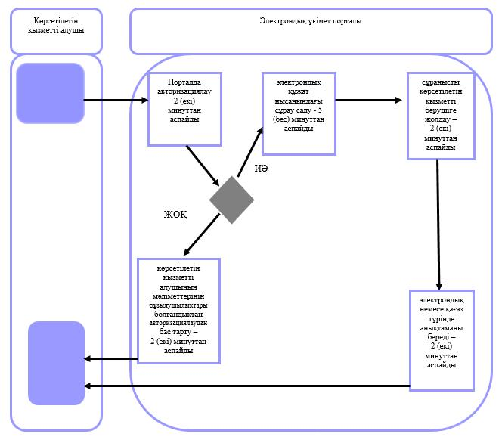

**Шартты белгілер:**

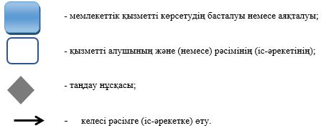

|  |  |
| --- | --- |
|  | "Өтініш берушінің (отбасының) атаулы әлеуметтік көмек алушыларға тиесілігін растайтын анықтама беру" мемлекеттік көрсетілетін қызмет регламентіне 5- қосымша |

**Мемлекеттік қызмет көрсетудің бизнес-процестерінің "Өтініш берушінің (отбасының) атаулы әлеуметтік алушыларға тиесілігінрастайтын анықтама беру" Мемлекеттік корпорация немесе "Халықты жұмыспен қамту орталығы" арқылы**

      Ескерту. Регламент 5-қосымшасымен толықтырылды –Жамбыл облысы әкімдігінің 25.01.2018 № 17 (алғашқы ресми жарияланған күнінен кейін күнтізбелік он күн өткен соң қолданысқа енгізіледі) қаулысымен.

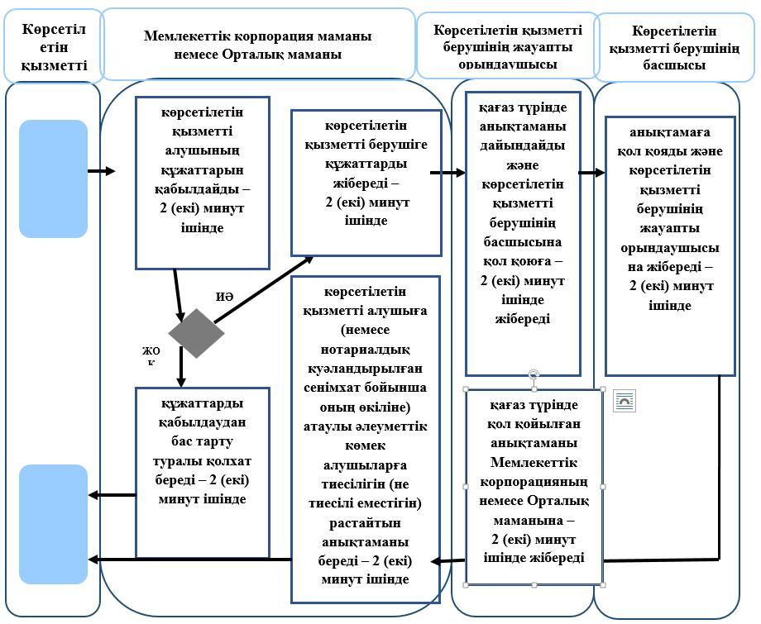

**Шартты белгілер:**

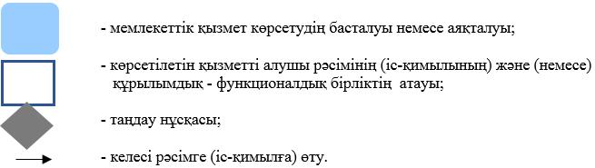

|  |  |
| --- | --- |
|  | Жамбыл облысы әкімдігінің 2015 жылғы "27" шілдедегі № 158 қаулысымен бекітілген |

**"Ауылдық елді мекендерде тұратын және жұмыс істейтін әлеуметтік сала мамандарына отын сатып алу бойынша әлеуметтік көмек тағайындау" мемлекеттік көрсетілетін қызмет регламенті**

      Ескерту. Регламент жаңа редакцияда – Жамбыл облысы әкімдігінің 31.03.2016 № 107 қаулысымен (алғашқы ресми жарияланған күнінен кейін күнтізбелік 10 күн өткен соң қолданысқа енгізіледі).

**1. Жалпы ережелер**

      1. "Ауылдық елді мекендерде тұратын және жұмыс істейтін әлеуметтік сала мамандарына отын сатып алу бойынша әлеуметтік көмек тағайындау" мемлекеттік көрсетілетін қызметті (бұдан әрі – мемлекеттік көрсетілетін қызмет) "Әлеуметтік-еңбек саласындағы мемлекеттік көрсетілетін қызмет стандарттарын бекіту туралы" Қазақстан Республикасы Денсаулық сақтау және әлеуметтік даму министрлігінің 2015 жылғы 28 сәуірдегі № 279 бұйрығымен бекітілген "Ауылдық елді мекендерде тұратын және жұмыс істейтін әлеуметтік сала мамандарына отын сатып алу бойынша әлеуметтік көмек тағайындау" мемлекеттік көрсетілетін қызмет стандартына сәйкес (Нормативтік құқықтық актілерді мемлекеттік тіркеу тізілімінде № 11342 болып тіркелген) (бұдан әрі – стандарт) әлеуметтік көмек көрсетуді жүзеге асыратын Тараз қаласының және аудандардың жергілікті бюджеттен қаржыландырылатын атқарушы органдары (бұдан әрі - көрсетілетін қызметті беруші) көрсетіледі.

      Өтінішті қабылдау және мемлекеттік қызмет көрсету нәтижесін беру:

      1)."Азаматтарға арналған үкімет" мемлекеттік корпорациясы" коммерциялық емес акционерлік қоғамы (бұдан әрі – Мемлекеттік корпорация);

      2) көрсетілетін қызметті беруші;

      3).тұрғылықты жері бойынша көрсетілетін қызметті беруші болмаған жағдайда кент, ауыл, ауылдық округ әкімі (бұдан әрі – ауылдық округ әкімі) арқылы жүзеге асырылады.

      2. Көрсетілетін мемлекеттік қызметті нысаны: қағаз түрінде.

      3..Мемлекеттік қызметті көрсету нәтижесі: ауылдық елді мекендерде тұратын және жұмыс істейтін әлеуметтік сала мамандарына отын сатып алу бойынша әлеуметтік көмек тағайындау туралы хабарлама (бұдан әрі-хабарлама).

      Мемлекеттік қызметті көрсету нәтижесін ұсыну нысаны: қағаз түрінде.

**2. Мемлекеттік қызметті көрсету процесінде көрсетілетін қызметті берушінің құрылымдық бөлімшелерінің (қызметкерлерінің) іс-қимыл тәртібін сипаттау**

      4. Мемлекеттік қызметті көрсету бойынша рәсімдерді (іс-қимылдарды) бастау үшін көрсетілетін қызметті алушы (немесе нотариалды куәландырылған сенімхат бойынша оның өкілі) стандарттың 9 тармағында көрсетілген мемлекеттік қызметті көрсету үшін қажетті құжаттарды ұсынуы негіз болып табылады.

      5. Мемлекеттік қызмет көрсету процесінің құрамына кіретін әрбір рәсімнің (іс-қимылдың) мазмұны, оның орындалу ұзақтығы көрсетілетін қызметті беруші арқылы:

      1) көрсетілетін қызметті берушінің жауапты орындаушысы құжаттарды қабылдайды– 30 (отыз) минуттан аспайды;

      2) көрсетілетін қызметті берушінің жауапты орындаушысы қағаз түрінде хабарламаны дайындайды және көрсетілетін қызметті берушінің басшысына 8 (сегіз) жұмыс күні ішінде қол қоюға жібереді;

      3) көрсетілетін қызметті берушінің басшысы қағаз түрінде хабарламаға қол қояды және көрсетілетін қызметті берушінің жауапты орындаушысына 1 (бір) жұмыс күні ішінде жібереді;

      4) көрсетілетін қызметті берушінің жауапты орындаушысы көрсетілетін қызметті алушыға (немесе нотариалды куәландырылған сенімхат бойынша оның өкіліне) қағаз түрінде хабарламаны береді – 30 (отыз) минуттан аспайды.

      6. Мемлекеттік қызмет көрсету процесінің құрамына кіретін әрбір рәсімнің (іс-қимылдың) мазмұны, оның орындалу ұзақтығы ауылдық округ әкімі арқылы:

      1) ауылдық округ әкімі аппаратының маманы мемлекеттік қызмет алушының құжаттарын қабылдайды – 30 (отыз) минуттан аспайды;

      2) ауылдық округ әкімі аппаратының маманы келіп түскен құжаттарды қызмет берушіге жібереді – 1 (бір) жұмыс күні ішінде;

      3) көрсетілетін қызметті берушінің жауапты орындаушысы қағаз түрінде хабарламаны дайындайды және көрсетілетін қызметті берушінің басшысына 10 (он) жұмыс күні ішінде қол қоюға жібереді;

      4) көрсетілетін қызметті берушінің басшысы қағаз түрінде хабарламаға қол қояды және көрсетілетін қызметті берушінің жауапты орындаушысына 1 (бір) жұмыс күні ішінде жібереді;

      5) көрсетілетін қызметті берушінің жауапты орындаушысы ауылдық округ әкімі аппаратына қағаз түрінде қол қойылған хабарламаны 1 (бір) жұмыс күні ішінде жібереді;

      6) ауылдық округ әкімі аппаратының маманы көрсетілетін қызметті алушыға (немесе нотариалдық куәландырылған сенімхат бойынша оның өкіліне) қағаз түрінде хабарламаны береді – 30 (отыз) минуттан аспайды.

      7. Келесі рәсімді (іс-қимылдарды) орындауды бастау үшін негіз болатын мемлекеттік қызметті көрсету бойынша рәсімдердің (іс-қимылдардың) нәтижесі көрсетілетін қызметті беруші арқылы:

      1) құжаттарды қабылдау;

      2) қағаз түрінде хабарламаны дайындау және көрсетілетін қызметті берушінің басшысына қол қою үшін жіберу;

      3) қағаз түрінде хабарламаға көрсетілетін қызметті берушінің басшысымен қол қою;

      4) көрсетілетін қызметті алушыға (немесе нотариалдық куәландырылған сенімхат бойынша оның өкіліне) қағаз түрінде хабарламаны беру.

      8. Келесі рәсімді (іс-қимылдарды) орындауды бастау үшін негіз болатын мемлекеттік қызметті көрсету бойынша рәсімдердің (іс-қимылдардың) нәтижесі ауылдық округ әкімі арқылы:

      1) құжаттарды қабылдау;

      2) келіп түскен құжаттарды көрсетілетін қызметті берушіге жіберу;

      3) қағаз түрінде хабарламаны дайындау және көрсетілетін қызметті берушінің басшысымен қол қоюға жіберу;

      4) қағаз түрінде хабарламаға көрсетілетін қызметті берушінің басшысымен қол қою;

      5) қағаз түрінде хабарламаны ауылдық округ әкімі аппаратына жіберу;

      6) көрсетілетін қызметті алушыға (немесе нотариалды куәландырылған сенімхат бойынша оның өкіліне) хабарламаны ұсыну.

**3. Мемлекеттік қызмет көрсету процесінде көрсетілетін қызмет берушінің құрылымдық бөлімшелерінің (қызметкерлерінің) өзара іс-қимыл тәртібін сипаттау**

      9. Мемлекеттік қызмет көрсету процесіне қатысатын көрсетілетін қызметті берушілердің, құрылымдық бөлімшелерінің (қызметкерлерінің) тізбесі:

      1) көрсетілетін қызметті берушінің жауапты орындаушысы;

      2) көрсетілетін қызметті берушінің басшысы;

      3) ауылдық округ әкімі аппаратының маманы.

      10. Әрбір рәсімнің (іс-қимылдың) ұзақтығын көрсете отырып, құрылымдық бөлімшелер (қызметкерлер) арасындағы рәсімдердің (іс-қимылдардың) реттілігін сипаттау көрсетілетін қызметті беруші арқылы:

      1) көрсетілетін қызметті берушінің жауапты орындаушысы құжаттарды қабылдайды– 30 (отыз) минуттан аспайды;

      2) көрсетілетін қызметті берушінің жауапты орындаушысы қағаз түрінде хабарламаны дайындайды және көрсетілетін қызметті берушінің басшысына 8 (сегіз) жұмыс күні ішінде қол қоюға жібереді;

      3) көрсетілетін қызметті берушінің басшысы қағаз түрінде хабарламаға қол қояды және көрсетілетін қызметті берушінің жауапты орындаушысына 1 (бір) жұмыс күні ішінде жібереді;

      4) көрсетілетін қызметті берушінің жауапты орындаушысы көрсетілетін қызметті алушыға (немесе нотариалды куәландырылған сенімхат бойынша оның өкіліне) қағаз түрінде хабарламаны береді – 30 (отыз) минуттан аспайды.

      11. Әрбір рәсімнің (іс-қимылдың) ұзақтығын көрсете отырып, құрылымдық бөлімшелер (қызметкерлер) арасындағы рәсімдердің (іс-қимылдардың) реттілігін сипаттау ауылдық округ әкімі арқылы:

      1) ауылдық округ әкімі аппаратының маманы мемлекеттік қызмет алушының құжаттарын қабылдайды – 30 (отыз) минуттан аспайды;

      2) ауылдық округ әкімі аппаратының маманы келіп түскен құжаттарды қызмет берушіге жібереді – 1 (бір) жұмыс күні ішінде;

      3) көрсетілетін қызметті берушінің жауапты орындаушысы қағаз түрінде хабарламаны дайындайды және көрсетілетін қызметті берушінің басшысына 10 (он) жұмыс күні ішінде қол қоюға жібереді;

      4) көрсетілетін қызметті берушінің басшысы қағаз түрінде хабарламаға қол қояды және көрсетілетін қызметті берушінің жауапты орындаушысына 1 (бір) жұмыс күні ішінде жібереді;

      5) көрсетілетін қызметті берушінің жауапты орындаушысы ауылдық округ әкімі аппаратына қағаз түрінде қол қойылған хабарламаны 1 (бір) жұмыс күні ішінде жібереді;

      6) ауылдық округ әкімі аппаратының маманы көрсетілетін қызметті алушыға (немесе нотариалды куәландырылған сенімхат бойынша оның өкіліне) қағаз түрінде хабарламаны береді – 30 (отыз) минуттан аспайды.

**4. "Азаматтарға арналған үкімет" мемлекеттік корпорациясымен және (немесе) өзге де көрсетілетін қызметті берушілермен өзара іс-қимыл тәртібін, сондай-ақ мемлекеттік қызмет көрсету процесінде ақпараттық жүйелерді пайдалану тәртібін сипаттау**

      12. Мемлекеттік корпорациясына және (немесе) өзге де көрсетілетін қызметті берушілерге жүгіну тәртібін, көрсетілетін қызметті алушының өтінішін өңдеу ұзақтығы:

      Мемлекеттік корпорация операторы 15 (он бес) минут ішінде көрсетілетін қызметті алушы ұсынған, стандарттың 9 тармағында көрсетілген өтінімнің дұрыс толтырылуын және құжаттардың толықтығын тексереді;

      2) көрсетілетін қызметті алушы стандарттың 9-тармағында көзделген тізбеге сәйкес құжаттардың толық топтамасын ұсынбаған жағдайда, Мемлекеттік корпорация операторы стандарттың 2-қосымшасына сәйкес нысан бойынша өтінішті қабылдаудан бас тарту туралы қолхат береді - 15 (он бес) минут ішінде;

      3) Мемлекеттік корпорацияның маманы көрсетілетін қызметті берушіге құжаттарды жібереді – 1 (бір) жұмыс күні ішінде;

      4) көрсетілетін қызметті берушінің жауапты орындаушысы қағаз түрінде хабарламаны дайындайды және көрсетілетін қызметті берушінің басшысына қол қоюға 6 (алты) жұмыс күні ішінде жібереді;

      5) көрсетілетін қызметті берушінің басшысы хабарламаға қол қояды және көрсетілетін қызметті берушінің жауапты орындаушысына 1 (бір) жұмыс күні ішінде жібереді;

      6) көрсетілетін қызметті берушінің жауапты орындаушысы қағаз түрінде қол қойылған хабарламаны Мемлекеттік корпорацияның маманына – 1 (бір) жұмыс күні ішінде жібереді;

      7) Мемлекеттік корпорацияның маманы көрсетілетін қызметті алушыға (немесе нотариалды куәландырылған сенімхат бойынша оның өкіліне) хабарламаны береді – 15 (он бес) минуттан аспайды.

      Мемлекеттік қызмет көрсету процесінде рәсімдердің (іс-қимылдардың) ретін, көрсетілетін қызметті берушінің құрылымдық бөлімшелерінің (қызметкерлерінің) өзара іс-қимылдарының толық сипаттамасы, сондай-ақ өзге көрсетілген қызметті берушілер және (немесе) Мемлекеттік корпорациясымен өзара іс-қимыл тәртібінің және мемлекеттік қызмет көрсету процесінде ақпараттық жүйелерді қолдану тәртібінің сипаттамасы осы регламентке 1, 2, 3-қосымшаларға сәйкес мемлекеттік қызмет көрсетудің бизнес-процестерінің анықтамалығында көрсетіледі.

      Мемлекеттік қызмет көрсетудің бизнес-процестері анықтамалығы көрсетілетін қызметті берушінің (http://sobes.zhambyl.kz) және Жамбыл облысы әкімдігінің (http://zhambyl.gov.kz) интернет-ресурсында орналастырылады.

|  |  |
| --- | --- |
|  | "Ауылдық елді мекендерде тұратын және жұмыс істейтін әлеуметтік сала мамандарына отын сатып алу бойынша әлеуметтік көмек тағайындау" мемлекеттік көрсетілетін қызмет регламентіне 1-қосымша |

**Мемлекеттік қызмет көрсетудің бизнес-процестерінің анықтамалығы "Ауылдық елді мекендерде тұратын және жұмыс істейтін әлеуметтік сала мамандарына отын сатып алу бойынша әлеуметтік көмек тағайындау" көрсетілетін қызметті беруші арқылы**

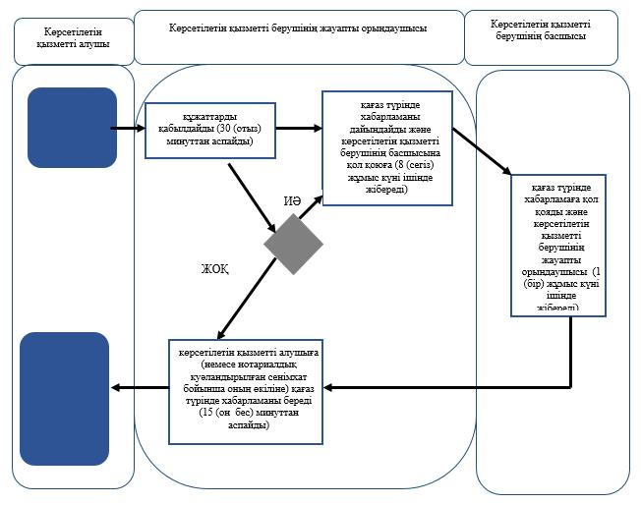

**Шартты белгілер:**

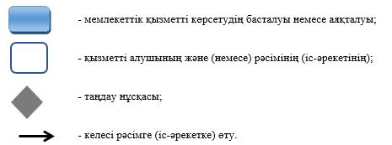

|  |  |
| --- | --- |
|  | "Ауылдық елді мекендерде тұратын және жұмыс істейтін әлеуметтік сала мамандарына отын сатып алу бойынша әлеуметтік көмек тағайындау" мемлекеттік көрсетілетін қызмет регламентіне 2-қосымша |

**Мемлекеттік қызмет көрсетудің бизнес-процестерінің анықтамалығы "Ауылдық елді мекендерде тұратын және жұмыс істейтін әлеуметтік сала мамандарына отын сатып алу бойынша әлеуметтік көмек тағайындау" ауылдық округ әкімі арқылы**

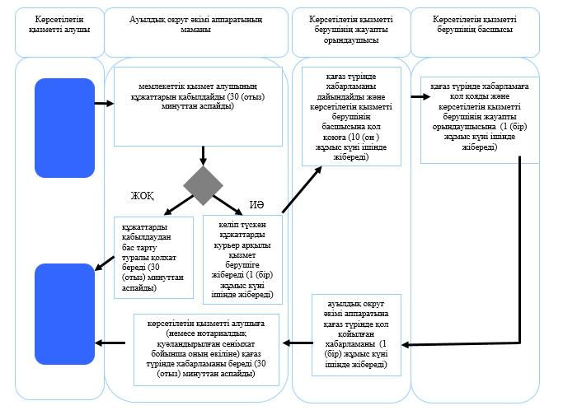

**Шартты белгілер:**

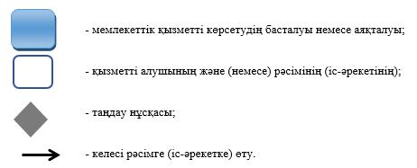

|  |  |
| --- | --- |
|  | "Ауылдық елді мекендерде тұратын және жұмыс істейтін әлеуметтік сала мамандарына отын сатып алу бойынша әлеуметтік көмек тағайындау" мемлекеттік көрсетілетін қызмет регламентіне 3-қосымша |

**Мемлекеттік қызмет көрсетудің бизнес-процестерінің анықтамалығы "Ауылдық елді мекендерде тұратын және жұмыс істейтін әлеуметтік сала мамандарына отын сатып алу бойынша әлеуметтік көмек тағайындау" Мемлекеттік корпорация арқылы**

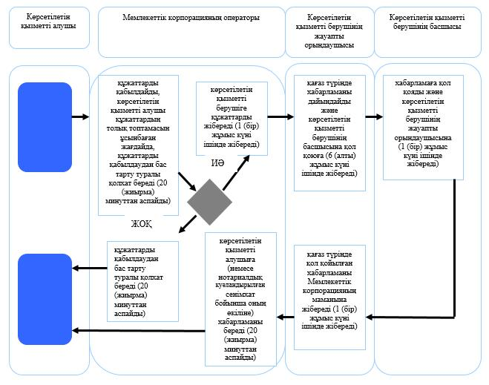

**Шартты белгілер:**

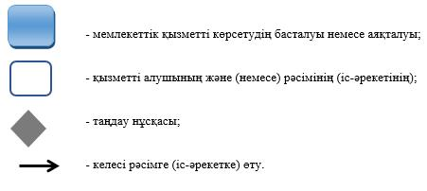

|  |  |
| --- | --- |
|  | Жамбыл облысы әкімдігінің 2015 жылғы "27" шілдедегі № 158 қаулысымен бекітілген |

**"Мүгедек балаларды үйде оқытуға жұмсалған шығындарды өтеу" мемлекеттік көрсетілетін қызмет регламенті**

      Ескерту. Регламент жаңа редакцияда – Жамбыл облысы әкімдігінің 31.03.2016 № 107 қаулысымен (алғашқы ресми жарияланған күнінен кейін күнтізбелік 10 күн өткен соң қолданысқа енгізіледі).

**1. Жалпы ережелер**

      1. "Мүгедек балаларды үйде оқытуға жұмсалған шығындарды өтеу" мемлекеттік көрсетілетін қызметті (бұдан әрі – мемлекеттік көрсетілетін қызмет) "Әлеуметтік-еңбек саласындағы мемлекеттік көрсетілетін қызмет стандарттарын бекіту туралы" Қазақстан Республикасы Денсаулық сақтау және әлеуметтік даму министрлігінің 2015 жылғы 28 сәуірдегі № 279 бұйрығымен бекітілген "Мүгедек балаларды үйде оқытуға жұмсалған шығындарды өтеу" мемлекеттік көрсетілетін қызмет стандартына сәйкес (Нормативтік құқықтық актілерді мемлекеттік тіркеу тізілімінде № 11342 болып тіркелген) (бұдан әрі – стандарт) әлеуметтік көмек көрсетуді жүзеге асыратын Тараз қаласының және аудандардың жергілікті бюджеттен қаржыландырылатын атқарушы органдары (бұдан әрі - көрсетілетін қызметті беруші) көрсетіледі.

      Өтінішті қабылдау және мемлекеттік қызмет көрсету нәтижесін беру:

      1)."Азаматтарға арналған үкімет" мемлекеттік корпорациясы" коммерциялық емес акционерлік қоғамы (бұдан әрі – Мемлекеттік корпорация);

      2) алынып тасталды - Жамбыл облысы әкімдігінің 25.01.2018 № 17 қаулысымен (алғашқы ресми жарияланған күнінен кейін күнтізбелік он күн өткен соң қолданысқа енгізіледі).

      3) мүгедек балаларды үйде оқытуға жұмсалған шығындарды өтеуді тағайындау, сондай-ақ мүгедек балаларды үйде оқытуға жұмсалған шығындарды өтеуді (бұдан әрі – жәрдемақы) тағайындау туралы ақпарат алу кезінде www.egov.kz "электрондық үкімет" веб-порталы (бұдан әрі – портал) арқылы жүзеге асырылады.

      Ескерту. 1–тармаққа өзгерістер енгізілді - Жамбыл облысы әкімдігінің 25.01.2018 № 17 (алғашқы ресми жарияланған күнінен кейін күнтізбелік он күн өткен соң қолданысқа енгізіледі) қаулысымен.

      2. Мемлекеттік қызметті көрсету нысаны – электрондық (толық автоматтандырылған) және (немесе) қағаз түрінде.

      3. Мемлекеттік қызметті көрсету нәтижесі: жәрдемақы тағайындау туралы хабарлама.

      Мемлекеттік қызметті көрсету нәтижесін ұсыну нысаны: электрондық және (немесе) қағаз түрінде.

**2. Мемлекеттік қызметті көрсету процесінде көрсетілетін қызметті берушінің құрылымдық бөлімшелерінің (қызметкерлерінің) өзара іс-қимыл тәртібін сипаттау**

      4. Мемлекеттік қызметті көрсету бойынша рәсімдерді (іс-қимылдары) бастау үшін көрсетілетін қызметті алушы (немесе нотариалды куәландырылған сенімхат бойынша оның өкілі) стандарттың 9 тармағында көрсетілген мемлекеттік қызметті көрсету үшін қажетті құжаттарды ұсынуы негіз болып табылады.

      5. Мемлекеттік қызмет көрсету процесінің құрамына кіретін әрбір рәсімнің (іс-қимылдың) мазмұны, оның орындалу ұзақтығы көрсетілетін қызметті беруші арқылы:

      1) көрсетілетін қызметті берушінің жауапты орындаушысы құжаттарды қабылдайды – 30 (отыз) минуттан аспайды;

      2) көрсетілетін қызметті берушінің жауапты орындаушысы электрондық немесе қағаз түрінде жәрдемақыны тағайындау туралы хабарламаны дайындайды және көрсетілетін қызметті берушінің басшысына 8 (сегіз) жұмыс күні ішінде қол қоюға жібереді;

      3) көрсетілетін қызметті берушінің басшысы электрондық немесе қағаз түрінде жәрдемақыны тағайындау туралы хабарламаға қол қояды және көрсетілетін қызметті берушінің жауапты орындаушысына 1 (бір) жұмыс күні ішінде жібереді;

      4) көрсетілетін қызметті берушінің жауапты орындаушысы электрондық немесе қағаз түрінде жәрдемақыны тағайындау туралы хабарламаны Мемлекеттік корпорацияның маманына жібереді – 20 (жиырма) минуттан аспайды.

      Ескерту. 5–тармаққа өзгерістер енгізілді - Жамбыл облысы әкімдігінің 25.01.2018 № 17 (алғашқы ресми жарияланған күнінен кейін күнтізбелік он күн өткен соң қолданысқа енгізіледі) қаулысымен.

      6. Келесі рәсімді (іс-қимылдарды) орындауды бастау үшін негіз болатын мемлекеттік қызметті көрсету бойынша рәсімдердің (іс-қимылдардың) нәтижесі көрсетілетін қызметті беруші арқылы:

      1) құжаттарды қабылдау және талон беру;

      2) электрондық немесе қағаз түрінде жәрдемақыны тағайындау туралы хабарламаны дайындау және көрсетілетін қызметті берушінің басшысына қол қою үшін жіберу;

      3) электрондық немесе қағаз түрінде жәрдемақыны тағайындау туралы хабарламаға көрсетілетін қызметті берушінің басшысымен қол қою;

      4) Мемлекеттік корпорацияның маманына жәрдемақыны тағайындау туралы хабарламаны жіберу.

      Ескерту. 6–тармаққа өзгерістер енгізілді - Жамбыл облысы әкімдігінің 25.01.2018 № 17 (алғашқы ресми жарияланған күнінен кейін күнтізбелік он күн өткен соң қолданысқа енгізіледі) қаулысымен.

**3. Мемлекеттік қызмет көрсету процесінде көрсетілетін қызмет берушінің құрылымдық бөлімшелерінің (қызметкерлерінің) өзара іс-қимыл тәртібін сипаттау**

      7. Мемлекеттік қызмет көрсету процесіне қатысатын көрсетілетін қызметті берушілердің, құрылымдық бөлімшелердің (қызметкерлерінің) тізбесі:

      1) көрсетілетін қызметті берушінің жауапты орындаушысы;

      2) көрсетілетін қызметті берушінің басшысы.

      8. Әрбір рәсімнің (іс-қимылдың) ұзақтығын көрсете отырып, құрылымдық бөлімшелер (қызметкерлер) арасындағы рәсімдердің (іс-қимылдардың) реттілігін сипаттау көрсетілетін қызметті беруші арқылы:

      1) көрсетілетін қызметті берушінің жауапты орындаушысы құжаттарды қабылдайды – 30 (отыз) минуттан аспайды;

      2) көрсетілетін қызметті берушінің жауапты орындаушысы электрондық немесе қағаз түрінде жәрдемақыны тағайындау туралы хабарламаны дайындайды және көрсетілетін қызметті берушінің басшысына 8 (сегіз) жұмыс күні ішінде қол қоюға жібереді;

      3) көрсетілетін қызметті берушінің басшысы электрондық немесе қағаз түрінде жәрдемақыны тағайындау туралы хабарламаға қол қояды және көрсетілетін қызметті берушінің жауапты орындаушысына 1 (бір) жұмыс күні ішінде жібереді;

      4) көрсетілетін қызметті берушінің жауапты орындаушысы электрондық немесе қағаз түрінде жәрдемақыны тағайындау туралы хабарламаны Мемлекеттік корпорацияның маманына жібереді – 20 (жиырма) минуттан аспайды.

      Ескерту. 8–тармаққа өзгерістер енгізілді - Жамбыл облысы әкімдігінің 25.01.2018 № 17 (алғашқы ресми жарияланған күнінен кейін күнтізбелік он күн өткен соң қолданысқа енгізіледі) қаулысымен.

**4. "Азаматтарға арналған үкімет" мемлекеттік корпорациясымен және (немесе) өзге де көрсетілетін қызметті берушілермен өзара іс-қимыл тәртібін, сондай-ақ мемлекеттік қызмет көрсету процесінде ақпараттық жүйелерді пайдалау тәртібін сипаттау**

      9. Мемлекеттік корпорациясына және (немесе) өзге де көрсетілетін қызметті берушілерге жүгіну тәртібін, көрсетілетін қызметті алушының өтінішін өңдеу ұзақтығы:

      Мемлекеттік корпорация операторы 20 (жиырма) минут ішінде көрсетілетін қызметті алушы ұсынған, стандарттың 9 тармағында көрсетілген өтінімнің дұрыс толтырылуын және құжаттардың толықтығын тексереді;

      2) көрсетілетін қызметті алушы стандарттың 9-тармағында көзделген тізбеге сәйкес құжаттардың толық топтамасын ұсынбаған жағдайда, Мемлекеттік корпорация операторы стандарттың 3-қосымшасына сәйкес нысан бойынша өтінішті қабылдаудан бас тарту туралы қолхат береді - 20 (жиырма) минут ішінде;

      3) Мемлекеттік корпорацияның маманы көрсетілетін қызметті берушіге құжаттарды жібереді - 1 (бір) жұмыс күні ішінде;

      4) көрсетілетін қызметті берушінің жауапты орындаушысы электрондық немесе қағаз түрінде жәрдемақыны тағайындау туралы хабарламаны дайындайды және көрсетілетін қызметті берушінің басшысына қол қоюға 7 (жеті) жұмыс күні ішінде жібереді;

      5) көрсетілетін қызметті берушінің басшысы электрондық немесе қағаз түрінде жәрдемақыны тағайындау туралы хабарламаға қол қояды және көрсетілетін қызметті берушінің жауапты орындаушысына 1 (бір) жұмыс күні ішінде жібереді;

      6) көрсетілетін қызметті берушінің жауапты орындаушысы электрондық немесе қағаз түрінде қол қойылған жәрдемақыны тағайындау туралы хабарламаны Мемлекеттік корпорацияның маманына жібереді – 20 (жиырма) минуттан аспайды;

      7) Мемлекеттік корпорацияның маманы көрсетілетін қызметті алушыға жәрдемақыны тағайындау туралы хабарламаны электрондық немесе қағаз түрінде береді – 20 (жиырма) минуттан аспайды.

      10. "Электрондық үкімет" веб-порталы арқылы мемлекеттік қызмет көрсету кезінде көрсетілген қызметті беруші мен көрсетілетін қызметті алушының жүгіну және рәсімдерінің (іс-қимылдарының) реттілігі тәртібін сипаттау:

      1) көрсетілетін қызметті алушы жеке сәйкестендіру нөмірі және пароль арқылы порталда тіркеуді жүзеге асырады (порталда тіркелмеген көрсетілетін қызметті алушылар үшін жүзеге асырылады);

      2) 1 процесс – көрсетілетін қызметті алушының мемлекеттік қызметті алу үшін жеке сәйкестендіру нөмірі мен парольді енгізу үдерісі (авторизациялау үдерісі);

      3) 1 шарт – жеке сәйкестендіру нөмірі мен пароль арқылы порталда тіркелген көрсетілетін қызметті алушы жайлы мәліметтердің түпнұсқалығын тексеру;

      4) 2 процесс – көрсетілетін қызметті алушының мәліметтерінің бұзылушылықтары болған жағдайда порталмен авторизациялаудан бас тарту туралы хабарламаны қалыптастыру;

      5) 3 процесс - көрсетілетін қызметті алушының осы регламентте көрсетілген қызметті таңдауы, мемлекеттік қызмет көрсету үшін экранға тапсырыс үлгісін шығару және көрсетілетін қызметті алушының құрылымы мен нысандық талаптарын ескере отырып, үлгіні толтыруы (мәліметтерді енгізу);

      6) 4 процесс – мемлекеттік қызметті алу үшін үлгіні (енгізілген мәліметтерді) көрсетілетін қызметті алушының электрондық цифрлық қолтаңбасымен куәландыру;

      7) 2 шарт – порталда электрондық цифрлық қолтаңбаның тіркеу куәлігінің жарамдылық мерзімін және қайтарылып алынған (жойылған) тіркеу куәліктері тізімінде болмауын, сонымен қатар жеке сәйкестендіру мәліметтерінің сәйкестігін (тапсырыста көрсетілген жеке сәйкестендіру нөмірі мен электрондық цифрлық қолтаңбаның тіркеу куәлігінде көрсетілген жеке сәйкестендіру нөмірі арасында) тексеру;

      8) 5 процесс – көрсетілетін қызметті алушының электрондық цифрлық қолтаңбасының расталмауына байланысты тапсырыс берілген мемлекеттік қызметті көрсетуден бас тарту туралы хабарламаны қалыптастыру;

      9) 6 процесс – көрсетілетін қызметті алушының электрондық цифрлық қолтаңбасы арқылы мемлекеттік қызмет көрсету үшін тапсырысты куәландыруы және көрсетілетін қызметті берушімен өндеу үшін "электрондық үкімет" шлюзі арқылы аймақтық "электрондық үкімет" шлюзіндегі автоматтандырылған жұмыс орнына электронды құжатты (тапсырысты) жіберу және көрсетілетін қызметті берушінің жауапты орындаушысымен мемлекеттік қызметті өндеу;

      10) 7 процесс – мемлекеттік қызметті көрсету нәтижесі көрсетілетін қызметті берушімен көрсетілетін қызметті алушының "жеке кабинетіне" көрсетілетін қызметті берушінің жауапты орындаушысының электрондық цифрлық қолтаңбасымен куәландырылған электрондық құжат нысаны жолданады.

      Мемлекеттік қызметті көрсету барысында портал арқылы жүгінуі ақпараттық жүйелердің функционалдық өзара іс-қимыл диаграммасы осы регламенттің 1 қосымшасына сәйкес сипатталған.

      Мемлекеттік қызмет көрсету процесінде рәсімдердің (іс-қимылдардың) ретін, көрсетілетін қызметті берушінің құрылымдық бөлімшелерінің (қызметкерлерінің) өзара іс-қимылдарының толық сипаттамасы, сондай-ақ өзге көрсетілген қызметті берушілер және (немесе) Мемлекеттік корпорациясымен өзара іс-қимыл тәртібінің және мемлекеттік қызмет көрсету процесінде ақпараттық жүйелерді қолдану тәртібінің сипаттамасы осы регламентке 2, 3, 4-қосымшаларға сәйкес мемлекеттік қызмет көрсетудің бизнес-процестерінің анықтамалығында көрсетіледі.

      Мемлекеттік қызмет көрсетудің бизнес-процестері анықтамалығы көрсетілетін қызметті берушінің (http://sobes.zhambyl.kz) және Жамбыл облысы әкімдігінің (http://zhambyl.gov.kz) интернет-ресурсында орналастырылады.

|  |  |
| --- | --- |
|  | "Мүгедек балаларды үйде оқытуға жұмсалған шығындарды өтеу" мемлекеттік көрсетілетін қызмет регламентіне 1 - қосымша |

**"Электрондық үкімет" порталы арқылы мемлекеттік қызмет көрсетуде функционалдық өзара іс-әрекет диаграммасы**

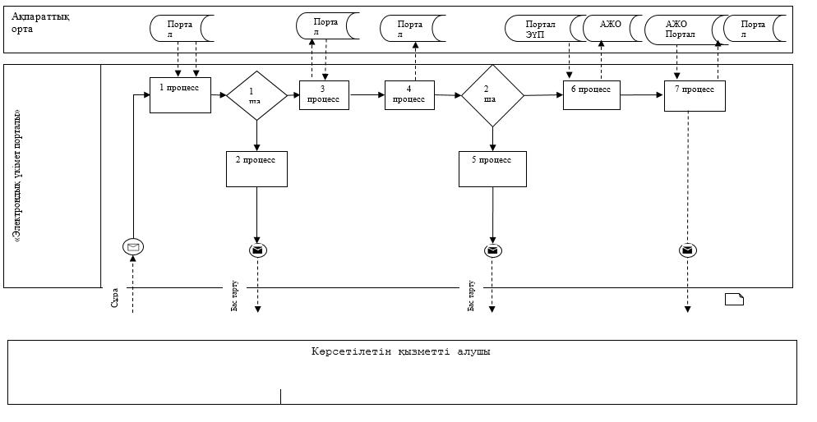

|  |  |
| --- | --- |
|  | "Мүгедек балаларды үйде оқытуға жұмсалған шығындарды өтеу" мемлекеттік көрсетілетін қызмет регламентіне 2-қосымша |

**Мемлекеттік қызмет көрсетудің бизнес-процестерінің анықтамалығы "Мүгедек балаларды үйде оқытуға жұмсалған шығындарды өтеу" көрсетілетін қызметті беруші арқылы**

      Ескерту. 2-қосымша алынып тасталды - Жамбыл облысы әкімдігінің 25.01.2018 № 17 қаулысымен (алғашқы ресми жарияланған күнінен кейін күнтізбелік он күн өткен соң қолданысқа енгізіледі).

|  |  |
| --- | --- |
|  | "Мүгедек балаларды үйде оқытуға жұмсалған шығындарды өтеу" мемлекеттік көрсетілетін қызмет регламентіне 3-қосымша |

**Мемлекеттік қызмет көрсетудің бизнес-процестерінің анықтамалығы "Мүгедек балаларды үйде оқытуға жұмсалған шығындарды өтеу" Мемлекеттік корпорация арқылы**

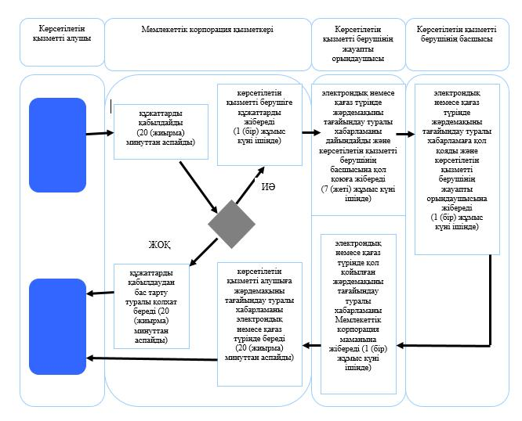

**Шартты белгілер:**

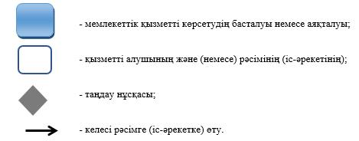

|  |  |
| --- | --- |
|  | "Мүгедек балаларды үйде оқытуға жұмсалған шығындарды өтеу" мемлекеттік көрсетілетін қызмет регламентіне 4-қосымша |

**Мемлекеттік қызмет көрсетудің бизнес-процестерінің анықтамалығы "Мүгедек балаларды үйде оқытуға жұмсалған шығындарды өтеу" портал арқылы**

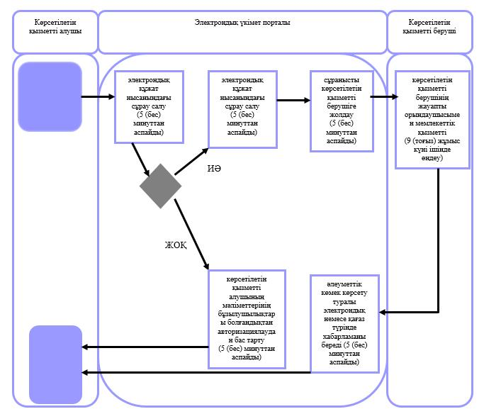

**Шартты белгілер:**

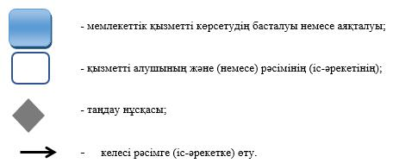

|  |  |
| --- | --- |
|  | Жамбыл облысы әкімдігінің 2015 жылғы "27" шілдедегі № 158 қаулысымен бекітілген |

**"Жергілікті өкілді органдардың шешімдері бойынша мұқтаж азаматтардың жекелеген санаттарына әлеуметтік көмек тағайындау" мемлекеттік көрсетілетін қызмет регламенті**

      Ескерту. Регламент жаңа редакцияда – Жамбыл облысы әкімдігінің 31.03.2016 № 107 қаулысымен (алғашқы ресми жарияланған күнінен кейін күнтізбелік 10 күн өткен соң қолданысқа енгізіледі).

**1. Жалпы ережелер**

      1. "Жергілікті өкілді органдардың шешімдері бойынша мұқтаж азаматтардың жекелеген санаттарына әлеуметтік көмек тағайындау" мемлекеттік көрсетілетін қызметті (бұдан әрі – мемлекеттік көрсетілетін қызмет) "Әлеуметтік-еңбек саласындағы мемлекеттік көрсетілетін қызмет стандарттарын бекіту туралы" Қазақстан Республикасы Денсаулық сақтау және әлеуметтік даму министрлігінің 2015 жылғы 28 сәуірдегі № 279 бұйрығымен бекітілген "Жергілікті өкілді органдардың шешімдері бойынша мұқтаж азаматтардың жекелеген санаттарына әлеуметтік көмек тағайындау" мемлекеттік көрсетілетін қызмет стандартына сәйкес (Нормативтік құқықтық актілерді мемлекеттік тіркеу тізілімінде № 11342 болып тіркелген) (бұдан әрі – стандарт) әлеуметтік көмек көрсетуді жүзеге асыратын Тараз қаласының және аудандардың жергілікті бюджеттен қаржыландырылатын атқарушы органдары (бұдан әрі - көрсетілетін қызметті беруші) көрсетіледі.

      Өтінішті қабылдау және мемлекеттік қызметті көрсету нәтижесін беру:

      1) көрсетілетін қызметті беруші;

      2) кент, ауыл, ауылдық округ әкімі (бұдан әрі – ауылдық округ әкімі);

      3) мүгедектер мен әлеуметтік маңызды аурулары бар адамдар – www.egov.kz "электрондық үкімет" веб-порталы (бұдан әрі – портал) арқылы жүзеге асырылады.

      2. Мемлекеттік қызметті көрсету нысаны: электрондық (ішінара автоматтандырылған) және (немесе) қағаз түрінде.

      3. Мемлекеттік қызметті көрсету нәтижесі: әлеуметтік көмек тағайындау туралы хабарлама.

      Мемлекеттік қызметті көрсету нәтижесін ұсыну нысаны: электрондық және (немесе) қағаз түрінде.

**2. Мемлекеттік қызмет көрсету процесінде көрсетілетін қызметті берушінің құрылымдық бөлімшелерінің (қызметкерлерінің) іс-қимыл тәртібін сипаттау**

      4. Мемлекеттік қызметті көрсету бойынша рәсімдерді (іс-қимылдарды) бастау үшін көрсетілетін қызметті алушы стандарттың 9 тармағында көрсетілген мемлекеттік қызметті көрсету үшін қажетті құжаттарды ұсынуы негіз болып табылады.

      5. Әрбір рәсімнің (іс-қимылдың) ұзақтығын көрсете отырып, құрылымдық бөлімшелер (қызметкерлер) арасындағы өзара іс-қимылдың реттілігін сипаттау көрсетілетін қызметті беруші арқылы:

      1) көрсетілетін қызметті берушінің қызметкері құжаттарды қабылдайды және тіркелген күні мен мемлекеттік қызметті алатын күні көрсетілген талон береді – 30 (отыз) минуттан аспайды;

      2) көрсетілетін қызметті берушінің жауапты орындаушысы өтініш берушінің құжаттарын тұлғаның (отбасының) материалдық жағдайына тексеру жүргізу үшін учаскелік комиссияға 1 (бір) жұмыс күні ішінде жібереді;

      3) учаскелік комиссия көрсетілетін қызметті алушының жағдайын тексереді, нәтижесінде тұлғаның (отбасының) материалдық жағдайы туралы акті жасайды, әлеуметтік көмекке мұқтаждығы туралы қорытынды дайындайды және көрсетілетін қызметті берушінің жауапты орындаушысына 2 жұмыс күні ішінде жібереді;

      4) көрсетілетін қызметті берушінің жауапты орындаушысы тұлғаның (отбасының) жан басына шаққандағы орташа табысына есептеу жүргізеді және құжаттардың толық пакетін арнайы комиссияға қорытынды шығаруға 1 (бір) жұмыс күні ішінде береді;

      5) арнайы комиссия әлеуметтік көмек көрсету қажеттілігі, не болмаса қабылданған құжаттар негізінде оңды шешімінде әлеуметтік көмек мөлшерін көрсетеді және көрсетілетін қызметті берушінің жауапты орындаушысына құжаттарды орындауға 2 (екі) жұмыс күні ішінде жібереді;

      6) көрсетілетін қызметті берушінің жауапты орындаушысы электрондық немесе қағаз түрінде әлеуметтік көмек көрсету туралы хабарламаны 1 (бір) жұмыс күні ішінде береді.

      Әлеуметтік көмек көрсету үшін құжаттар жетіспеген не олардың бүлінуіне, жоғалуына байланысты өтініш берушінің қажетті құжаттарды беру мүмкіндігі болмаған жағдайда – 20 (жиырма) жұмыс күн.

      6. Әрбір рәсімнің (іс-қимылдың) ұзақтығын көрсете отырып, құрылымдық бөлімшелер (қызметкерлер) арасындағы өзара іс-қимылдың реттілігін сипаттау ауылдық округ әкімі арқылы:

      1) ауылдық округ әкімі аппаратының маманы құжаттарды қабылдайды және келіп түскен құжаттарды тұлғаның (отбасының) материалдық жағдайын тексеру үшін учаскелік комиссияға жібереді – 10 (он) минуттан аспайды;

      2) учаскелік комиссия қызмет алушының жағдайын тексереді, нәтижесінде тұлғаның (отбасының) материалдық жағдайы туралы акті жасайды, әлеуметтік көмекке мұқтаждығы туралы қорытынды дайындайды және ауылдық округ әкімі аппаратының маманына 2 жұмыс күні ішінде жібереді;

      3) ауылдық округ әкімі аппаратының маманы көрсетілетін қызметті берушінің жауапты орындаушысына тұлғаның (отбасының) әлеуметтік көмекке мұқтаждығы туралы қорытындыны жібереді - 10 (он) минуттан аспайды;

      4) көрсетілетін қызметті берушінің жауапты орындаушысы тұлғаның (отбасының) жан басына шаққандағы орташа табысына есептеу жүргізеді және құжаттарды арнайы комиссияға қорытынды шығаруға 2 (екі) жұмыс ішінде береді;

      5) арнайы комиссия әлеуметтік көмек көрсетуге мұқтаждығы туралы қорытынды шығарады және қызмет берушінің басшысына қол қоюға 2 (екі) жұмыс күні ішінде жібереді;

      6) қызмет берушінің басшысы электрондық немесе қағаз түрінде хабарламаға қол қояды және қызмет берушінің жауапты орындаушысына 1 (бір) жұмыс күні ішінде жібереді;

      7) көрсетілетін қызметті берушінің жауапты орындаушысы қабылданған шешім туралы қағаз түрінде хабарламаны ауылдық округ әкімі аппаратының маманына 1 (бір) жұмыс күні ішінде жібереді;

      8) ауылдық округ әкімі аппаратының маманы әлеуметтік көмек көрсету туралы қағаз түрінде хабарламаны береді - 10 (он) минуттан аспайды.

      Әлеуметтік көмек көрсету үшін құжаттар жетіспеген не олардың бүлінуіне, жоғалуына байланысты өтініш берушінің қажетті құжаттарды беру мүмкіндігі болмаған жағдайда – 20 (жиырма) жұмыс күн.

      7. Келесі рәсімді (іс-қимылды) орындауды бастауға негіз болатын мемлекеттік қызмет көрсету рәсімінің (іс-қимылдың) нәтижесі көрсетілетін қызметті беруші арқылы:

      1) құжаттарды қабылдау және талон беру;

      2) тұлғаның (отбасының) материалдық жағдайына тексеру жүргізу үшін учаскелік комиссияға құжаттарды жіберу;

      3) тұлғаның (отбасының) әлеуметтік көмекке мұқтаждығы туралы қорытындыны дайындау және оларды көрсетілетін қызметті берушіге жіберу;

      4) тұлғаның (отбасының) жан басына шаққандағы орташа табысын есептеу және құжаттарды арнайы комиссия қарауына жіберу;

      5) әлеуметтік көмек көрсетуде мұқтаждығы туралы қорытындыны шығару және алатын әлеуметтік көмек мөлшерін көрсету;

      6) әлеуметтік көмек тағайындау туралы хабарламаны беру.

      8. Келесі рәсімді (іс-қимылды) орындауды бастауға негіздеме болатын мемлекеттік қызмет көрсету рәсімінің (іс-қимылдың) нәтижесі ауылдық округ әкімі арқылы:

      1) құжаттарды қабылдау және тұлғаның (отбасының) материалдық жағдайына тексеру жүргізу үшін учаскелік комиссияға құжаттарды жіберу;

      2) тұлғаның (отбасының) әлеуметтік көмекке мұқтаждығы туралы қорытындыны дайындау және көрсетілетін қызметті берушіге жіберу;

      3) тұлғаның (отбасының) әлеуметтік көмекке мұқтаждығы туралы қорытындыны көрсетілетін қызметті берушіге жіберу;

      4) тұлғаның (отбасының) жан басына шаққандағы орташа табысын есептеу және құжаттарды арнайы комиссияның қарауына жіберу;

      5) әлеуметтік көмек көрсетуде мұқтаждығы туралы қорытындыны шығару және көрсетілетін қызметті берушінің басшысына қол қоюға беру;

      6) хабарламаға қол қою және көрсетілетін қызметті берушінің жауапты орындаушысына жіберу;

      7) хабарламаны ауылдық округ әкімі аппаратына жіберу;

      8) әлеуметтік көмек тағайындау туралы хабарламаны беру.

**3. Мемлекеттік қызмет көрсету процесінде көрсетілетін қызметті берушінің құрылымдық бөлімшелерінің (қызметкерлерінің) өзара іс-қимыл тәртібін сипаттау**

      9. Мемлекеттік қызмет көрсету процесіне қатысатын көрсетілетін қызметті берушілердің, құрылымдық бөлімшелерінің (қызметкерлерінің) тізбесі:

      1) көрсетілетін қызметті берушінің жауапты орындаушысы;

      2) учаскелік комиссия;

      3) арнайы комиссия.

      10. Әрбір рәсімнің (іс-қимылдың) ұзақтығын көрсете отырып, құрылымдық бөлімшелер (қызметкерлер) арасындағы өзара іс-қимылдың реттілігін сипаттау көрсетілетін қызметті беруші арқылы:

      1) көрсетілетін қызметті берушінің қызметкері құжаттарды қабылдайды және тіркелген күні мен мемлекеттік қызметті алатын күні көрсетілген талон береді – 30 (отыз) минуттан аспайды;

      2) көрсетілетін қызметті берушінің жауапты орындаушысы өтініш берушінің құжаттарын тұлғаның (отбасының) материалдық жағдайына тексеру жүргізу үшін учаскелік комиссияға 1 (бір) жұмыс күні ішінде жібереді;

      3) учаскелік комиссия көрсетілетін қызметті алушының жағдайын тексереді, нәтижесінде тұлғаның (отбасының) материалдық жағдайы туралы акті жасайды, әлеуметтік көмекке мұқтаждығы туралы қорытынды дайындайды және көрсетілетін қызметті берушінің жауапты орындаушысына 2 жұмыс күні ішінде жібереді;

      4) көрсетілетін қызметті берушінің жауапты орындаушысы тұлғаның (отбасының) жан басына шаққандағы орташа табысына есептеу жүргізеді және құжаттардың толық пакетін арнайы комиссияға қорытынды шығаруға 1 (бір) жұмыс күні ішінде береді;

      5) арнайы комиссия әлеуметтік көмек көрсету қажеттілігі, не болмаса қабылданған құжаттар негізінде оңды шешімінде әлеуметтік көмек мөлшерін көрсетеді және көрсетілетін қызметті берушінің жауапты орындаушысына құжаттарды орындауға 2 (екі) жұмыс күні ішінде жібереді;

      6) көрсетілетін қызметті берушінің жауапты орындаушысы электрондық немесе қағаз түрінде әлеуметтік көмек көрсету туралы хабарламаны 1 (бір) жұмыс күні ішінде береді.

      Әлеуметтік көмек көрсету үшін құжаттар жетіспеген не олардың бүлінуіне, жоғалуына байланысты өтініш берушінің қажетті құжаттарды беру мүмкіндігі болмаған жағдайда – 20 (жиырма) жұмыс күн.

      11. Әрбір рәсімнің (іс-қимылдың) ұзақтығын көрсете отырып, құрылымдық бөлімшелер (қызметкерлер) арасындағы өзара іс-қимылдың реттілігін сипаттау ауылдық округ әкімі арқылы:

      1) ауылдық округ әкімі аппаратының маманы құжаттарды қабылдайды және келіп түскен құжаттарды тұлғаның (отбасының) материалдық жағдайын тексеру үшін учаскелік комиссияға жібереді – 10 (он) минуттан аспайды;

      2) учаскелік комиссия қызмет алушының жағдайын тексереді, нәтижесінде тұлғаның (отбасының) материалдық жағдайы туралы акті жасайды, әлеуметтік көмекке мұқтаждығы туралы қорытынды дайындайды және ауылдық округ әкімі аппаратының маманына 2 жұмыс күні ішінде жібереді;

      3) ауылдық округ әкімі аппаратының маманы көрсетілетін қызметті берушінің жауапты орындаушысына тұлғаның (отбасының) әлеуметтік көмекке мұқтаждығы туралы қорытындыны жібереді - 10 (он) минуттан аспайды;

      4) көрсетілетін қызметті берушінің жауапты орындаушысы тұлғаның (отбасының) жан басына шаққандағы орташа табысына есептеу жүргізеді және құжаттарды арнайы комиссияға қорытынды шығаруға 2 (екі) жұмыс ішінде береді;

      5) арнайы комиссия әлеуметтік көмек көрсетуге мұқтаждығы туралы қорытынды шығарады және қызмет берушінің басшысына қол қоюға 2 (екі) жұмыс күні ішінде жібереді;

      6) қызмет берушінің басшысы электрондық немесе қағаз түрінде хабарламаға қол қояды және қызмет берушінің жауапты орындаушысына 1 (бір) жұмыс күні ішінде жібереді;

      7) көрсетілетін қызметті берушінің жауапты орындаушысы қабылданған шешім туралы қағаз түрінде хабарламаны ауылдық округ әкімі аппаратының маманына 1 (бір) жұмыс күні ішінде жібереді;

      8) ауылдық округ әкімі аппаратының маманы әлеуметтік көмек көрсету туралы қағаз түрінде хабарламаны береді - 10 (он) минуттан аспайды.

      Әлеуметтік көмек көрсету үшін құжаттар жетіспеген не олардың бүлінуіне, жоғалуына байланысты өтініш берушінің қажетті құжаттарды беру мүмкіндігі болмаған жағдайда – 20 (жиырма) жұмыс күн.

**4. Өзге де көрсетілетін қызметті берушілермен өзара іс-қимыл тәртібін, сондай-ақ мемлекеттік қызмет көрсету процесінде ақпараттық жүйелерді пайдалану тәртібін сипаттау**

      12. "Электрондық үкімет" веб-порталы арқылы мемлекеттік қызмет көрсету кезінде көрсетілген қызметті беруші мен көрсетілетін қызметті алушының жүгіну және рәсімдерінің (іс-қимылдарының) реттілігі тәртібін сипаттау:

      1) көрсетілетін қызметті алушы жеке сәйкестендіру нөмірі және пароль арқылы порталда тіркеуді жүзеге асырады (порталда тіркелмеген көрсетілетін қызметті алушылар үшін жүзеге асырылады);

      2) 1 үдеріс – көрсетілетін қызметті алушының мемлекеттік қызметті алу үшін жеке сәйкестендіру нөмірі мен парольді енгізу үдерісі (авторизациялау үдерісі);

      3) 1 шарт – жеке сәйкестендіру нөмірі мен пароль арқылы порталда тіркелген көрсетілетін қызметті алушы жайлы мәлеметтердің түпнұсқалығын тексеру;

      4) 2 процесс – көрсетілетін қызметті алушының мәліметтерінің бұзылушылықтары болған жағдайда порталмен авторизациялаудан бас тарту туралы хабарламаны қалыптастыру;

      5) 3 процесс - көрсетілетін қызметті алушының осы регламентте көрсетілген қызметті таңдауы, мемлекеттік қызмет көрсету үшін экранға тапсырыс үлгісін шығару және көрсетілетін қызметті алушының құрылымы мен нысандық талаптарын ескере отырып, үлгіні толтыруы (мәліметтерді енгізу);

      6) 4 процесс – мемлекеттік қызметті алу үшін үлгіні (енгізілген мәліметтерді) көрсетілетін қызметті алушының электрондық цифрлық қолтаңбасымен куәландыру;

      7) 2 шарт – порталда электрондық цифрлық қолтаңбаның тіркеу куәлігінің жарамдылық мерзімін және қайтарылып алынған (жойылған) тіркеу куәліктері тізімінде болмауын, сонымен қатар жеке сәйкестендіру мәліметтерінің сәйкестігін (тапсырыста көрсетілген жеке сәйкестендіру нөмірі мен электрондық цифрлық қолтаңбаның тіркеу куәлігінде көрсетілген жеке сәйкестендіру нөмірі арасында) тексеру;

      8) 5 процесс – көрсетілетін қызметті алушының электрондық цифрлық қолтаңбасының расталмауына байланысты тапсырыс берілген мемлекеттік қызметті көрсетуден бас тарту туралы хабарламаны қалыптастыру;

      9) 6 процесс – көрсетілетін қызметті алушының электрондық цифрлық қолтаңбасы арқылы мемлекеттік қызмет көрсету үшін тапсырысты куәландыруы және көрсетілетін қызметті берушімен өндеу үшін "электрондық үкімет" шлюзі арқылы аймақтық "электрондық үкімет" шлюзіндегі автоматтандырылған жұмыс орнына электронды құжатты (тапсырысты) жіберу және көрсетілетін қызметті берушінің жауапты орындаушысымен мемлекеттік қызметті өндеу;

      10) 7 процесс – мемлекеттік қызметті көрсету нәтижесі көрсетілетін қызметті берушімен көрсетілетін қызметті алушының "жеке кабинетіне" көрсетілетін қызметті берушінің жауапты орындаушысының электрондық цифрлық қолтаңбасымен куәландырылған электрондық құжат нысаны жолданады.

      Мемлекеттік қызметті көрсету барысында портал арқылы жүгінуі ақпараттық жүйелердің функционалдық өзара іс-қимыл диаграммасы осы регламенттің 1-қосымшасына сәйкес сипатталған.

      Мемлекеттік қызмет көрсету процесінде рәсімдердің (іс-қимылдардың) ретін, көрсетілетін қызметті берушінің толық сипаттамасы құрылымдық бөлімшелерінің (қызметкерлерінің) өзара іс-қимылдарының, сонымен қатар өзге көрсетілетін қызмет берушілермен Мемлекеттік корпорациясымен өзара іс-қимыл тәртібінің және мемлекеттік қызмет көрсету процесінде ақпараттық жүйелерді қолдану тәртібінің сипаттамасы осы регламентке 2, 3, 4-қосымшаларға сәйкес мемлекеттік қызмет көрсетудің бизнес-процестерінің анықтамалығында көрсетіледі.

      Мемлекеттік қызмет көрсетудің бизнес-процестері анықтамалығы көрсетілетін қызметті берушінің (http://sobes.zhambyl.kz) және Жамбыл облысы әкімдігінің (http://zhambyl.gov.kz) интернет-ресурсында орналастырылады

|  |  |
| --- | --- |
|  | "Жергілікті өкілді органдардың шешімдері бойынша мұқтаж азаматтардың жекелеген санаттарына әлеуметтік көмек тағайындау" мемлекеттік көрсетілетін қызмет регламентіне 1-қосымша |

**"Электрондық үкімет" порталы арқылы мемлекеттік қызмет көрсетуде функционалдық өзара іс-әрекет диаграммасы**

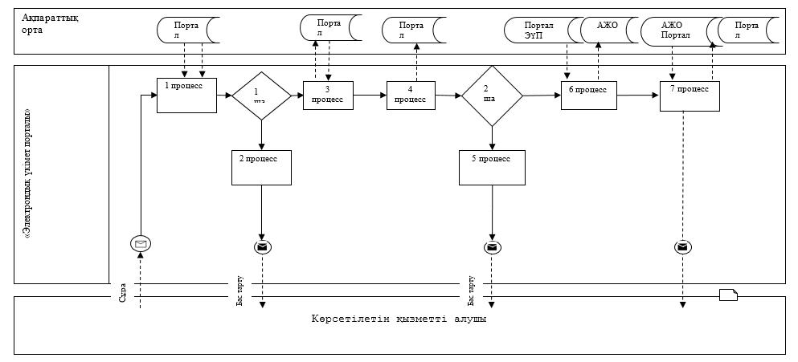

|  |  |
| --- | --- |
|  | "Жергілікті өкілді органдардың шешімдері бойынша мұқтаж азаматтардың жекелеген санаттарына әлеуметтік көмек тағайындау" мемлекеттік көрсетілетін қызмет регламентіне 2-қосымша |

**Мемлекеттік қызмет көрсетудің бизнес-процестерінің анықтамалығы "Жергілікті өкілді органдардың шешімдері бойынша мұқтаж азаматтардың жекелеген санаттарына әлеуметтік көмек тағайындау" көрсетілетін қызметті беруші арқылы**

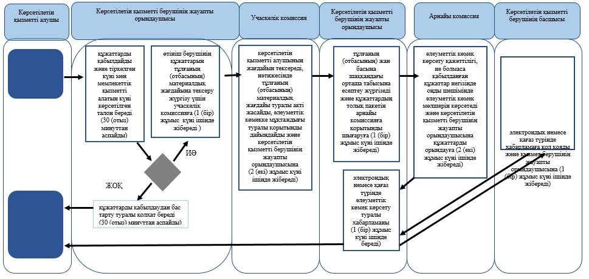

**Шартты белгілер:**

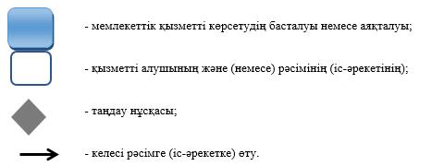

|  |  |
| --- | --- |
|  | "Жергілікті өкілді органдардың шешімдері бойынша мұқтаж азаматтардың жекелеген санаттарына әлеуметтік көмек тағайындау" мемлекеттік көрсетілетін қызмет регламентіне 3-қосымша |

**Мемлекеттік қызмет көрсетудің бизнес-процестерінің анықтамалығы "Жергілікті өкілді органдардың шешімдері бойынша мұқтаж азаматтардың жекелеген санаттарына әлеуметтік көмек тағайындау" ауылдық округ әкімі арқылы**

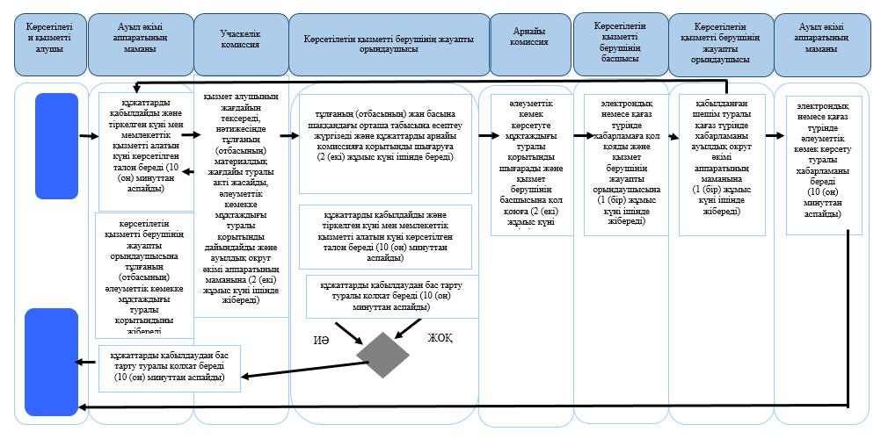

**Шартты белгілер:**

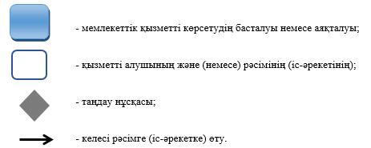

|  |  |
| --- | --- |
|  | "Жергілікті өкілді органдардың шешімдері бойынша мұқтаж азаматтардың жекелеген санаттарына әлеуметтік көмек тағайындау" мемлекеттік көрсетілетін қызмет регламентіне 4-қосымша |

**Мемлекеттік қызмет көрсетудің бизнес-процестерінің анықтамалығы**  
**"Жергілікті өкілді органдардың шешімдері бойынша мұқтаж азаматтардың жекелеген санаттарына әлеуметтік көмек тағайындау" портал арқылы**

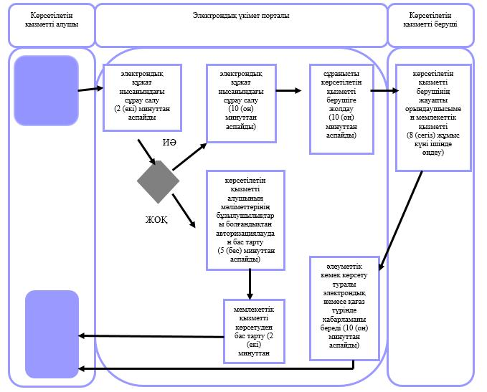

**Шартты белгілер:**

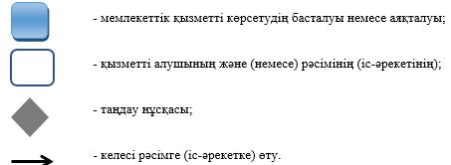

|  |  |
| --- | --- |
|  | Жамбыл облысы әкімдігінің 2015 жылғы "27" шілдедегі № 158 қаулысымен бекітілген |

**"Семей ядролық сынақ полигонында ядролық сынақтардың салдарынан зардап шеккен азаматтарды тіркеу, біржолғы мемлекеттік ақшалай өтемақы төлеу, куәлік беру" мемлекеттік көрсетілетін қызмет регламенті**

      Ескерту. Регламент жаңа редакцияда – Жамбыл облысы әкімдігінің 31.03.2016 № 107 қаулысымен (алғашқы ресми жарияланған күнінен кейін күнтізбелік 10 күн өткен соң қолданысқа енгізіледі).

**1. Жалпы ережелер**

      1. "Семей ядролық сынақ полигонында ядролық сынақтардың салдарынан зардап шеккен азаматтарды тіркеу, біржолғы мемлекеттік ақшалай өтемақы төлеу, куәлік беру" мемлекеттік көрсетілетін қызметті (бұдан әрі – мемлекеттік көрсетілетін қызмет) "Әлеуметтік-еңбек саласындағы мемлекеттік көрсетілетін қызмет стандарттарын бекіту туралы" Қазақстан Республикасы Денсаулық сақтау және әлеуметтік даму министрлігінің 2015 жылғы 28 сәуірдегі № 279 бұйрығымен бекітілген "Семей ядролық сынақ полигонында ядролық сынақтардың салдарынан зардап шеккен азаматтарды тіркеу, біржолғы мемлекеттік ақшалай өтемақы төлеу, куәлік беру" мемлекеттік көрсетілетін қызмет стандартына сәйкес (Нормативтік құқықтық актілерді мемлекеттік тіркеу тізілімінде № 11342 болып тіркелген) (бұдан әрі – стандарт) әлеуметтік көмек көрсетуді жүзеге асыратын Тараз қаласының және аудандардың жергілікті бюджеттен қаржыландырылатын атқарушы органдары (бұдан әрі - көрсетілетін қызметті беруші) көрсетіледі.

      Өтінішті қабылдау және мемлекеттік қызмет көрсету нәтижелерін беру:

      1)."Азаматтарға арналған үкімет" мемлекеттік корпорациясы" коммерциялық емес акционерлік қоғамы (бұдан әрі – Мемлекеттік корпорация);

      2) көрсетілетін қызметті беруші арқылы жүзеге асырылады.

      2. Көрсетілетін мемлекеттік қызмет нысаны: қағаз түрінде.

      3..Мемлекеттік қызметті көрсету нәтижесі: көрсетілетін қызметті берушіде:

      1) Қазақстан Республикасының азаматтарын Семей ядролық сынақ полигонындағы ядролық сынақтардың салдарынан зардап шеккендер деп тану туралы шешім;

      2) куәлікті немесе оның телнұсқасын беру;

      Мемлекеттік корпорацияда:

      1) Қазақстан Республикасының азаматтарын Семей ядролық сынақ полигонындағы ядролық сынақтардың салдарынан зардап шеккендер деп тану туралы шешім;

      2) куәлікті немесе оның телнұсқасын беру;

      3) көрсетілетін қызметті алушының дербес шотына аудару арқылы өтемақы төлеу;

      4) бас бостандығынан айыру орындарында жазасын өтеп жүрген көрсетілетін қызметті алушыларға жеке және заңды тұлғалардың ақшасын уақытша орналастыру қолма-қол ақшаны бақылау шоттарына қаражатты аудару арқылы өтемақы төлеу болып табылады.

**2. Мемлекеттік қызметті көрсету процесінде көрсетілетін қызметті берушінің құрылымдық бөлімшелерінің (қызметкерлерінің) іс-қимыл тәртібін сипаттау**

      4. Мемлекеттік қызметті көрсету бойынша рәсімдерді (іс-қимылдарды) бастау үшін көрсетілетін қызметті алушы стандарттың 9 тармағында көрсетілген мемлекеттік қызметті көрсету үшін қажетті құжаттарды ұсынуы негіз болып табылады.

      5. Мемлекеттік қызмет көрсету процесінің құрамына кіретін әрбір рәсімнің (іс-қимылдың) мазмұны, оның орындалу ұзақтығы көрсетілетін қызметті беруші арқылы:

      1) көрсетілетін қызметті берушінің жауапты орындаушысы құжаттарды қабылдайды және тіркелген күні мен мемлекеттік қызметті алатын күні көрсетілген талон береді – 30 (отыз) минуттан аспайды;

      2) көрсетілетін қызметті берушінің жауапты орындаушысы қағаз түрінде шешімді дайындайды және комиссия төрағасы мен мүшелеріне қол қоюға 15 (он бес) жұмыс күні ішінде жібереді;

      3) комиссия төрағасы мен мүшелері құжаттарды қарайды және қағаз түрінде шешімге қол қояды және көрсетілетін қызметті берушінің жауапты орындаушысына жібереді – 1 (бір) жұмыс күні ішінде;

      4) көрсетілетін қызметті берушінің жауапты орындаушысы көрсетілетін қызметті алушыға Семей ядролық сынақ полигонында ядролық сынақтардың салдарынан зардап шеккен азаматтарды тіркеу туралы қағаз түрінде шешімді береді және құжаттарды көрсетілетін қызметті алушының дербес шотына аудару арқылы өтемақы төлеуге Мемлекеттік корпорацияға жібереді – 1 (бір) жұмыс күні ішінде;

      5) көрсетілетін қызметті берушінің жауапты орындаушысы Семей ядролық сынақ полигонында ядролық сынақтардың салдарынан зардап шеккен азаматтарды тіркеу туралы шешім қабылданған соң, қызмет алушыға басшының қолы қойылған куәлікті немесе оның телнұсқасын 5 (бес) жұмыс күні ішінде береді.

      6. Келесі рәсімді (іс-қимылдарды) орындауды бастау үшін негіз болатын мемлекеттік қызметті көрсету бойынша рәсімдердің (іс-қимылдардың) нәтижесі көрсетілетін қызметті беруші арқылы:

      1) құжаттарды қабылдау және талон беру;

      2) қағаз түрінде шешімді дайындау және шешімге қол кою үшін комиссия төрағасы мен мүшелеріне жіберу;

      3) қағаз түрінде комиссия төрағасы мен мүшелерімен шешімге қол қою;

      4) қағаз түрінде Семей ядролық сынақ полигонында ядролық сынақтардың салдарынан зардап шеккен азаматтарды тіркеу туралы шешімді беру;

      5) Семей ядролық сынақ полигонында ядролық сынақтардың салдарынан зардап шеккен азаматтарды тіркеу туралы шешім қабылданған соң, қызмет алушыға куәлік беру.

**3. Мемлекеттік қызмет көрсету процесінде көрсетілетін қызмет берушінің құрылымдық бөлімшелерінің (қызметкерлерінің) өзара іс-қимыл тәртібін сипаттау**

      7. Мемлекеттік қызмет көрсету процесіне қатысатын көрсетілетін қызметті берушілердің, құрылымдық бөлімшелерінің (қызметкерлерінің) тізбесі:

      1) көрсетілетін қызметті берушінің жауапты орындаушысы;

      2) комиссия төрағасы мен мүшелері.

      8. Әрбір рәсімнің (іс-қимылдың) ұзақтығын көрсете отырып, құрылымдық бөлімшелер (қызметкерлер) арасындағы рәсімдердің (іс-қимылдардың) реттілігін сипаттау көрсетілетін қызметті беруші арқылы:

      1) көрсетілетін қызметті берушінің жауапты орындаушысы құжаттарды қабылдайды және тіркелген күні мен мемлекеттік қызметті алатын күні көрсетілген талон береді – 30 (отыз) минуттан аспайды;

      2) көрсетілетін қызметті берушінің жауапты орындаушысы қағаз түрінде шешімді дайындайды және комиссия төрағасы мен мүшелеріне қол қоюға 15 (он бес) жұмыс күні ішінде жібереді;

      3) комиссия төрағасы мен мүшелері құжаттарды қарайды және қағаз түрінде шешімге қол қояды және көрсетілетін қызметті берушінің жауапты орындаушысына жібереді – 1 (бір) жұмыс күні ішінде;

      4) көрсетілетін қызметті берушінің жауапты орындаушысы көрсетілетін қызметті алушыға Семей ядролық сынақ полигонында ядролық сынақтардың салдарынан зардап шеккен азаматтарды тіркеу туралы қағаз түрінде шешімді береді және құжаттарды көрсетілетін қызметті алушының дербес шотына аудару арқылы өтемақы төлеуге Мемлекеттік корпорацияға жібереді – 1 (бір) жұмыс күні ішінде;

      5) көрсетілетін қызметті берушінің жауапты орындаушысы Семей ядролық сынақ полигонында ядролық сынақтардың салдарынан зардап шеккен азаматтарды тіркеу туралы шешім қабылданған соң, қызмет алушыға басшының қолы қойылған куәлікті немесе оның телнұсқасын 5 (бес) жұмыс күні ішінде береді.

**4. "Азаматтарға арналған үкімет" мемлекеттік корпорациясымен және (немесе) өзге де көрсетілетін қызметті берушілермен өзара іс-қимыл тәртібін, сондай-ақ мемлекеттік қызмет көрсету процесінде ақпараттық жүйелерді пайдалану тәртібін сипаттау**

      9. Мемлекеттік корпорациясына және (немесе) өзге де көрсетілетін қызметті берушілерге жүгіну тәртібін, көрсетілетін қызметті алушының өтінішін өңдеу ұзақтығы:

      1) Мемлекеттік корпорацияның операторы құжаттарды қабылдайды және тіркелген күні мен қызметті алу күні көрсетілген талон береді, көрсетілетін қызметті алушы құжаттардың толық топтамасын ұсынбаған жағдайда, құжаттарды қабылдаудан бас тарту туралы қолхат береді – 20 (жиырма) минуттан аспайды;

      2) Мемлекеттік корпорацияның операторы құжаттарды көрсетілетін қызметті берушіге жібереді – 1 (бір) жұмыс күні ішінде;

      3) көрсетілетін қызметті берушінің жауапты орындаушысы қағаз түрінде шешімді дайындайды және комиссия төрағасы мен мүшелеріне қол қоюға 15 (он бес) жұмыс күні ішінде жібереді;

      4) комиссия төрағасы мен мүшелері құжаттарды қарайды және қағаз түрінде шешімге қол қояды және көрсетілетін қызметті берушінің жауапты орындаушысына жібереді – 1 (бір) жұмыс күні ішінде;

      5) көрсетілетін қызметті берушінің жауапты орындаушысы қағаз түрінде шешімді Мемлекеттік корпорацияның маманына және құжаттарды көрсетілетін қызметті алушының дербес шотына аудару арқылы өтемақы төлеуге жібереді – 1 (бір) жұмыс күні ішінде;

      6) Мемлекеттік корпорацияның маманы қызмет алушыға Семей ядролық сынақ полигонында ядролық сынақтардың салдарынан зардап шеккен азаматтарды тіркеу туралы қағаз түрінде шешімді береді – 20 (жиырма) минуттан аспайды;

      7).Мемлекеттік корпорацияның маманы Семей ядролық сынақ полигонында ядролық сынақтардың салдарынан зардап шеккен азаматтарды тіркеу туралы шешім қабылданған соң, қызмет алушыға куәлікті 5 (бес) жұмыс күні ішінде береді.

      Мемлекеттік қызмет көрсету процесінде рәсімдердің (іс-қимылдардың) ретін, көрсетілетін қызметті берушінің құрылымдық бөлімшелерінің (қызметкерлерінің) өзара іс-қимылдарының толық сипаттамасы, содай-ақ өзге көрсетілген қызметті берушілер және (немесе) Мемлекеттік корпорациясымен өзара іс-қимыл тәртібінің және мемлекеттік қызмет көрсету процесінде ақпараттық жүйелерді қолдану тәртібінің сипаттамасы осы регламентке 1, 2-қосымшаларға сәйкес мемлекеттік қызмет көрсетудің бизнес-процестерінің анықтамалығында көрсетіледі.

      Мемлекеттік қызмет көрсетудің бизнес-процестері анықтамалығы көрсетілетін қызметті берушінің (http://sobes.zhambyl.kz) және Жамбыл облысы әкімдігінің (http://zhambyl.gov.kz) интернет-ресурсында орналастырылады.

|  |  |
| --- | --- |
|  | "Семей ядролық сынақ полигонында ядролық сынақтардың салдарынан зардап шеккен азаматтарды тіркеу және есепке алу, біржолғы мемлекеттік ақшалай өтемақы төлеу, куәліктер беру" мемлекеттік көрсетілетін қызмет регламентіне 1-қосымша |

**Мемлекеттік қызмет көрсетудің бизнес-процестерінің анықтамалығы "Семей ядролық сынақ полигонында ядролық сынақтардың салдарынан зардап шеккен азаматтарды тіркеу және есепке алу, біржолғы мемлекеттік ақшалай өтемақы төлеу, куәліктер беру"**

**көрсетілетін қызметті беруші арқылы**

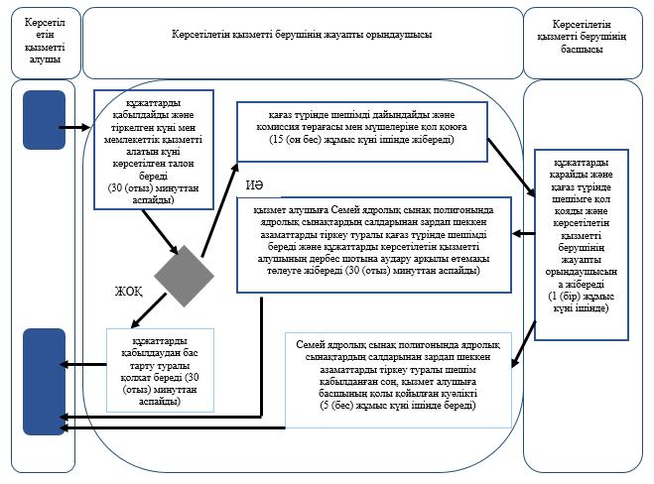

**Шартты белгілер:**

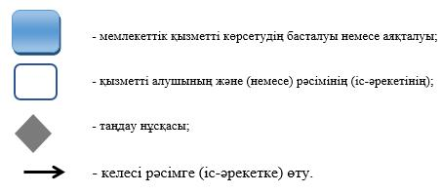

|  |  |
| --- | --- |
|  | "Семей ядролық сынақ полигонында ядролық сынақтардың салдарынан зардап шеккен азаматтарды тіркеу және есепке алу, біржолғы мемлекеттік ақшалай өтемақы төлеу, куәліктер беру" мемлекеттік көрсетілетін қызмет регламентіне 2-қосымша |

**Мемлекеттік қызмет көрсетудің бизнес-процестерінің анықтамалығы "Семей ядролық сынақ полигонында ядролық сынақтардың салдарынан зардап шеккен азаматтарды тіркеу және есепке алу, біржолғы мемлекеттік ақшалай өтемақы төлеу, куәліктер беру" Мемлекеттік корпорация арқылы**

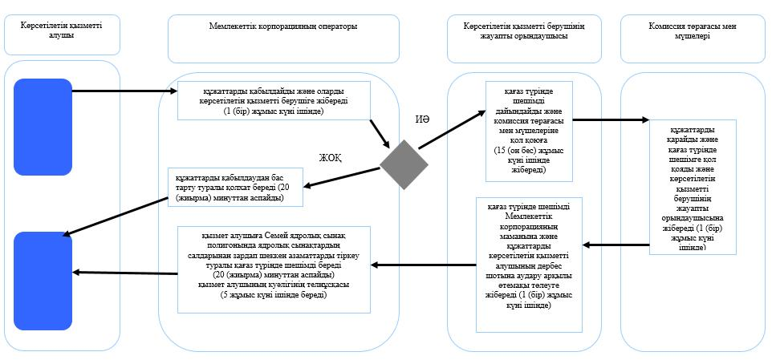

**Шартты белгілер:**

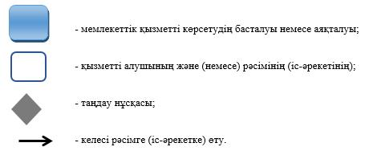

|  |  |
| --- | --- |
|  | Жамбыл облысы әкімдігінің 2015 жылғы "27" шілдесінде № 158 қаулысымен бекітілген |

**"Жұмыссыз азаматтарды тіркеу және есепке қою" мемлекеттік көрсетілетін қызмет регламенті**

      Ескерту. Регламент алынып тасталды - Жамбыл облысы әкімдігінің 26.10.2017 № 231 (алғашқы ресми жарияланған күнінен кейін күнтізбелік он күн өткен соң қолданысқа енгізіледі) қаулысымен.

|  |  |
| --- | --- |
|  | Жамбыл облысы әкімдігінің 2015 жылғы "27" шілдесінде № 158 қаулысымен бекітілген |

**"Жұмыссыз азаматтарға анықтама беру"**  
**мемлекеттік көрсетілетін қызмет регламенті**

      Ескерту. Регламент алынып тасталды - Жамбыл облысы әкімдігінің 26.10.2017 № 231 (алғашқы ресми жарияланған күнінен кейін күнтізбелік он күн өткен соң қолданысқа енгізіледі) қаулысымен.

|  |  |
| --- | --- |
|  | Жамбыл облысы әкімдігінің 2015 жылғы "27" шілдесінде № 158 қаулысымен бекітілген |

**"Адамдарға жұмыспен қамтуға жәрдемдесудің белсенді шараларына қатысуға жолдамалар беру" мемлекеттік көрсетілетін қызмет регламенті**

      Ескерту. Регламент жаңа редакцияда – Жамбыл облысы әкімдігінің 26.10.2017 № 231 (алғашқы ресми жарияланған күнінен кейін күнтізбелік он күн өткен соң қолданысқа енгізіледі) қаулысымен.

**1. Жалпы ережелер**

      1. "Адамдарға жұмыспен қамтуға жәрдемдесудің белсенді шараларына қатысуға жолдамалар беру" мемлекеттік көрсетілетін қызметі (бұдан әрі – мемлекеттік көрсетілетін қызмет) "Әлеуметтік-еңбек саласындағы мемлекеттік көрсетілетін қызмет стандарттарын бекіту туралы" Қазақстан Республикасы Денсаулық сақтау және әлеуметтік даму министрінің 2015 жылғы 28 сәуірдегі № 279 бұйрығымен бекітілген "Адамдарға жұмыспен қамтуға жәрдемдесудің белсенді шараларына қатысуға жолдамалар беру" мемлекеттік көрсетілетін қызмет стандартына (Нормативтік құқықтық актілерді мемлекеттік тіркеу тізілімінде № 11342 болып тіркелген) (бұдан әрі – стандарт) сәйкес аудандардың және Тараз қаласы әкімдіктерінің "Халықты жұмыспен қамту орталықтарымен" (бұдан әрі - көрсетілетін қызметті беруші) көрсетіледі.

      Құжаттарды қабылдау және мемлекеттік қызмет көрсету нәтижелерін беру:

      1) көрсетілетін қызметті берушінің кеңсесі;

      2) www.egov.kz "электрондық үкімет" веб-порталы (бұдан әрі – портал) арқылы жүзеге асырылады.

      2. Мемлекеттік қызметті көрсету нысаны: электрондық (ішінара автоматтандырылған) және (немесе) қағаз түрінде.

      3. Мемлекеттік қызметті көрсету нәтижесі - адамдарға жұмыспен қамтуға жәрдемдесудің белсенді шараларына қатысуға жолдама беру (бұдан әрі – жолдама), ол мыналарды қамтиды:

      стандарттың 1-қосымшасына сәйкес жұмысқа орналасуға жолдама;

      стандарттың 2-қосымшасына сәйкес жастар практикасына жолдама;

      стандарттың 3-қосымшасына сәйкес әлеуметтік жұмыс орындарына жолдама;

      стандарттың 4-қосымшасына сәйкес қоғамдық жұмыстарға жолдама не стандарттың 10-тармағында көзделген негіздер бойынша мемлекеттік қызметті көрсетуден бас тарту туралы дәлелді жауап.

      Мемлекеттік көрсетілетін қызметтің нәтижесін ұсыну нысаны: электрондық және (немесе) қағаз түрінде.

**2. Мемлекеттік қызметті көрсету процесінде көрсетілетін қызметті берушінің құрылымдық бөлімшелерінің (қызметкерлерінің) іс-қимылы тәртібін сипаттау**

      4. Мемлекеттік қызметті көрсету бойынша рәсімдерді (іс-қимылдарды) бастау үшін көрсетілетін қызметті алушының стандарттың 9 тармағында көрсетілген мемлекеттік қызметті көрсету үшін қажетті құжаттар топтамасын ұсынуы негіз болып табылады.

      5. Мемлекеттік қызметті көрсету процесінің құрамына кіретін әрбір рәсімнің (іс-қимылдың) мазмұны, оның орындалу ұзақтығы:

      1) көрсетілетін қызметті берушінің кеңсесі қызметкері көрсетілетін қызметті алушының құжаттарын қабылдайды,оларды кіріс хат-хабарларында тіркейді және көрсетілетін қызметті берушінің басшысының қарауына береді – 5 (бес) минуттан аспайды;

      2) көрсетілетін қызметті берушінің басшысы көрсетілетін қызметті алушының құжаттарын қарайды және оларды көрсетілетін қызметті берушінің жауапты қызметкеріне орындауға жолдайды – 5 (бес) минуттан аспайды;

      3) көрсетілетін қызметті берушінің жауапты қызметкері көрсетілетін қызметті алушының құжаттарын қарайды және "Жұмыспен қамту" автоматтандырылған ақпараттық жүйесіне тіркейді, қағаз немесе электрондық түрдегі жолдама не мемлекеттік қызметті көрсетуден бас тарту туралы дәлелді жауап жобасын дайындап, көрсетілетін қызметті берушінің басшысына қол қоюға жолдайды – 10 (он) минуттан аспайды;

      4) көрсетілетін қызметті берушінің басшысы қағаз немесе электрондық түрдегі жолдамаға не мемлекеттік қызметті көрсетуден бас тарту туралы дәлелді жауапқа қол қойып, көрсетілетін қызметті берушінің кеңсесі қызметкеріне жолдайды – 5 (бес) минуттан аспайды;

      5) көрсетілетін қызметті берушінің кеңсесі қызметкері көрсетілетін қызметті алушыға қағаз немесе электрондық түрдегі жолдаманы не мемлекеттік қызметті көрсетуден бас тарту туралы дәлелді жауапты ұсынады – 5 (бес) минуттан аспайды.

      6. Келесі рәсімдерді (іс-қимылдарды) орындауды бастау үшін негіз болатын мемлекеттік қызметті көрсету бойынша рәсімдердің (іс-қимылдардың) нәтижесі:

      1) көрсетілетін қызметті алушының мемлекеттік қызметті көрсету үшін қажетті құжаттарын көрсетілетін қызметті берушінің кеңсесінде қабылдау және көрсетілетін қызметті берушінің басшысына беру;

      2) көрсетілетін қызметті берушінің басшысының бұрыштамасы;

      3) көрсетілетін қызметті алушының құжаттарын қарап және "Жұмыспен қамту" автоматтандырылған ақпараттық жүйесіне тіркеу, қағаз немесе электрондық түрдегі жолдама не мемлекеттік қызметті көрсетуден бас тарту туралы дәлелді жауап жобасын дайындап көрсетілетін қызметті берушінің басшысына қол қоюға жолдау;

      4) көрсетілетін қызметті берушінің басшысымен қағаз немесе электрондық түрдегі жолдамаға не мемлекеттік қызметті көрсетуден бас тарту туралы дәлелді жауапқа қол қою;

      5) көрсетілетін қызметті алушыға қағаз немесе электрондық түрдегі жолдаманы не мемлекеттік қызметті көрсетуден бас тарту туралы дәлелді жауапты ұсыну.

**3. Мемлекеттік қызмет көрсету процесінде көрсетілетін қызмет берушінің құрылымдық бөлімшелерінің (қызметкерлерінің) өзара іс-қимылы тәртібін сипаттау**

      7. Мемлекеттік қызмет көрсету процесіне қатысатын көрсетілетін қызметті берушілердің, құрылымдық бөлімшелерінің (қызметкерлерінің) тізбесі:

      1) көрсетілетін қызметті берушінің кеңсесі қызметкері;

      2) көрсетілетін қызметті берушінің басшысы;

      3) көрсетілетін қызметті берушінің жауапты қызметкері.

      8. Әрбір рәсімнің (іс-қимылдың) ұзақтығын көрсете отырып, құрылымдық бөлімшелер (қызметкерлер) арасындағы рәсімдердің (іс-қимылдардың) реттілігін сипаттау:

      1) көрсетілетін қызметті берушінің кеңсесі қызметкері көрсетілетін қызметті алушының құжаттарын қабылдайды, оларды кіріс хат-хабарларында тіркейді және көрсетілетін қызметті берушінің басшысының қарауына береді – 5 (бес) минуттан аспайды;

      2) көрсетілетін қызметті берушінің басшысы көрсетілетін қызметті алушының құжаттарын қарайды және оларды көрсетілетін қызметті берушінің жауапты қызметкеріне орындауға жолдайды – 5 (бес) минуттан аспайды;

      3) көрсетілетін қызметті берушінің жауапты қызметкері көрсетілетін қызметті алушының құжаттарын қарайды және "Жұмыспен қамту" автоматтандырылған ақпараттық жүйесіне тіркейді, қағаз немесе электрондық түрдегі жолдама не мемлекеттік қызметті көрсетуден бас тарту туралы дәлелді жауап жобасын дайындап көрсетілетін қызметті берушінің басшысына қол қоюға жолдайды – 10 (он) минуттан аспайды;

      4) көрсетілетін қызметті берушінің басшысы қағаз немесе электрондық түрдегі жолдамаға не мемлекеттік қызметті көрсетуден бас тарту туралы дәлелді жауапқа қол қойып көрсетілетін қызметті берушінің кеңсесі қызметкеріне жолдайды – 5 (бес) минуттан аспайды;

      5) көрсетілетін қызметті берушінің кеңсесі қызметкері көрсетілетін қызметті алушыға қағаз немесе электрондық түрдегі жолдаманы не мемлекеттік қызметті көрсетуден бас тарту туралы дәлелді жауапты ұсынады – 5 (бес) минуттан аспайды.

**4. Өзге де көрсетілетін қызметті берушілермен өзара іс-қимыл тәртібін, сондай-ақ мемлекеттік қызмет көрсету процесінде ақпараттық жүйелерді пайдалану тәртібін сипаттау**

      9. "Электрондық үкімет" веб-порталы арқылы мемлекеттік қызмет көрсету кезінде көрсетілетін қызметті беруші мен көрсетілетін қызметті алушының жүгіну және рәсімдерінің (іс-қимылдарының) реттілігі тәртібін сипаттау:

      1) көрсетілетін қызметті алушы жеке сәйкестендіру нөмірі және пароль арқылы порталда тіркеуді жүзеге асырады (порталда тіркелмеген көрсетілетін қызметті алушылар үшін жүзеге асырылады);

      2) 1-процесс – көрсетілетін қызметті алушының мемлекеттік көрсетілетін қызметті алу үшін жеке сәйкестендіру нөмірі мен парольді енгізу үдерісі

      (авторизациялау процесі);

      3) 1-шарт – жеке сәйкестендіру нөмірі мен пароль арқылы порталда тіркелген көрсетілетін қызметті алушы жайлы мәліметтердің түпнұсқалығын тексеру;

      4) 2-процесс – көрсетілетін қызметті алушының мәліметтерінің бұзылушылықтары болған жағдайда порталмен авторизациялаудан бас тарту туралы хабарламаны қалыптастыру;

      5) 3-процесс - көрсетілетін қызметті алушының осы регламентте көрсетілген қызметті таңдауы, мемлекеттік қызмет көрсету үшін экранға тапсырыс үлгісін шығару және көрсетілетін қызметті алушының құрылымы мен нысандық талаптарын ескере отырып, үлгіні толтыруы (мәліметтерді енгізу);

      6) 4-процесс – мемлекеттік көрсетілетін қызметті алу үшін үлгіні (енгізілген мәліметтерді) көрсетілетін қызметті алушының электрондық цифрлық қолтаңбасымен куәландыру;

      7) 2-шарт – порталда электрондық цифрлық қолтаңбаның тіркеу куәлігінің жарамдылық мерзімін және қайтарылып алынған (жойылған) тіркеу куәліктері тізімінде болмауын, сонымен қатар жеке сәйкестендіру мәліметтерінің сәйкестігін (тапсырыста көрсетілген жеке сәйкестендіру нөмірі мен электрондық цифрлық қолтаңбаның тіркеу куәлігінде көрсетілген жеке сәйкестендіру нөмірі арасында) тексеру;

      8) 5-процесс – көрсетілетін қызметті алушының электрондық цифрлық қолтаңбасының расталмауына байланысты тапсырыс берілген мемлекеттік қызметті көрсетуден бас тарту туралы хабарламаны қалыптастыру;

      9) 6-процесс – көрсетілетін қызметті алушының электрондық цифрлық қолтаңбасы арқылы мемлекеттік қызметті көрсету үшін тапсырысты куәландыруы және көрсетілетін қызметті берушімен өндеу үшін "электрондық үкімет" шлюзі арқылы аймақтық "электрондық үкімет" шлюзіндегі автоматтандырылған жұмыс орнына электронды құжатты (тапсырысты) жіберу және көрсетілетін қызметті берушінің жауапты қызметкерімен мемлекеттік көрсетілетін қызметті өндеу;

      10) 7-процесс – мемлекеттік қызметті көрсету нәтижесі көрсетілетін қызметті берушімен көрсетілетін қызметті алушының "жеке кабинетіне" көрсетілетін қызметті берушінің жауапты қызметкерінің электрондық цифрлық қолтаңбасымен куәландырылған электрондық құжат нысаны жолданады.

      Мемлекеттік қызметті көрсету барысында портал арқылы жүгінуі ақпараттық жүйелердің функционалдық өзара іс-қимыл диаграммасы осы регламенттің 1-қосымшасына сәйкес сипатталған.

      Мемлекеттік қызмет көрсету процесінде рәсімдердің (іс-қимылдардың) ретін, көрсетілетін қызметті берушінің құрылымдық бөлімшелерінің (қызметкерлерінің) өзара іс-қимылдарының толық сипаттамасы, сондай-ақ өзге де көрсетілетін қызмет берушілермен өзара іс-қимыл тәртібінің және мемлекеттік қызмет көрсету процесінде ақпараттық жүйелерді қолдану тәртібінің сипаттамасы осы регламенттің 2, 3- қосымшаларына сәйкес мемлекеттік қызмет көрсетудің бизнес-процестерінің анықтамалығында көрсетіледі.

      Мемлекеттік қызмет көрсетудің бизнес-процестері анықтамалығы көрсетілетін қызметті берушінің (http://sobes.zhambyl.kz) және Жамбыл облысы әкімдігінің (http://zhambyl.gov.kz) интернет-ресурсында орналастырылады.

|  |  |
| --- | --- |
|  | "Адамдарға жұмыспен қамтуға жәрдемдесудің белсенді шараларына қатысуға жолдамалар беру" мемлекеттік көрсетілетін қызмет регламентіне 1-қосымша |

**"Электрондық үкімет" веб-порталы арқылы "Адамдарға жұмыспен қамтуға жәрдемдесудің белсенді шараларына қатысуға жолдамалар беру" мемлекеттік көрсетілетін қызметті көрсету кезінде іске қосылатын ақпараттық жүйелердің өзара функционалдық іс-қимылдар диаграммасы**

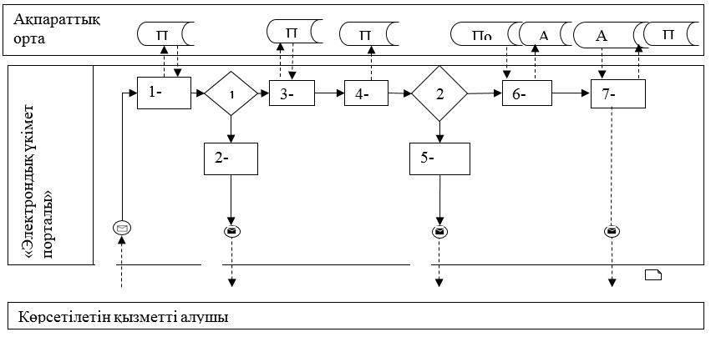

**Шартты белгілер:**

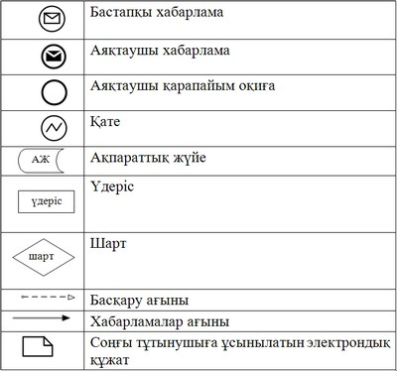

|  |  |
| --- | --- |
|  | "Адамдарға жұмыспен қамтуға жәрдемдесудің белсенді шараларына қатысуға жолдамалар беру" мемлекеттік көрсетілетін қызмет регламентіне 2-қосымша |

**Көрсетілетін қызметті берушінің кеңсесі арқылы "Адамдарға жұмыспен қамтуға жәрдемдесудің белсенді шараларына қатысуға жолдамалар беру" мемлекеттік көрсетілетін қызметті көрсету бизнес-процестерінің анықтамалығы**

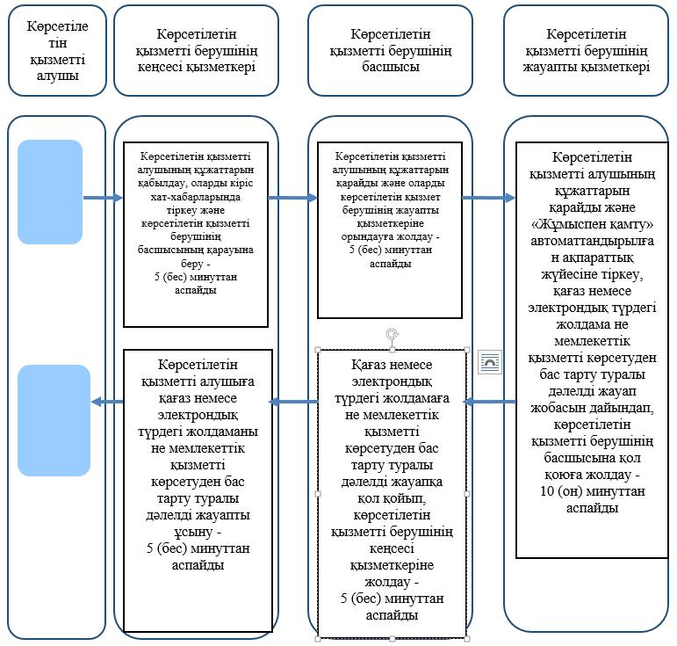

**Шартты белгілер:**

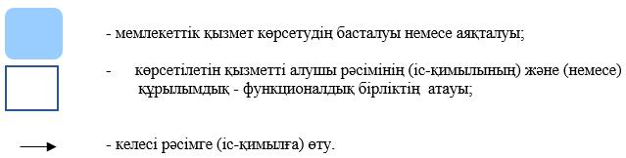

|  |  |
| --- | --- |
|  | "Адамдарға жұмыспен қамтуға жәрдемдесудің белсенді шараларына қатысуға жолдамалар беру" мемлекеттік көрсетілетін қызмет регламентіне 3-қосымша |

**"Электрондық үкімет" веб-порталы арқылы "Адамдарға жұмыспен қамтуға жәрдемдесудің белсенді шараларына қатысуға жолдамалар беру" мемлекеттік көрсетілетін қызметті көрсету бизнес-процестерінің анықтамалығы**

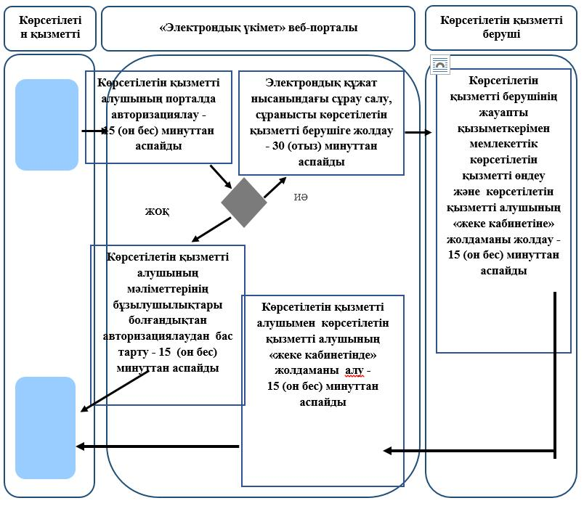

**Шартты белгілер:**

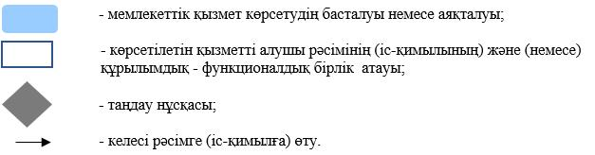

|  |  |
| --- | --- |
|  | Жамбыл облысы әкімдігінің 2015 жылғы "27" шілдедегі №158 қаулысымен бекітілген |

**Тиісті әкімшілік-аумақтық бірліктің аумағында немесе корпоративішілік ауыстыру шеңберінде еңбек қызметін жүзеге асыру үшін жұмыс берушілерге шетелдік жұмыс күшін тартуға рұқсат беру және ұзарту**

      Ескерту. Регламентінің тақырыбы жаңа редакцияда – Жамбыл облысы әкімдігінің 25.01.2018 № 17 қаулысымен (алғашқы ресми жарияланған күнінен кейін күнтізбелік он күн өткен соң қолданысқа енгізіледі).  
      Ескерту. Регламент жаңа редакцияда – Жамбыл облысы әкімдігінің 13.03.2017 № 36 қаулысымен (алғашқы ресми жарияланған күнінен кейін күнтізбелік 10 күн өткен соң қолданысқа енгізіледі).

**1. Жалпы ережелер**

      1. "Тиісті әкімшілік-аумақтық бірліктің аумағында немесе корпоративішілік ауыстыру шеңберінде еңбек қызметін жүзеге асыру үшін жұмыс берушілерге шетелдік жұмыс күшін тартуға рұқсат беру және ұзарту" мемлекеттік көрсетілетін қызметі (бұдан әрі – мемлекеттік көрсетілетін қызмет) "Әлеуметтік-еңбек саласындағы мемлекеттік көрсетілетін қызмет стандарттарын бекіту туралы" Қазақстан Республикасы Денсаулық сақтау және әлеуметтік даму министрінің 2015 жылғы 28 сәуірдегі № 279 бұйрығымен бекітілген "Тиісті әкімшілік-аумақтық бірліктің аумағында немесе корпоративішілік ауыстыру шеңберінде еңбек қызметін жүзеге асыру үшін жұмыс берушілерге шетелдік жұмыс күшін тартуға рұқсат беру және ұзарту" мемлекеттік көрсетілетін қызмет стандартына сәйкес (Нормативтік құқықтық актілерді мемлекеттік тіркеу тізілімінде № 11342 болып тіркелген) (бұдан әрі - стандарт) "Жамбыл облысы әкімдігінің жұмыспен қамтуды үйлестіру және әлеуметтік бағдарламалар басқармасы" коммуналдық мемлекеттік мекемесімен (бұдан әрі - көрсетілетін қызметті беруші) көрсетіледі.

      Көрсетілетін қызметті алушыдан (жұмыс берушіден) өтінішті қабылдау және мемлекеттік қызметті көрсету нәтижесін беру:

      1) көрсетілетін қызметті берушінің кеңсесі;

      2) www.egov.kz, www.elicense.kz "электрондық үкімет", веб-порталы (бұдан әрі – портал) арқылы жүзеге асырылады.

      Ескерту. 1 - тармақ жаңа редакцияда - Жамбыл облысы әкімдігінің 25.01.2018 № 17 (алғашқы ресми жарияланған күнінен кейін күнтізбелік он күн өткен соң қолданысқа енгізіледі) қаулысымен.

      2. Мемлекеттік қызметті көрсету нысаны – электрондық (ішінара автоматтандырылған) және (немесе) қағаз түрінде.

      3. Мемлекеттік қызметті көрсету нәтижесі:

      стандартқа 1-қосымшаға сәйкес нысан бойынша жұмыс берушілерге тиісті әкімшілік-аумақтық бірліктің аумағында еңбек қызметін жүзеге асыру үшін шетелдік жұмыс күшін тартуға берілген қайта рәсімделген рұқсат және ұзартылған рұқсат (бұдан әрі – шетелдік жұмыс күшін тартуға рұқсат) не стандарттың 10-тармағында көзделген негіздер бойынша мемлекеттік қызметті көрсетуден бас тарту туралы уәждемелі жауап.

      Мемлекеттік қызметті көрсетудің нәтижесін беру нысаны – электрондық және (немесе) қағаз түрінде.

**2. Көрсетілетін қызметті берушінің құрылымдық бөлімшелерінің (қызметкерлерінің) мемлекеттік қызметті көрсету процесіндегі іс-қимылдар тәртібін сипаттау**

      4. Мемлекеттік қызмет көрсету рәсімін (іс-қимылдарды) бастаудың негізі көрсетілетін қызметті алушымен (не сенiмхат бойынша оның өкiлiмен) жүгінген кезде стандарттың 9-тармағында көрсетілген мемлекеттік қызметті көрсету үшін қажетті құжаттарды ұсыну болып табылады.

      5. Мемлекеттік қызметті көрсету процесінің құрамына кіретін әрбір рәсімнің (іс-қимылдың) мазмұны, оны орындау ұзақтығы:

      рұқсат беру, рұқсатты ұзарту немесе рұқсатты қайта ресімдеу кезінде:

      1) көрсетілетін қызмет беруші кеңсесінің қызметкері құжаттар түскен сәттен бастап 20 (жиырма) минут ішінде оларды кіріс хат-хабарларында тіркейді және көрсетілетін қызметті беруші басшысының қарауына енгізеді;

      2) көрсетілетін қызметті берушінің басшысы 20 (жиырма) минут ішінде көрсетілетін қызметті алушының (не сенiмхат бойынша оның өкiлiнің) құжаттарын қарайды және оларды көрсетілетін қызмет беруші басшысының орынбасарына жолдайды;

      3) көрсетілетін қызметті беруші басшысының орынбасары көрсетілетін қызметті алушының (не сенiмхат бойынша оның өкiлiнің) құжаттарын 20 (жиырма) минут ішінде ұсынылған талаптарға сәйкес келуіне қарайды және көрсетілетін қызметті берушінің бөлім басшысына жолдайды;

      4) көрсетілетін қызметті берушінің бөлім басшысы көрсетілетін қызметті алушының (не сенiмхат бойынша оның өкiлiнің) құжаттарын 20 (жиырма) минут ішінде ұсынылған талаптарға сәйкес келуіне қарайды және көрсетілетін қызметті берушінің бөлімнің қызметкеріне орындауға береді;

      5) бөлімнің қызметкері көрсетілетін қызмет берушінің кеңсесі арқылы келіп түскен көрсетілетін қызметті алушының (не сенiмхат бойынша оның өкiлiнің) рұқсат қағаз алуға құжаттарын 7 (жеті) жұмыс күні ішінде, рұқсатты қайта рәсімдеуге құжаттарын 5 (бес) жұмыс күні ішінде, рұқсатты ұзартуға құжаттарын 3 (үш) жұмыс күні ішінде қарап, рұқсат беру немесе одан бас тарту туралы хабарлама дайындайды және оны қағаз немесе электронды түрде қол қою үшін қызмет берушінің басшысына (басшы орынбасарына) жібереді;

      6) көрсетілетін қызмет берушінің басшысы (басшы орынбасары) қағаз немесе электрондық түрде хабарламаға қол қойып, бөлімнің қызметкеріне 20 (жиырма) минут ішінде жолдайды;

      7) көрсетілетін қызметті беруші бөлімнің қызметкері қызметті алушыға (не сенiмхат бойынша оның өкiлiне) қағаз немесе электрондық түрде хабарламаны 1 (бір) жұмыс күні ішінде береді;

      8) көрсетілетін қызметті алушы көрсетілетін қызметті берушіге рұқсатты бергені үшін алымды енгізгенін растайтын құжаттардың көшірмелерін 10 (он) жұмыс күні ішінде тапсырғаннан кейін, бөлімнің қызметкері рұқсат қағазды дайындайды және оны қағаз немесе электронды түрде қол қою үшін қызмет берушінің басшысына (басшы орынбасарына) 20 (жиырма) минут ішінде жібереді;

      9) көрсетілетін қызмет берушінің басшысы (басшы орынбасары) қағаз немесе электрондық түрде рұқсат қағазға қол қойып, бөлімнің қызметкеріне 20 (жиырма) минут ішінде жолдайды;

      10) көрсетілетін қызметті беруші бөлімнің қызметкері қызметті алушыға (не сенiмхат бойынша оның өкiлiне) қағаз немесе электрондық түрде рұқсат қағазды 1 (бір) жұмыс күні ішінде береді.

      корпоративішілік ауыстыру шеңберінде:

      1) көрсетілетін қызмет беруші кеңсесінің қызметкері құжаттар түскен сәттен бастап 20 (жиырма) минут ішінде оларды кіріс хат-хабарларында тіркейді және көрсетілетін қызметті беруші басшысының қарауына енгізеді;

      2) көрсетілетін қызметті берушінің басшысы 20 (жиырма) минут ішінде көрсетілетін қызметті алушының (не сенiмхат бойынша оның өкiлiнің) құжаттарын қарайды және оларды көрсетілетін қызмет беруші басшысының орынбасарына жолдайды;

      3) көрсетілетін қызметті беруші басшысының орынбасары көрсетілетін қызметті алушының (не сенiмхат бойынша оның өкiлiнің) құжаттарын 20 (жиырма) минут ішінде ұсынылған талаптарға сәйкес келуіне қарайды және көрсетілетін қызметті берушінің бөлім басшысына жолдайды;

      4) көрсетілетін қызметті берушінің бөлім басшысы көрсетілетін қызметті алушының (не сенiмхат бойынша оның өкiлiнің) құжаттарын 20 (жиырма) минут ішінде ұсынылған талаптарға сәйкес келуіне қарайды және көрсетілетін қызметті берушінің бөлімнің қызметкеріне орындауға береді;

      5) бөлімнің қызметкері көрсетілетін қызмет берушінің кеңсесі арқылы келіп түскен көрсетілетін қызметті алушының (не сенiмхат бойынша оның өкiлiнің) рұқсат қағаз алуға құжаттарын 7 (жеті) жұмыс күні ішінде, рұқсатты қайта рәсімдеуге және ұзартуға құжаттарын 5 (бес) жұмыс күні ішінде қарап, рұқсат қағазды дайындайды және оны қағаз немесе электронды түрде қол қою үшін қызмет берушінің басшысына (басшы орынбасарына) жібереді;

      6) көрсетілетін қызмет берушінің басшысы (басшы орынбасары) қағаз немесе электрондық түрде рұқсат қағазға қол қойып, бөлімнің қызметкеріне 20 (жиырма минут) ішінде жолдайды;

      7) көрсетілетін қызметті беруші бөлімнің қызметкері қызметті алушыға (не сенiмхат бойынша оның өкiлiне) қағаз немесе электрондық түрде рұқсат қағазды 1 (бір) жұмыс күні ішінде береді.

      6. Мемлекеттік қызметті көрсету бойынша рәсімнің (іс-қимылдардың) нәтижесі мынадай рәсімді орындауды бастау үшін негіз болады:

      1) көрсетілетін қызметті алушының (не сенiмхат бойынша оның өкiлiнің) өтінішін және мемлекеттік қызметті көрсету үшін қажетті өзге құжаттарын көрсетілетін қызмет берушінің кеңсесінде тіркеу және оларды көрсетілетін қызметті берушінің басшысына беру;

      2) көрсетілетін қызметті беруші басшысының бұрыштамасы;

      3) көрсетілетін қызметті беруші басшысы орынбасарының бұрыштамасы;

      4) көрсетілетін қызметті берушінің бөлімі басшысының бұрыштамасы;

      5) Хабарламаны, рұқсат қағазды рәсімдеу және оларды көрсетілетін қызметті беруші басшысына (басшының орынбасарына) қол қою үшін тапсыру;

      6) Хабарламаны немесе рұқсат қағазды қызмет алушыға (не сенiмхат бойынша оның өкiлiне) беру немесе порталға жолдау.

**3. Көрсетілетін қызмет берушінің құрылымдық бөлімшелерінің (қызметкерлерінің) мемлекеттік қызметті көрсету процесіндегі өзара іс-қимыл тәртібін сипаттау**

      7. Мемлекеттік қызметті көрсету процесіне қатысатын көрсетілетін қызметті берушінің құрылымдық бөлімшелерінің (қызметкерлерінің) тізбесі:

      1) көрсетілетін қызметті беруші кеңсесінің қызметкері;

      2) көрсетілетін қызметті берушінің басшысы;

      3) көрсетілетін қызметті беруші басшысының орынбасары;

      4) көрсетілетін қызметті берушінің бөлімінің басшысы;

      5) көрсетілетін қызметті берушінің бөлімінің қызметкері.

      8. Көрсетілетін қызмет берушінің құрылымдық бөлімшелері арасындағы рәсімдердің (іс-қимылдардың) дәйектілігін сипаттау:

      рұқсат беру, рұқсатты ұзарту немесе рұқсатты қайта ресімдеу кезінде:

      1) көрсетілетін қызметті беруші кеңсесінің қызметкері құжаттар түскен сәттен бастап 20 (жиырма) минут ішінде оларды кіріс хат-хабарларында тіркейді және көрсетілетін қызметті беруші басшысының қарауына енгізеді;

      2) көрсетілетін қызметті берушінің басшысы 20 (жиырма) минут ішінде көрсетілетін қызметті алушының (не сенiмхат бойынша оның өкiлiнің) құжаттарын қарайды және оларды көрсетілетін қызметті беруші басшысының орынбасарына жолдайды;

      3) көрсетілетін қызметті беруші басшысының орынбасары көрсетілетін қызметті алушының (не сенiмхат бойынша оның өкiлiнің) құжаттарын 20 (жиырма) минут ішінде ұсынылған талаптарға сәйкес келуіне қарайды және көрсетілетін қызметті берушінің бөлім басшысына жолдайды;

      4) көрсетілген қызметті берушінің бөлімнің басшысы көрсетілетін қызметті алушының (не сенiмхат бойынша оның өкiлiнің) құжаттарын 20 (жиырма) минут ішінде ұсынылған талаптарға сәйкес келуіне қарайды және көрсетілетін қызмет берушінің бөлім қызметкеріне орындауға береді;

      5) бөлімнің қызметкері көрсетілетін қызмет берушінің кеңсесі арқылы келіп түскен көрсетілетін қызметті алушының (не сенiмхат бойынша оның өкiлiнің) рұқсат қағаз алуға құжаттарын 7 (жеті) жұмыс күні ішінде, рұқсатты қайта рәсімдеуге құжаттарын 5 (бес) жұмыс күні ішінде, рұқсатты ұзартуға құжаттарын 3 (үш) жұмыс күні ішінде қарап, рұқсат беру немесе одан бас тарту туралы хабарлама дайындайды және оны қағаз немесе электронды түрде қол қою үшін қызмет берушінің басшысына (басшы орынбасарына) жібереді;

      6) көрсетілетін қызмет берушінің басшысы (басшы орынбасары) қағаз немесе электрондық түрде хабарламаға қол қойып, бөлімнің қызметкеріне 20 (жиырма) минут ішінде жолдайды;

      7) көрсетілетін қызметті беруші бөлімнің қызметкері қызметті алушыға (не сенiмхат бойынша оның өкiлiне) қағаз немесе электрондық түрде хабарламаны 1 (бір) жұмыс күні ішінде береді;

      8) көрсетілетін қызметті алушы көрсетілетін қызметті берушіге рұқсатты бергені үшін алымды енгізгенін растайтын құжаттардың көшірмелерін 10 (он) жұмыс күні ішінде тапсырғаннан кейін, бөлімнің қызметкері рұқсат қағазды дайындайды және оны қағаз немесе электронды түрде қол қою үшін қызмет берушінің басшысына (басшы орынбасарына) 20 (жиырма) минут ішінде жібереді;

      9) көрсетілетін қызмет берушінің басшысы (басшы орынбасары) қағаз немесе электрондық түрде рұқсат қағазға қол қойып, бөлімнің қызметкеріне 20 (жиырма) минут ішінде жолдайды;

      10) көрсетілетін қызметті беруші бөлімнің қызметкері қызметті алушыға (не сенiмхат бойынша оның өкiлiне) қағаз немесе электрондық түрде рұқсат қағазды 1 (бір) жұмыс күні ішінде береді.

      корпоративішілік ауыстыру шеңберінде:

      1) көрсетілетін қызмет беруші кеңсесінің қызметкері құжаттар түскен сәттен бастап 20 (жиырма) минут ішінде оларды кіріс хат-хабарларында тіркейді және көрсетілетін қызметті беруші басшысының қарауына енгізеді;

      2) көрсетілетін қызметті берушінің басшысы 20 (жиырма) минут ішінде көрсетілетін қызметті алушының (не сенiмхат бойынша оның өкiлiнің) құжаттарын қарайды және оларды көрсетілетін қызмет беруші басшысының орынбасарына жолдайды;

      3) көрсетілетін қызметті беруші басшысының орынбасары көрсетілетін қызметті алушының (не сенiмхат бойынша оның өкiлiнің) құжаттарын 20 (жиырма) минут ішінде ұсынылған талаптарға сәйкес келуіне қарайды және көрсетілетін қызметті берушінің бөлім басшысына жолдайды;

      4) көрсетілетін қызметті берушінің бөлім басшысы көрсетілетін қызметті алушының (не сенiмхат бойынша оның өкiлiнің) құжаттарын 20 (жиырма) минут ішінде ұсынылған талаптарға сәйкес келуіне қарайды және көрсетілетін қызметті берушінің бөлімнің қызметкеріне орындауға береді;

      5) бөлімнің қызметкері көрсетілетін қызмет берушінің кеңсесі арқылы келіп түскен көрсетілетін қызметті алушының (не сенiмхат бойынша оның өкiлiнің) рұқсат қағаз алуға құжаттарын 7 (жеті) жұмыс күні ішінде, рұқсатты қайта рәсімдеуге және ұзартуға құжаттарын 5 (бес) жұмыс күні ішінде қарап, рұқсат қағазды дайындайды және оны қағаз немесе электронды түрде қол қою үшін қызмет берушінің басшысына (басшы орынбасарына) жібереді;

      6) көрсетілетін қызмет берушінің басшысы (басшы орынбасары) қағаз немесе электрондық түрде рұқсат қағазға қол қойып, бөлімнің қызметкеріне 20 (жиырма) минут ішінде жолдайды;

      7) көрсетілетін қызметті беруші бөлімнің қызметкері қызметті алушыға (не сенiмхат бойынша оның өкiлiне) қағаз немесе электрондық түрде рұқсат қағазды 1 (бір) жұмыс күні ішінде береді.

**4. Өзге де көрсетілетін қызметті берушілермен өзара іс-қимыл тәртібін, сондай-ақ мемлекеттік қызмет көрсету процесінде ақпараттық жүйелерді пайдалану тәртібін сипаттау**

      9. Жүгіну тәртібін және портал арқылы мемлекеттік қызмет көрсету кезінде қызмет беруші мен қызмет алушының рәсімдерінің (іс-қимылдарының) реттілігін сипаттау:

      1) көрсетілетін қызметті алушы жеке сәйкестендіру нөмірі және (немесе) бизнес сәйкестендіру нөмірі, сондай-ақ пароль (порталда тіркелмеген көрсетілетін қызметті алушылар үшін іске асырылады) көмегімен порталда тіркеу жүргізеді;

      2) 1 - процесс – көрсетілетін қызметті алу үшін көрсетілетін қызметті алушымен порталға жеке сәйкестендіру нөмірін және (немесе) бизнес сәйкестендіру нөмірін және паролін (авторизациялау процесі) енгізу;

      3) 1 - шарт - жеке сәйкестендіру нөмірі және (немесе) бизнес сәйкестендіру нөмірі және пароль арқылы тіркелген көрсетілетін қызметті алушының мәліметтерінің дұрыстығы порталда тексеріледі;

      4) 2 - процесс - көрсетілетін қызметті алушының құжаттарында бұзушылықтың болуына байланысты авторизациядан бас тарту жөнінде порталда хабарлама қалыптастырылады;

      5) 3 - процесс – көрсетілетін қызмет алушы осы регламентте көрсетілген көрсетілетін қызметті таңдайды, стандарттың 9-тармағында көрсетілген қажетті құжаттардың көшірмелерін электрондық түрде сұраныс нысанына жалғайды, үлгілік талаптарын және оның құрылымын ескере отырып, көрсетілетін қызметті алушымен нысанды толтыру (мәліметтерді енгізу) және қызметті көрсету үшін сұраныс нысандарын экранға шығарады, сондай-ақ көрсетілетін қызметті алушымен сұранысты (қол қою) куәландыру үшін электрондық цифрлық қолтаңба тіркеу куәлігін таңдайды;

      6) 4 - процесс – көрсетілетін қызметті алушының электрондық цифрлық қолтаңбамен расталмауына байланысты сұратылған қызметтен бас тарту жөнінде хабарлама қалыптастырылады;

      7) 2 - шарт – порталда электрондық цифрлық қолтаңбамен тіркеу куәлігінің қолдану мерзімін және қайтарылған (күші жойылған) тіркеу куәліктерінің тізімінде жоқтығын, сондай-ақ сәйкестендіру мәліметтерінің сәйкестігі (сұраныста көрсетілген жеке сәйкестендіру нөмірі және (немесе) бизнес сәйкестендіру нөмірі және электрондық цифрлық қолтаңба тіркеу куәлігінде көрсетілген жеке сәйкестендіру нөмірі және (немесе) бизнес сәйкестендіру нөмірі аралығын) тексеріледі;

      8) 5 - процесс – көрсетілетін қызметті беруші сұранысты өңдеу үшін көрсетілетін қызметті алушының электрондық цифрлық қолтаңбамен куәландырылған (қол қойылған) электрондық құжатты (көрсетілетін қызметті алушының сұранысын) электрондық үкімет шлюзі арқылы электрондық үкіметінің аумақтық шлюзі автоматтандырылған жұмыс орнына жолдайды;

      9) 3 - шарт - көрсетілетін қызметті беруші қызметті көрсетуге негіз болатын стандарттың 9-тармағында көрсетілген көрсетілетін қызметті алушы жалғаған құжаттарды тексереді;

      10) 6 - процесс - көрсетілетін қызметті алушының құжаттарында бұзушылықтың болуына байланысты сұратылып отырған қызметтен бас тарту жөнінде хабарлама қалыптастырылады;

      11) 7 - процесс – көрсетілетін қызметті алушымен порталда қалыптастырылған қызметтің нәтижесін (электрондық құжат нысанындағы хабарлама) алу. Мемлекеттік қызмет көрсету нәтижесі көрсетілетін қызметті берушінің басшысының электрондық цифрлық қолтаңбамен куәландырылған электрондық құжат түрінде порталға өтініш берген кезден бастап 7 (жеті) күнтізбелік күннің ішінде көрсетілетін қызметті алушының "жеке кабинетіне" жолданады.

      Мемлекеттік қызметті көрсету барысында портал арқылы жүгінуі ақпараттық жүйелердің функционалдық өзара іс-қимыл диаграммасы осы регламенттің 1-қосымшасына сәйкес сипатталған.

      Мемлекеттік қызмет көрсету процесінде рәсімдердің (іс-қимылдардың) реті, көрсетілетін қызметті берушінің толық сипаттамасы құрылымдық бөлімшелерінің (қызметкерлерінің) өзара іс-қимылдарының, сонымен қатар өзге көрсетілетін қызмет берушілермен өзара іс-қимыл тәртібінің және мемлекеттік қызмет көрсету процесінде ақпараттық жүйелерді қолдану тәртібінің сипаттамасы осы регламентке 2, 3, 4, 5-қосымшаларға сәйкес мемлекеттік қызмет көрсетудің бизнес-процестерінің анықтамалығында көрсетіледі.

      Мемлекеттік қызмет көрсетудің бизнес-процестерінің анықтамалығы көрсетілетін қызметті берушінің (http://sobeszhambyl.kz) және Жамбыл облысы әкімдігінің (http://zhambyl.gov.kz) интернет-ресурсында орналастырылады.

|  |  |
| --- | --- |
|  | "Тиісті әкімшілік-аумақтық бірліктің аумағында немесе корпоративішілік ауыстыру шеңберінде еңбек қызметін жүзеге асыру үшін жұмыс берушілерге шетелдік жұмыс күшін тартуға рұқсат беру және ұзарту" мемлекеттік көрсетілетін қызмет регламентіне 1- қосымша |

      Ескерту. Регламенттің 1-қосымшасының оң жақтағы жоғарғы бұрышы жаңа редакцияда - Жамбыл облысы әкімдігінің 25.01.2018 № 17 (алғашқы ресми жарияланған күнінен кейін күнтізбелік он күн өткен соң қолданысқа енгізіледі) қаулысымен.

**"Электрондық үкімет" порталы арқылы мемлекеттік қызмет көрсетуде функционалдық өзара іс-әрекет диаграммасы**

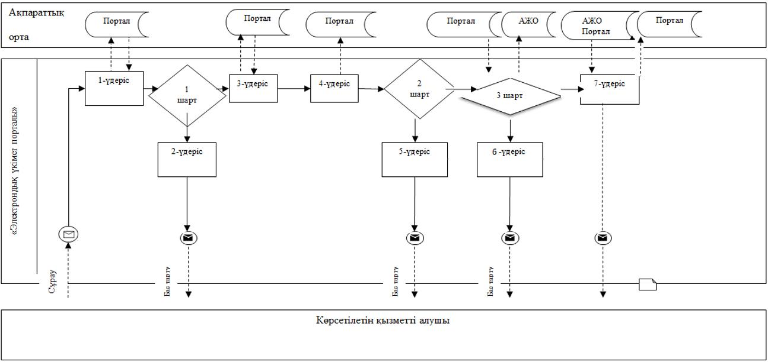

**Шартты белгілер:**

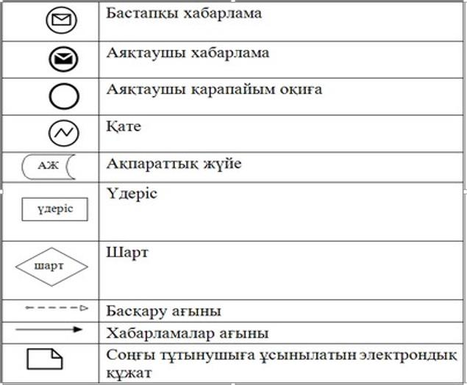

|  |  |
| --- | --- |
|  | "Тиісті әкімшілік-аумақтық бірліктің аумағында немесе корпоративішілік ауыстыру шеңберінде еңбек қызметін жүзеге асыру үшін жұмыс берушілерге шетелдік жұмыс күшін тартуға рұқсат беру және ұзарту" мемлекеттік көрсетілетін қызмет регламентіне 2- қосымша |

      Ескерту. Регламенттің 2-қосымшасының оң жақтағы жоғарғы бұрышы жаңа редакцияда - Жамбыл облысы әкімдігінің 25.01.2018 № 17 (алғашқы ресми жарияланған күнінен кейін күнтізбелік он күн өткен соң қолданысқа енгізіледі) қаулысымен.

**Көрсетілетін қызметті беруші арқылы "Жұмыс берушілерге тиісті әкімшілік-аумақтық бірліктің аумағында еңбек қызметін жүзеге асыру үшін не корпоративішілік ауыстыру шеңберінде шетелдік жұмыс күшін тартуға рұқсат беру және ұзарту" мемлекеттік көрсетілетін қызмет бизнес-процестерінің анықтамалығы**

      (рұқсат беру, рұқсатты ұзарту немесе рұқсатты қайта ресімдеу кезінде)

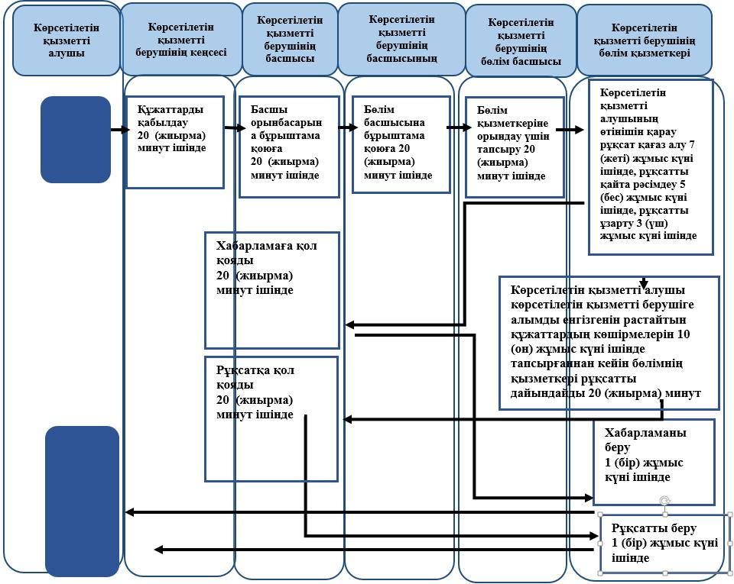

**Шартты белгілер**

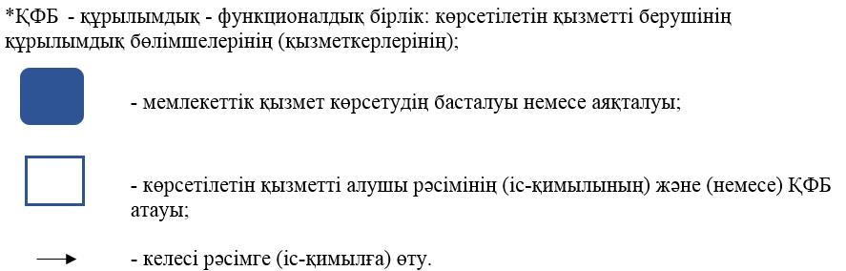

|  |  |
| --- | --- |
|  | "Тиісті әкімшілік-аумақтық бірліктің аумағында немесе корпоративішілік ауыстыру шеңберінде еңбек қызметін жүзеге асыру үшін жұмыс берушілерге шетелдік жұмыс күшін тартуға рұқсат беру және ұзарту" мемлекеттік көрсетілетін қызмет регламентіне 3- қосымша |

      Ескерту. Регламенттің 3-қосымшасының оң жақтағы жоғарғы бұрышы жаңа редакцияда - Жамбыл облысы әкімдігінің 25.01.2018 № 17 (алғашқы ресми жарияланған күнінен кейін күнтізбелік он күн өткен соң қолданысқа енгізіледі) қаулысымен.

**Көрсетілетін қызмет беруші арқылы "Жұмыс берушілерге тиісті әкімшілік-аумақтық бірліктің аумағында еңбек қызметін жүзеге асыру үшін не корпоративішілік ауыстыру шеңберінде шетелдік жұмыс күшін тартуға рұқсат беру және ұзарту" мемлекеттік көрсетілетін қызмет бизнес-процестерінің анықтамалығы**

      (корпоративішілік ауыстыру шеңберінде)

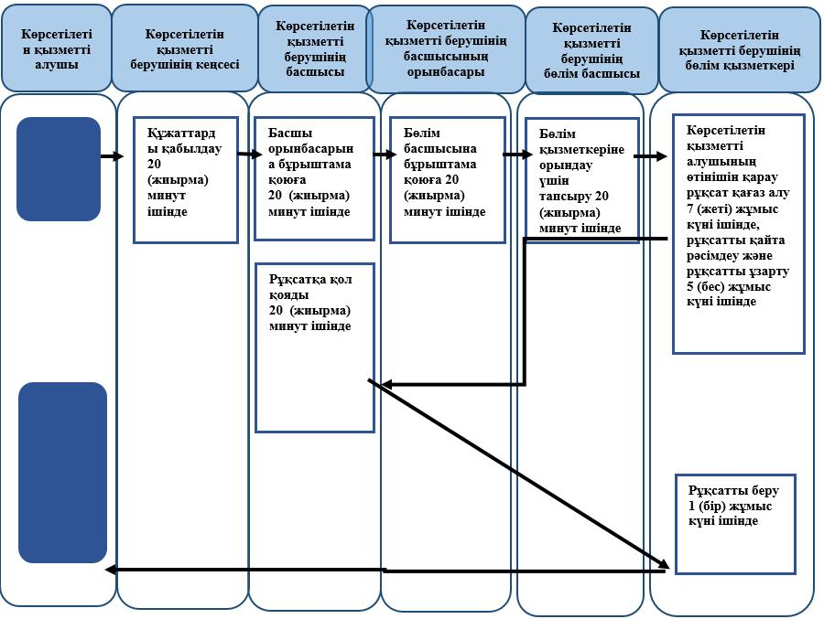

**Шартты белгілер**

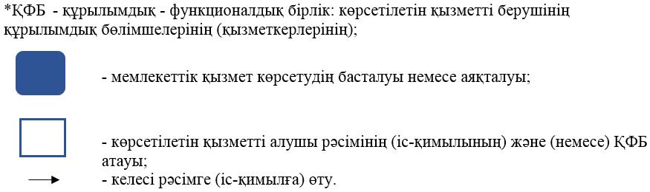

|  |  |
| --- | --- |
|  | "Тиісті әкімшілік-аумақтық бірліктің аумағында немесе корпоративішілік ауыстыру шеңберінде еңбек қызметін жүзеге асыру үшін жұмыс берушілерге шетелдік жұмыс күшін тартуға рұқсат беру және ұзарту" мемлекеттік көрсетілетін қызмет регламентіне 4- қосымша |

      Ескерту. Регламенттің 4-қосымшасының оң жақтағы жоғарғы бұрышы жаңа редакцияда - Жамбыл облысы әкімдігінің 25.01.2018 № 17 (алғашқы ресми жарияланған күнінен кейін күнтізбелік он күн өткен соң қолданысқа енгізіледі) қаулысымен.

**"Электрондық үкімет" порталы арқылы "Жұмыс берушілерге тиісті әкімшілік-аумақтық бірліктің аумағында еңбек қызметін жүзеге асыру үшін не корпоративішілік ауыстыру шеңберінде шетелдік жұмыс күшін тартуға рұқсат беру және ұзарту" мемлекеттік көрсетілетін қызмет бизнес-процестерінің анықтамалығы**

      (рұқсат беру, рұқсатты ұзарту немесе рұқсатты қайта ресімдеу кезінде)

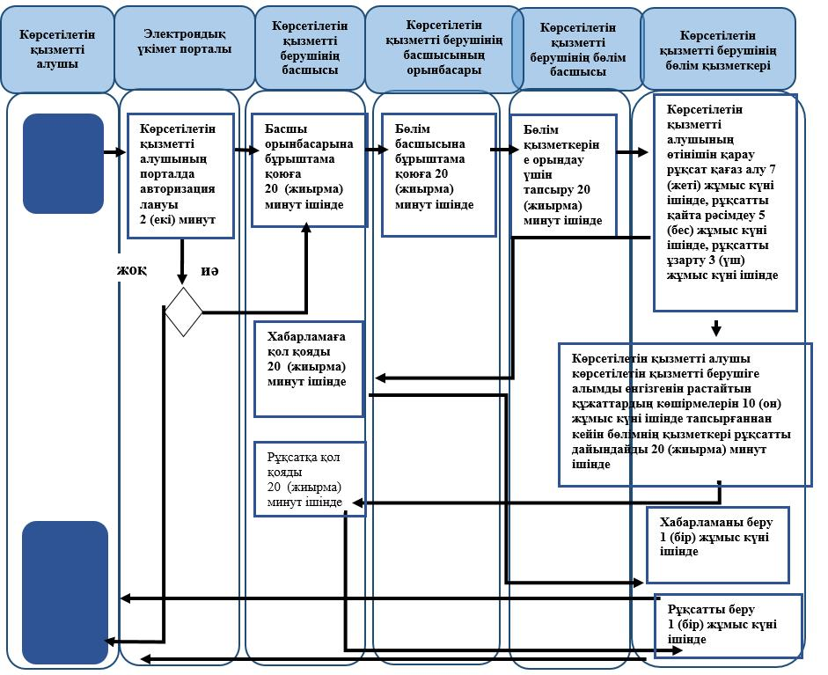

**Шартты белгілер**

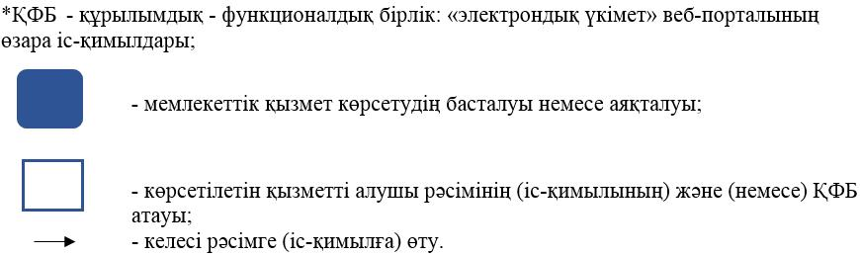

|  |  |
| --- | --- |
|  | "Тиісті әкімшілік-аумақтық бірліктің аумағында немесе корпоративішілік ауыстыру шеңберінде еңбек қызметін жүзеге асыру үшін жұмыс берушілерге шетелдік жұмыс күшін тартуға рұқсат беру және ұзарту" мемлекеттік көрсетілетін қызмет регламентіне 5- қосымша |

      Ескерту. Регламенттің 5-қосымшасының оң жақтағы жоғарғы бұрышы жаңа редакцияда - Жамбыл облысы әкімдігінің 25.01.2018 № 17 (алғашқы ресми жарияланған күнінен кейін күнтізбелік он күн өткен соң қолданысқа енгізіледі) қаулысымен.

**"Электрондық үкімет" порталы арқылы "Жұмыс берушілерге тиісті әкімшілік-аумақтық бірліктің аумағында еңбек қызметін жүзеге асыру үшін не корпоративішілік ауыстыру шеңберінде шетелдік жұмыс күшін тартуға рұқсат беру және ұзарту" мемлекеттік көрсетілетін қызмет бизнес-процестерінің анықтамалығы**

      (корпоративішілік ауыстыру шеңберінде)

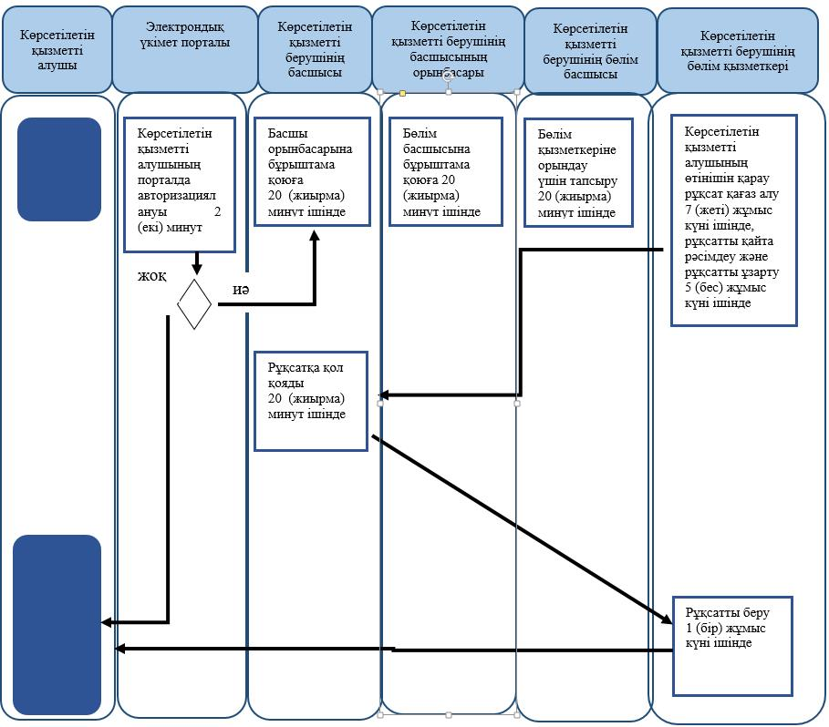

**Шартты белгілер**

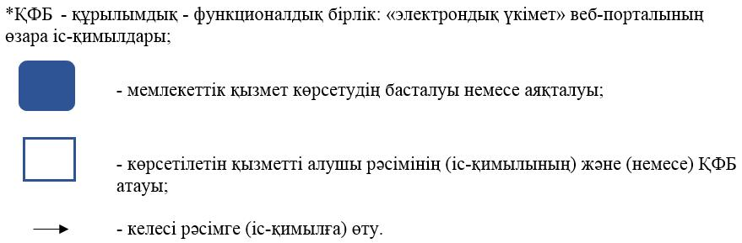

|  |  |
| --- | --- |
|  | Жамбыл облысы әкімдігінің 2015 жылғы "27" шілдедегі № 158 қаулысымен бекітілген |

**"Жүріп-тұруы қиын бірінші топтағы мүгедектерге жеке көмекшінің және есту кемістігі бар мүгедектерге ымдау тілі маманының қызметтерін ұсыну үшін мүгедектерге құжаттарды ресімдеу" мемлекеттік көрсетілетін қызмет регламенті**

**1. Жалпы ережелер**

      1. "Жүріп-тұруы қиын бірінші топтағы мүгедектерге жеке көмекшінің және есту кемістігі бар мүгедектерге ымдау тілі маманының қызметтерін ұсыну үшін мүгедектерге құжаттарды ресімдеу" мемлекеттік көрсетілетін қызметі (бұдан әрі – мемлекеттік көрсетілетін қызмет) "Әлеуметтік-еңбек саласындағы мемлекеттік көрсетілетін қызмет стандарттарын бекіту туралы" Қазақстан Республикасы Денсаулық сақтау және әлеуметтік даму министрінің 2015 жылғы 28 сәуірдегі № 279 бұйрығымен бекітілген "Жүріп-тұруы қиын бірінші топтағы мүгедектерге жеке көмекшінің және есту кемістігі бар мүгедектерге ымдау тілі маманының қызметтерін ұсыну үшін мүгедектерге құжаттарды ресімдеу" мемлекеттік көрсетілетін қызмет стандартына (Нормативтік құқықтық актілерді мемлекеттік тіркеу тізілімінде № 11342 болып тіркелген) (бұдан әрі – стандарт) сәйкес әлеуметтік көмек көрсетуді жүзеге асыратын аудандардың және Тараз қаласының жергілікті атқарушы органдарымен (бұдан әрі - көрсетілетін қызметті беруші) көрсетіледі.

      Өтінішті қабылдау және мемлекеттік қызмет көрсету нәтижесін беру:

      1) "Азаматтарға арналған үкімет" мемлекеттік корпорациясы" коммерциялық емес акционерлік қоғамы (бұдан әрі – Мемлекеттік корпорация);

      2) көрсетілетін қызметті беруші арқылы жүзеге асырылады.

      Ескерту. 1-тармақ жаңа редакцияда - Жамбыл облысы әкімдігінің 25.01.2018 № 17 (алғашқы ресми жарияланған күнінен кейін күнтізбелік он күн өткен соң қолданысқа енгізіледі) қаулысымен.

      2. Мемлекеттік қызметті көрсету нысаны - қағаз түрінде.

      3. Мемлекеттік қызметті көрсету нәтижесі: жүріп-тұруы қиын бірінші топтағы мүгедектерге жеке көмекшінің және есту кемістігі бар мүгедектерге ымдау тілі маманының қызметтерін ұсынуға еркін нысандағы құжаттарды рәсімдеу туралы хабарлама.

      Ескерту. 3-тармақ жаңа редакцияда - Жамбыл облысы әкімдігінің 25.01.2018 № 17 (алғашқы ресми жарияланған күнінен кейін күнтізбелік он күн өткен соң қолданысқа енгізіледі) қаулысымен.

      4. Мемлекеттік қызметті көрсету нәтижесін ұсыну нысаны: қағаз түрінде.

**2. Мемлекеттік қызмет көрсету процесінде көрсетілетін қызметті берушінің құрылымдық бөлімшелерінің (қызметкерлерінің) іс-қимыл тәртібін сипаттау**

      5. Мемлекеттік қызметті көрсету бойынша рәсімдерді (әрекеттерді) бастау үшін көрсетілетін қызметті алушымен және/немесе заңды өкілімен стандарттың 9 тармағында көрсетілген мемлекеттік қызметті көрсету үшін қажетті құжаттарды ұсыну негіз болып табылады.

      6. Мемлекеттік қызмет көрсету процесінің құрамына кіретін әрбір рәсімнің (іс-қимылдың) мазмұны, оның орындалу ұзақтығы:

      1) көрсетілетін қызметті берушінің қызметкері 30 (отыз) минуттың ішінде көрсетілетін қызметті алушыдан және/немесе заңды өкілінен құжаттар топтамасын қабылдап, тіркелген және көрсетілетін қызметті алушымен мемлекеттік қызметті алатын күні, құжаттарды қабылдаған адамның тегі мен аты-жөні көрсетілген талонды (бұдан әрі - талон) беріп, көрсетілетін қызметті берушінің басшысына бұрыштама қою үшін құжаттар топтамасын жолдайды;

      2) көрсетілетін қызметті берушінің басшысы 1 (бір) жұмыс күні ішінде жауапты орындаушыны белгілейді, тиісті бұрыштама қояды;

      3) көрсетілетін қызметті берушінің жауапты орындаушысы 6 (алты) жұмыс күні ішінде құжаттар топтамасын қарайды және мемлекеттік қызмет көрсету туралы қағаз түрінде хабарлама жобасын дайындайды;

      4) көрсетілетін қызметті берушінің басшысы 2 (екі) жұмыс күні ішінде шешім қабылдайды және мемлекеттік қызмет көрсету туралы қағаз түріндегі хабарлама жобасына қол қояды;

      5) көрсетілетін қызметті берушінің қызметкері 30 (отыз) минуттың ішінде қызметті алушыға және/немесе заңды өкіліне қағаз түрінде хабарламаны ұсынады.

      7. Келесі рәсімді (іс-қимылды) орындауды бастауға негіз болатын мемлекеттік қызмет көрсету рәсімінің (іс-қимылдың) нәтижесі:

      1) құжаттар топтамасын қабылдау, талонды беру;

      2) хабарлама жобасын дайындау;

      3) көрсетілетін қызмет берушінің басшысына хабарламаны қол қоюға жолдау;

      4) хабарламаға басшымен қол қою;

      5) көрсетілетін қызметті алушыға және/немесе заңды өкіліне жеке көмекшінің немесе ымдау тілі маманының қызметтері ұсынылғандығы туралы хабарламаны ұсыну.

**3. Мемлекеттік қызмет көрсету процесінде көрсетілетін қызметті берушінің құрылымдық бөлімшелерінің (қызметкерлерінің) өзара іс-қимыл тәртібін сипаттау**

      8. Мемлекеттік қызмет көрсету процесінде көрсетілетін қызметті берушінің құрылымдық бөлімшелерінің тізбесі:

      1) қызмет берушінің қызметкері;

      2) қызмет берушінің жауапты орындаушысы;

      3) қызмет берушінің басшысы.

      9. Әрбір рәсімнің (іс-қимылдардың) ұзақтығын көрсете отырып, құрылымдық бөлімшелер (қызметкерлер) арасындағы рәсімдердің (іс-қимылдардың) реттілігін сипаттау:

      1) көрсетілетін қызметті берушінің қызметкері 30 (отыз) минуттың ішінде көрсетілетін қызметті алушыдан және/немесе заңды өкілінен құжаттар топтамасын қабылдап, тіркелген және көрсетілетін қызметті алушымен мемлекеттік қызметті алатын күні, құжаттарды қабылдаған адамның тегі мен аты-жөні көрсетілген талонды (бұдан әрі - талон) беріп, көрсетілетін қызметті берушінің басшысына бұрыштама қою үшін құжаттар топтамасын жолдайды;

      2) көрсетілетін қызметті берушінің басшысы 1 (бір) жұмыс күні ішінде жауапты орындаушыны белгілейді, тиісті бұрыштама қояды;

      3) көрсетілетін қызметті берушінің жауапты орындаушысы 6 (алты) жұмыс күні ішінде құжаттар топтамасын қарайды және мемлекеттік қызмет көрсету туралы қағаз түрінде хабарлама жобасын дайындайды;

      4) көрсетілетін қызметті берушінің басшысы 2 (екі) жұмыс күні ішінде шешім қабылдайды және мемлекеттік қызмет көрсету туралы қағаз түріндегі хабарлама жобасына қол қояды;

      5) көрсетілетін қызметті берушінің қызметкері 30 (отыз) минуттың ішінде қызметті алушыға және/немесе заңды өкіліне қағаз түрінде хабарламаны ұсынады.

**4. "Азаматтарға арналған үкімет" мемлекеттік корпорациясымен және (немесе) өзге де көрсетілетін қызметті берушілермен өзара іс-қимыл тәртібін сипаттау**

      Ескерту. 4-тараудың тақырыбы - жаңа редакцияда - Жамбыл облысы әкімдігінің 25.01.2018 № 17 (алғашқы ресми жарияланған күнінен кейін күнтізбелік он күн өткен соң қолданысқа енгізіледі) қаулысымен.

      10. Мемлекеттік корпорациясына және (немесе) өзге де көрсетілетін қызметті берушілерге жүгіну тәртібін, көрсетілетін қызметті алушының өтінішін өңдеу ұзақтығы:

      1) Мемлекеттік корпорацияның қызметкері құжаттарды қабылдайды және тіркелген күні мен қызметті алу күні көрсетілген қолхат береді, көрсетілетін қызметті алушы құжаттардың толық топтамасын ұсынбаған жағдайда, құжаттарды қабылдаудан бас тарту туралы қолхат береді – 15 (он бес) минуттан аспайды;

      2) Мемлекеттік корпорацияның қызметкері құжаттарды көрсетілетін қызметті берушіге жібереді – 1 (бір) жұмыс күні ішінде;

      3) көрсетілетін қызметті берушінің жауапты орындаушысы - 5 (бес) жұмыс күні ішінде құжаттар топтамасын қарайды және мемлекеттік қызмет көрсету туралы қағаз түрінде хабарлама жобасын дайындайды;

      4) көрсетілетін қызметті берушінің басшысы - 1 (бір) жұмыс күні ішінде шешім қабылдайды және мемлекеттік қызмет көрсету туралы қағаз түріндегі хабарлама жобасына қол қояды;

      5) көрсетілетін қызметті берушінің жауапты орындаушысы мемлекеттік қызмет көрсету туралы қағаз түріндегі хабарламаны Мемлекеттік корпорацияның қызметкеріне - 1 (бір) жұмыс күні ішінде жібереді;

      6) Мемлекеттік корпорацияның қызметкері көрсетілетін қызметі алушыға мемлекеттік қызмет көрсету туралы қағаз түріндегі хабарламаны - 15 (он бес) минуттың ішінде береді.

      Мемлекеттік қызмет көрсету процесінде рәсімдердің (іс-қимылдардың) ретін, көрсетілетін қызметті берушінің құрылымдық бөлімшелерінің (қызметкерлерінің) өзара іс-қимылдарының толық сипаттамасы және Мемлекеттік корпорациясымен өзара іс-қимыл тәртібінің сипаттамасы осы регламенттің 1, 2- қосымшаларына сәйкес мемлекеттік қызмет көрсетудің бизнес-процестерінің анықтамалығында көрсетіледі.

      Мемлекеттік қызмет көрсетудің бизнес-процестері анықтамалығы көрсетілетін қызметті берушінің (http://sobes.zhambyl.kz) және Жамбыл облысы әкімдігінің (http://zhambyl.gov.kz) интернет-ресурсында орналастырылады.

      Ескерту. 10-тармақ жаңа редакцияда - Жамбыл облысы әкімдігінің 25.01.2018 № 17 (алғашқы ресми жарияланған күнінен кейін күнтізбелік он күн өткен соң қолданысқа енгізіледі) қаулысымен.

|  |  |
| --- | --- |
|  | "Жүріп-тұруы қиын бірінші топтағы мүгедектерге жеке көмекшінің және есту кемістігі бар мүгедектерге ымдау тілі маманының қызметтерін ұсыну үшін мүгедектерге құжаттарды ресімдеу" мемлекеттік көрсетілетін қызмет регламентіне 1- қосымша |

      Ескерту. Регламенттің қосымшасының оң жақтағы жоғарғы бұрышы жаңа редакцияда - Жамбыл облысы әкімдігінің 25.01.2018 № 17 (алғашқы ресми жарияланған күнінен кейін күнтізбелік он күн өткен соң қолданысқа енгізіледі) қаулысымен.

**Мемлекеттік қызмет көрсетудің бизнес-процестерінің анықтамалығы**  
**"Жүріп-тұруы қиын бірінші топтағы мүгедектерге жеке көмекшінің және есту кемістігі бар мүгедектерге ымдау тілі маманының қызметтерін ұсыну үшін мүгедектерге құжаттарды ресімдеу" мемлекеттік көрсетілетін қызмет**

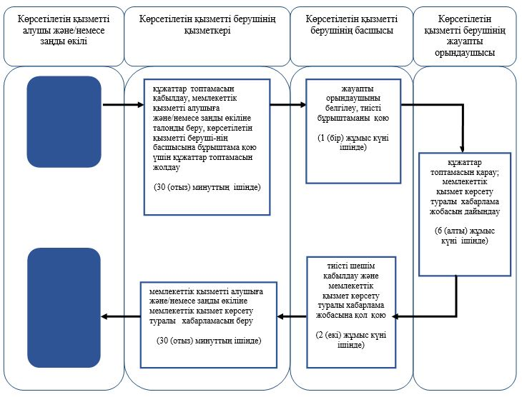

**Шартты белгілер:**

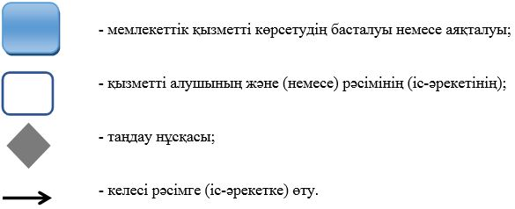

|  |  |
| --- | --- |
|  | "Жүріп-тұруы қиын бірінші топтағы мүгедектерге жеке көмекшінің және есту кемістігі бар мүгедектерге ымдау тілі маманының қызметтерін ұсыну үшін мүгедектерге құжаттарды ресімдеу" мемлекеттік көрсетілетін қызмет регламентіне 2- қосымша |

**Мемлекеттік корпорация арқылы "Жүріп-тұруы қиын бірінші топтағы мүгедектерге жеке көмекшінің және есту кемістігі бар мүгедектерге ымдау тілі маманының қызметтерін ұсыну үшін мүгедектерге құжаттарды ресімдеу" мемлекеттік көрсетілетін қызметті көрсету бизнес-процестерінің анықтамалығы**

      Ескерту. Регламент 2-қосымшасымен толықтырылды –Жамбыл облысы әкімдігінің 25.01.2018 № 17 (алғашқы ресми жарияланған күнінен кейін күнтізбелік он күн өткен соң қолданысқа енгізіледі) қаулысымен.

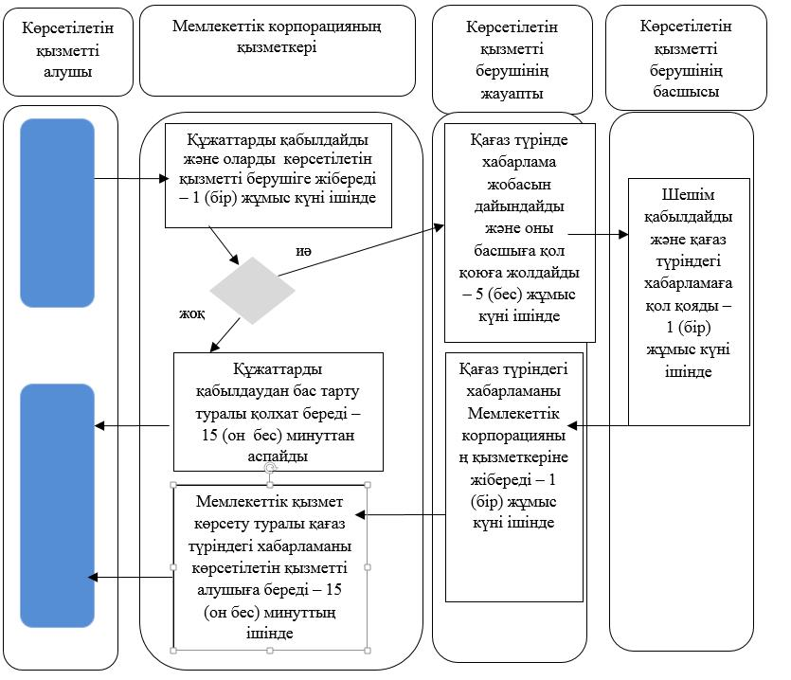

**Шартты белгілер:**

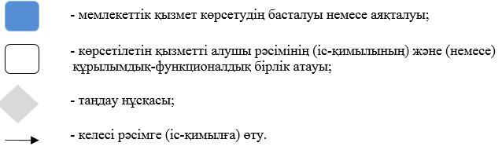

|  |  |
| --- | --- |
|  | Жамбыл облысы әкімдігінің 2015 жылғы "27" шілдедегі № 158 қаулысымен бекітілген |

**"Мүгедектерді санаторий-курорттық емдеумен қамтамасыз ету" мемлекеттік көрсетілетін қызмет регламенті**

**1. Жалпы ережелер**

      1. "Мүгедектерді санаторий-курорттық емдеумен қамтамасыз ету" мемлекеттік көрсетілетін қызметі (бұдан әрі – мемлекеттік көрсетілетін қызмет) "Әлеуметтік-еңбек саласындағы мемлекеттік көрсетілетін қызмет стандарттарын бекіту туралы" Қазақстан Республикасы Денсаулық сақтау және әлеуметтік даму министрінің 2015 жылғы 28 сәуірдегі № 279 бұйрығымен бекітілген "Мүгедектерді санаторий-курорттық емдеумен қамтамасыз ету" мемлекеттік көрсетілетін қызмет стандартына (Нормативтік құқықтық актілерді мемлекеттік тіркеу тізілімінде № 11342 болып тіркелген) (бұдан әрі – стандарт) сәйкес әлеуметтік көмек көрсетуді жүзеге асыратын аудандардың және Тараз қаласының жергілікті атқарушы органдарымен (бұдан әрі - көрсетілетін қызметті беруші) көрсетіледі.

      Өтінішті қабылдау және мемлекеттік қызмет көрсету нәтижесін беру:

      1) "Азаматтарға арналған үкімет" мемлекеттік корпорациясы" коммерциялық емес акционерлік қоғамы (бұдан әрі – Мемлекеттік корпорация);

      2) көрсетілетін қызметті беруші арқылы жүзеге асырылады.

      Ескерту. 1-тармақ жаңа редакцияда - Жамбыл облысы әкімдігінің 25.01.2018 № 17 (алғашқы ресми жарияланған күнінен кейін күнтізбелік он күн өткен соң қолданысқа енгізіледі) қаулысымен.

      2. Мемлекеттік қызметті көрсету нысаны - қағаз түрінде.

      3. Мемлекеттік қызметті көрсету нәтижесі: санаторий- курорттық емделу ұсынуға еркін нысандағы құжаттарды рәсімдеу туралы хабарлама.

      Ескерту. 3-тармақ жаңа редакцияда - Жамбыл облысы әкімдігінің 25.01.2018 № 17 (алғашқы ресми жарияланған күнінен кейін күнтізбелік он күн өткен соң қолданысқа енгізіледі) қаулысымен.

      4. Мемлекеттік қызметті көрсету нәтижесін ұсыну нысаны: қағаз түрінде.

**2. Мемлекеттік қызмет көрсету процесінде көрсетілетін қызметті берушінің құрылымдық бөлімшелерінің (қызметкерлерінің) іс-қимыл тәртібін сипаттау.**

      5. Мемлекеттік қызметті көрсету бойынша рәсімдерді (әрекеттерді) бастау үшін көрсетілетін қызметті алушымен және/немесе заңды өкілімен стандарттың 9 тармағында көрсетілген мемлекеттік қызметті көрсету үшін қажетті құжаттарды ұсыну негіз болып табылады.

      6. Мемлекеттік қызмет көрсету процесінің құрамына кіретін әрбір рәсімнің (іс-қимылдың) мазмұны, оның орындалу ұзақтығы:

      1) көрсетілетін қызметті берушінің қызметкері 30 (отыз) минуттың ішінде көрсетілетін қызметті алушыдан және/немесе заңды өкілінен құжаттар топтамасын қабылдап, тіркелген және көрсетілетін қызметті алушымен мемлекеттік қызметті алатын күні, құжаттарды қабылдаған адамның тегі мен аты-жөні көрсетілген талонды (бұдан әрі - талон) беріп, көрсетілетін қызметті берушінің басшысына бұрыштама қою үшін құжаттар топтамасын жолдайды;

      2) көрсетілетін қызметті берушінің басшысы 1 (бір) жұмыс күні ішінде жауапты орындаушыны белгілейді, тиісті бұрыштама қояды;

      3) көрсетілетін қызметті берушінің жауапты орындаушысы 6 (алты) жұмыс күні ішінде құжаттар топтамасын қарайды және мемлекеттік қызмет көрсету туралы қағаз түрінде хабарлама жобасын дайындайды;

      4) көрсетілетін қызметті берушінің басшысы 2 (екі) жұмыс күні ішінде шешім қабылдайды және мемлекеттік қызмет көрсету туралы қағаз түріндегі хабарлама жобасына қол қояды;

      5) көрсетілетін қызметті берушінің қызметкері 30 (отыз) минуттың ішінде қызметті алушыға және/немесе заңды өкіліне қағаз түрінде хабарламаны ұсынады.

      7. Келесі рәсімді (іс-қимылды) орындауды бастауға негіз болатын мемлекеттік қызмет көрсету рәсімінің (іс-қимылдың) нәтижесі:

      1) құжаттар топтамасын қабылдау, талонды беру;

      2) хабарлама жобасын дайындау;

      3) көрсетілетін қызмет берушінің басшысына хабарламаны қол қоюға жолдау;

      4) хабарламаға басшымен қол қою;

      5) көрсетілетін қызметті алушыға және/немесе заңды өкіліне қағаз түрінде мерзімі көрсетілген санаторий-курорттық емдеумен қамтамасыз етілетіндігі туралы хабарламаны ұсыну.

**3. Мемлекеттік қызмет көрсету процесінде көрсетілетін қызметті берушінің құрылымдық бөлімшелерінің (қызметкерлерінің) өзара іс-қимыл тәртібін сипаттау**

      8. Мемлекеттік қызмет көрсету процесінде көрсетілетін қызметті берушінің құрылымдық бөлімшелерінің тізбесі:

      1) қызмет берушінің қызметкері;

      2) қызмет берушінің жауапты орындаушысы;

      3) қызмет берушінің басшысы.

      9. Әрбір рәсімнің (іс-қимылдардың) ұзақтығын көрсете отырып, құрылымдық бөлімшелер (қызметкерлер) арасындағы рәсімдердің (іс-қимылдардың) реттілігін сипаттау:

      1) көрсетілетін қызметті берушінің қызметкері 30 (отыз) минуттың ішінде көрсетілетін қызметті алушыдан және/немесе заңды өкілінен құжаттар топтамасын қабылдап, тіркелген және көрсетілетін қызметті алушымен мемлекеттік қызметті алатын күні, құжаттарды қабылдаған адамның тегі мен аты-жөні көрсетілген талонды (бұдан әрі - талон) беріп, көрсетілетін қызметті берушінің басшысына бұрыштама қою үшін құжаттар топтамасын жолдайды;

      2) көрсетілетін қызметті берушінің басшысы 1 (бір) жұмыс күні ішінде жауапты орындаушыны белгілейді, тиісті бұрыштама қояды;

      3) көрсетілетін қызметті берушінің жауапты орындаушысы 6 (алты) жұмыс күні ішінде құжаттар топтамасын қарайды және мемлекеттік қызмет көрсету туралы қағаз түрінде хабарлама жобасын дайындайды;

      4) көрсетілетін қызметті берушінің басшысы 2 (екі) жұмыс күні ішінде шешім қабылдайды және мемлекеттік қызмет көрсету туралы қағаз түріндегі хабарлама жобасына қол қояды;

      5) көрсетілетін қызметті берушінің қызметкері 30 (отыз) минуттың ішінде қызметті алушыға және/немесе заңды өкіліне қағаз түрінде хабарламаны ұсынады.

**4. "Азаматтарға арналған үкімет" мемлекеттік корпорациясымен және (немесе) өзге де көрсетілетін қызметті берушілермен өзара іс-қимыл тәртібін сипаттау**

      Ескерту. 4-тараудың тақырыбы жаңа редакцияда - Жамбыл облысы әкімдігінің 25.01.2018 № 17 (алғашқы ресми жарияланған күнінен кейін күнтізбелік он күн өткен соң қолданысқа енгізіледі) қаулысымен.

      10. Мемлекеттік корпорациясына және (немесе) өзге де көрсетілетін қызметті берушілерге жүгіну тәртібін, көрсетілетін қызметті алушының өтінішін өңдеу ұзақтығы:

      1) Мемлекеттік корпорацияның қызметкері құжаттарды қабылдайды және тіркелген күні мен қызметті алу күні көрсетілген қолхат береді, көрсетілетін қызметті алушы құжаттардың толық топтамасын ұсынбаған жағдайда, құжаттарды қабылдаудан бас тарту туралы қолхат береді – 15 (он бес) минуттан аспайды;

      2) Мемлекеттік корпорацияның қызметкері құжаттарды көрсетілетін қызметті берушіге жібереді – 1 (бір) жұмыс күні ішінде;

      3) көрсетілетін қызметті берушінің жауапты орындаушысы - 5 (бес) жұмыс күні ішінде құжаттар топтамасын қарайды және мемлекеттік қызмет көрсету туралы қағаз түрінде хабарлама жобасын дайындайды;

      4) көрсетілетін қызметті берушінің басшысы - 1 (бір) жұмыс күні ішінде шешім қабылдайды және мемлекеттік қызмет көрсету туралы қағаз түріндегі хабарлама жобасына қол қояды;

      5) көрсетілетін қызметті берушінің жауапты орындаушысы мемлекеттік қызмет көрсету туралы қағаз түріндегі хабарламаны Мемлекеттік корпорацияның қызметкеріне - 1 (бір) жұмыс күні ішінде жібереді;

      6) Мемлекеттік корпорацияның қызметкері көрсетілетін қызметті алушыға мемлекеттік қызмет көрсету туралы қағаз түріндегі хабарламаны - 15 (он бес) минуттың ішінде береді.

      Мемлекеттік қызмет көрсету процесінде рәсімдердің (іс-қимылдардың) ретін, көрсетілетін қызметті берушінің құрылымдық бөлімшелерінің (қызметкерлерінің) өзара іс-қимылдарының толық сипаттамасы және Мемлекеттік корпорациясымен өзара іс-қимыл тәртібінің сипаттамасы осы регламенттің 1, 2- қосымшаларына сәйкес мемлекеттік қызмет көрсетудің бизнес-процестерінің анықтамалығында көрсетіледі.

      Мемлекеттік қызмет көрсетудің бизнес-процестері анықтамалығы көрсетілетін қызметті берушінің (http://sobes.zhambyl.kz) және Жамбыл облысы әкімдігінің (http://zhambyl.gov.kz) интернет-ресурсында орналастырылады.

      Ескерту. 10-тармақ жаңа редакцияда - Жамбыл облысы әкімдігінің 25.01.2018 № 17 (алғашқы ресми жарияланған күнінен кейін күнтізбелік он күн өткен соң қолданысқа енгізіледі) қаулысымен.

|  |  |
| --- | --- |
|  | "Мүгедектерді санаторий-курорттық емдеумен қамтамасыз ету" мемлекеттік көрсетілетін қызмет регламентіне 1 – қосымша |

      Ескерту. Регламенттің қосымшасының оң жақтағы жоғарғы бұрышы жаңа редакцияда - Жамбыл облысы әкімдігінің 25.01.2018 № 17 (алғашқы ресми жарияланған күнінен кейін күнтізбелік он күн өткен соң қолданысқа енгізіледі) қаулысымен.

**Мемлекеттік қызмет көрсетудің бизнес-процестерінің анықтамалығы "Мүгедектерді санаторий-курорттық емдеумен қамтамасыз ету" мемлекеттік көрсетілетін қызмет**

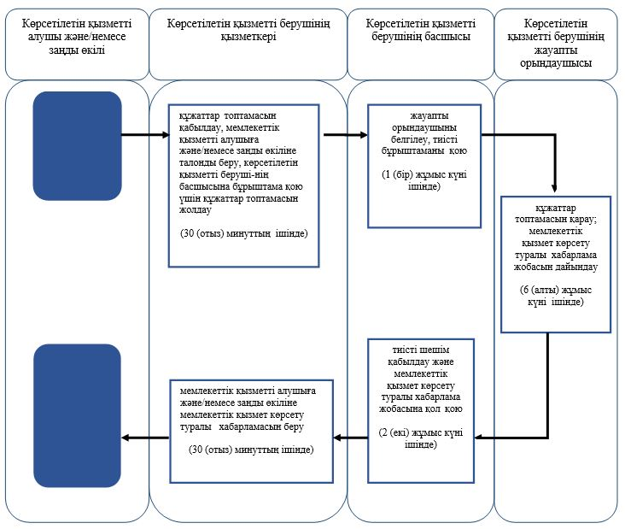

**Шартты белгілер:**



|  |  |
| --- | --- |
|  | "Мүгедектерді санаторий- курорттық емдеумен қамтамасыз ету" мемлекеттік көрсетілетін қызмет регламентіне 2- қосымша |

**Мемлекеттік корпорация арқылы "Мүгедектерді санаторий-курорттық емдеумен қамтамасыз ету" мемлекеттік көрсетілетін қызметті көрсету бизнес-процестерінің анықтамалығы**

      Ескерту. Регламент 2-қосымшасымен толықтырылды –Жамбыл облысы әкімдігінің 25.01.2018 № 17 (алғашқы ресми жарияланған күнінен кейін күнтізбелік он күн өткен соң қолданысқа енгізіледі) қаулысымен.

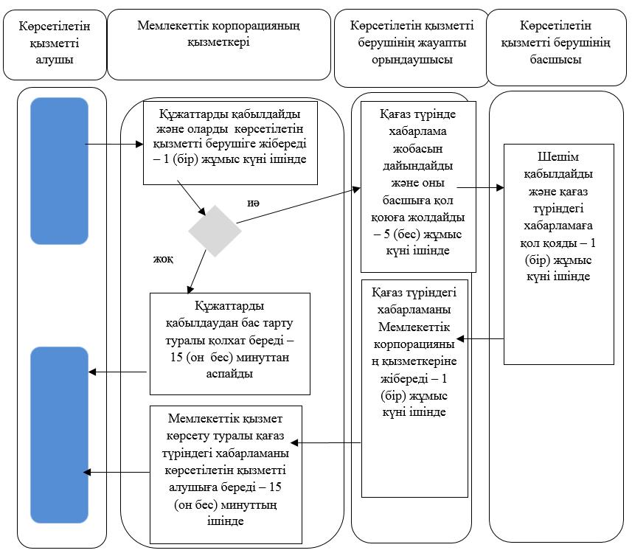

**Шартты белгілер:**

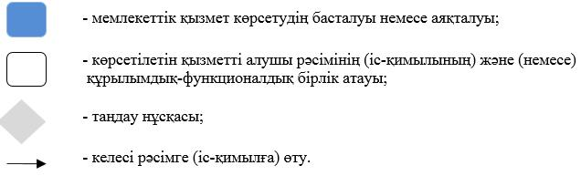

|  |  |
| --- | --- |
|  | Жамбыл облысы әкімдігінің 2015 жылғы "27" шілдедегі № 158 қаулысымен бекітілген |

**"Мүгедектерге кресло-арбалар беру" мемлекеттік көрсетілетін қызмет регламенті**

**1. Жалпы ережелер**

      1. "Мүгедектерге кресло-арбалар беру" мемлекеттік көрсетілетін қызметі (бұдан әрі – мемлекеттік көрсетілетін қызмет) "Әлеуметтік-еңбек саласындағы мемлекеттік көрсетілетін қызмет стандарттарын бекіту туралы" Қазақстан Республикасы Денсаулық сақтау және әлеуметтік даму министрінің 2015 жылғы 28 сәуірдегі № 279 бұйрығымен бекітілген "Мүгедектерге кресло-арбалар беру" мемлекеттік көрсетілетін қызмет стандартына (Нормативтік құқықтық актілерді мемлекеттік тіркеу тізілімінде № 11342 болып тіркелген) (бұдан әрі – стандарт) сәйкес әлеуметтік көмек көрсетуді жүзеге асыратын аудандардың және Тараз қаласының жергілікті атқарушы органдарымен (бұдан әрі - көрсетілетін қызметті беруші) көрсетіледі.

      Өтінішті қабылдау және мемлекеттік қызмет көрсету нәтижесін беру:

      1) "Азаматтарға арналған үкімет" мемлекеттік корпорациясы" коммерциялық емес акционерлік қоғамы (бұдан әрі – Мемлекеттік корпорация);

      2) көрсетілетін қызметті беруші арқылы жүзеге асырылады.

      Ескерту. 1-тармақ жаңа редакцияда - Жамбыл облысы әкімдігінің 25.01.2018 № 17 (алғашқы ресми жарияланған күнінен кейін күнтізбелік он күн өткен соң қолданысқа енгізіледі) қаулысымен.

      2. Мемлекеттік қызметті көрсету нысаны - қағаз түрінде.

      3. Мемлекеттік қызметті көрсету нәтижесі: мүгедектерге кресло-арбалар ұсыну мерзімдерін көрсете отырып құжаттарды ресімдеу туралы хабарлама.

      4. Мемлекеттік қызметті көрсету нәтижесін ұсыну нысаны: қағаз түрінде.

**2. Мемлекеттік қызмет көрсету процесінде көрсетілетін қызметті берушінің құрылымдық бөлімшелерінің (қызметкерлерінің) іс-қимыл тәртібін сипаттау.**

      5. Мемлекеттік қызметті көрсету бойынша рәсімдерді (әрекеттерді) бастау үшін көрсетілетін қызметті алушымен стандарттың 9 тармағында көрсетілген мемлекеттік қызметті көрсету үшін қажетті құжаттарды ұсыну негіз болып табылады.

      6. Мемлекеттік қызмет көрсету процесінің құрамына кіретін әрбір рәсімнің (іс-қимылдың) мазмұны, оның орындалу ұзақтығы:

      1) көрсетілетін қызметті берушінің қызметкері 30 (отыз) минуттың ішінде көрсетілетін қызметті алушыдан құжаттар топтамасын қабылдап, тіркелген және көрсетілетін қызметті алушымен мемлекеттік қызметті алатын күні, құжаттарды қабылдаған адамның тегі мен аты-жөні көрсетілген талонды беріп, көрсетілетін қызметті берушінің басшысына бұрыштама қою үшін құжаттар топтамасын жолдайды;

      2) көрсетілетін қызметті берушінің басшысы 1 (бір) жұмыс күні ішінде жауапты орындаушыны белгілейді, тиісті бұрыштама қояды;

      3) көрсетілетін қызметті берушінің жауапты орындаушысы 6 (алты) жұмыс күні ішінде құжаттар топтамасын қарайды және мемлекеттік қызмет көрсету туралы қағаз түрінде хабарлама жобасын дайындайды;

      4) көрсетілетін қызметті берушінің басшысы 2 (екі) жұмыс күні ішінде шешім қабылдайды және мемлекеттік қызмет көрсету туралы қағаз түріндегі хабарлама жобасына;

      5) көрсетілетін қызметті берушінің қызметкері 30 (отыз) минуттың ішінде қызметті алушыға қағаз түрінде хабарламаны ұсынады.

      7. Келесі рәсімді (іс-қимылды) орындауды бастауға негіз болатын мемлекеттік қызмет көрсету рәсімінің (іс-қимылдың) нәтижесі:

      1) құжаттар топтамасын қабылдау, талонды беру;

      2) хабарлама жобасын дайындау;

      3) көрсетілетін қызмет берушінің басшысына хабарламаны қол қоюға жолдау;

      4) хабарламаға басшымен қол қою;

      5) көрсетілетін қызметті алушыға қағаз түрінде кресло-арбалар беру мерзімі көрсетілген хабарламаны ұсыну.

**3. Мемлекеттік қызмет көрсету процесінде көрсетілетін қызметті берушінің құрылымдық бөлімшелерінің (қызметкерлерінің) өзара іс-қимыл тәртібін сипаттау**

      8. Мемлекеттік қызмет көрсету процесінде көрсетілетін қызметті берушінің құрылымдық бөлімшелерінің тізбесі:

      1) қызмет берушінің қызметкері;

      2) қызмет берушінің жауапты орындаушысы;

      3) қызмет берушінің басшысы.

      9. Әрбір рәсімнің (іс-қимылдардың) ұзақтығын көрсете отырып, құрылымдық бөлімшелер (қызметкерлер) арасындағы рәсімдердің (іс-қимылдардың) реттілігін сипаттау:

      1) көрсетілетін қызметті берушінің қызметкері 30 (отыз) минуттың ішінде көрсетілетін қызметті алушыдан құжаттар топтамасын қабылдап, тіркелген және көрсетілетін қызметті алушымен мемлекеттік қызметті алатын күні, құжаттарды қабылдаған адамның тегі мен аты-жөні көрсетілген талонды беріп, көрсетілетін қызметті берушінің басшысына бұрыштама қою үшін құжаттар топтамасын жолдайды;

      2) көрсетілетін қызметті берушінің басшысы 1 (бір) жұмыс күні ішінде жауапты орындаушыны белгілейді, тиісті бұрыштама қояды;

      3) көрсетілетін қызметті берушінің жауапты орындаушысы 6 (алты) жұмыс күні ішінде құжаттар топтамасын қарайды және мемлекеттік қызмет көрсету туралы қағаз түрінде хабарлама жобасын;

      4) көрсетілетін қызметті берушінің басшысы 2 (екі) жұмыс күні ішінде шешім қабылдайды және мемлекеттік қызмет көрсету туралы қағаз түріндегі хабарлама жобасына;

      5) көрсетілетін қызметті берушінің қызметкері 30 (отыз) минуттың ішінде қызметті алушыға қағаз түрінде хабарламаны ұсынады.

**4. "Азаматтарға арналған үкімет" мемлекеттік корпорациясымен және (немесе) өзге де көрсетілетін қызметті берушілермен өзара іс-қимыл тәртібін сипаттау**

      Ескерту. 4-тараудың тақырыбы жаңа редакцияда - Жамбыл облысы әкімдігінің 25.01.2018 № 17 (алғашқы ресми жарияланған күнінен кейін күнтізбелік он күн өткен соң қолданысқа енгізіледі) қаулысымен.

      10. Мемлекеттік корпорациясына және (немесе) өзге де көрсетілетін қызметті берушілерге жүгіну тәртібін, көрсетілетін қызметті алушының өтінішін өңдеу ұзақтығы:

      1) Мемлекеттік корпорацияның қызметкері құжаттарды қабылдайды және тіркелген күні мен қызметті алу күні көрсетілген қолхат береді, көрсетілетін қызметті алушы құжаттардың толық топтамасын ұсынбаған жағдайда, құжаттарды қабылдаудан бас тарту туралы қолхат береді – 15 (он бес) минуттан аспайды;

      2) Мемлекеттік корпорацияның қызметкері құжаттарды көрсетілетін қызметті берушіге жібереді – 1 (бір) жұмыс күні ішінде;

      3) көрсетілетін қызметті берушінің жауапты орындаушысы - 5 (бес) жұмыс күні ішінде құжаттар топтамасын қарайды және мемлекеттік қызмет көрсету туралы қағаз түрінде хабарлама жобасын дайындайды;

      4) көрсетілетін қызметті берушінің басшысы - 1 (бір) жұмыс күні ішінде шешім қабылдайды және мемлекеттік қызмет көрсету туралы қағаз түріндегі хабарлама жобасына қол қояды;

      5) көрсетілетін қызметті берушінің жауапты орындаушысы мемлекеттік қызмет көрсету туралы қағаз түріндегі хабарламаны Мемлекеттік корпорацияның қызметкеріне - 1 (бір) жұмыс күні ішінде жібереді;

      6) Мемлекеттік корпорацияның қызметкері көрсетілетін қызметті алушыға мемлекеттік қызмет көрсету туралы қағаз түріндегі хабарламаны - 15 (он бес) минуттың ішінде береді.

      Мемлекеттік қызмет көрсету процесінде рәсімдердің (іс-қимылдардың) ретін, көрсетілетін қызметті берушінің құрылымдық бөлімшелерінің (қызметкерлерінің) өзара іс-қимылдарының толық сипаттамасы және Мемлекеттік корпорациясымен өзара іс-қимыл тәртібінің сипаттамасы осы регламенттің 1, 2- қосымшаларына сәйкес мемлекеттік қызмет көрсетудің бизнес-процестерінің анықтамалығында көрсетіледі.

      Мемлекеттік қызмет көрсетудің бизнес-процестері анықтамалығы көрсетілетін қызметті берушінің (http://sobes.zhambyl.kz) және Жамбыл облысы әкімдігінің (http://zhambyl.gov.kz) интернет-ресурсында орналастырылады.

      Ескерту. 10-тармақ жаңа редакцияда - Жамбыл облысы әкімдігінің 25.01.2018 № 17 (алғашқы ресми жарияланған күнінен кейін күнтізбелік он күн өткен соң қолданысқа енгізіледі) қаулысымен.

|  |  |
| --- | --- |
|  | "Мүгедектерге кресло-арбалар беру" мемлекеттік көрсетілетін қызмет регламентіне 1- қосымша |

      Ескерту. Регламенттің қосымшасының оң жақтағы жоғарғы бұрышы жаңа редакцияда - Жамбыл облысы әкімдігінің 25.01.2018 № 17 (алғашқы ресми жарияланған күнінен кейін күнтізбелік он күн өткен соң қолданысқа енгізіледі) қаулысымен.

**Мемлекеттік қызмет көрсетудің бизнес-процестерінің анықтамалығы "Мүгедектерге кресло-арбалар беру" мемлекеттік көрсетілетін қызмет**

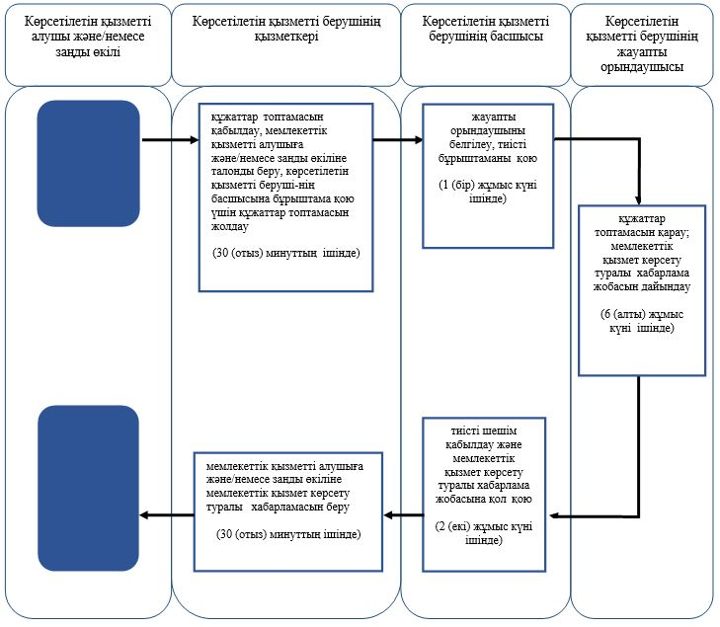

**Шартты белгілер:**



|  |  |
| --- | --- |
|  | "Мүгедектерге кресло-арбалар беру" мемлекеттік көрсетілетін қызмет регламентіне 2- қосымша |

**Мемлекеттік корпорация арқылы "Мүгедектерге кресло-арбалар беру" мемлекеттік көрсетілетін қызметті көрсету бизнес-процестерінің анықтамалығы**

      Ескерту. Регламент 2-қосымшасымен толықтырылды –Жамбыл облысы әкімдігінің 25.01.2018 № 17 (алғашқы ресми жарияланған күнінен кейін күнтізбелік он күн өткен соң қолданысқа енгізіледі) қаулысымен.

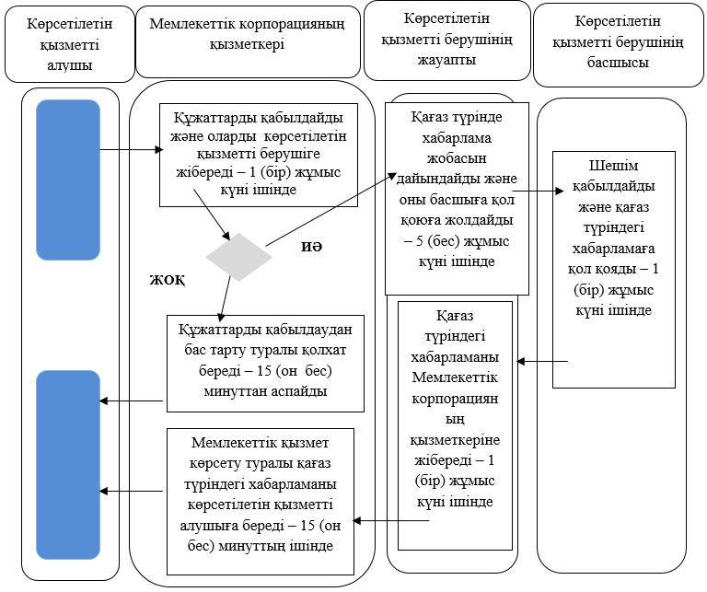

**Шартты белгілер:**

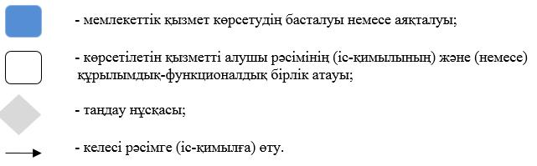

|  |  |
| --- | --- |
|  | Жамбыл облысы әкімдігінің  2015 жылғы "27" шілдедегі № 158 қаулысымен бекітілген |

**"Мүгедектерді сурдо-тифлотехникалық және міндетті гигиеналық құралдармен қамтамасыз ету" мемлекеттік көрсетілетін қызмет регламенті**

**1. Жалпы ережелер**

      1. "Мүгедектерді сурдо-тифлотехникалық және міндетті гигиеналық құралдармен қамтамасыз ету" мемлекеттік көрсетілетін қызметі (бұдан әрі – мемлекеттік көрсетілетін қызмет) "Әлеуметтік-еңбек саласындағы мемлекеттік көрсетілетін қызмет стандарттарын бекіту туралы" Қазақстан Республикасы Денсаулық сақтау және әлеуметтік даму министрінің 2015 жылғы 28 сәуірдегі № 279 бұйрығымен бекітілген "Мүгедектерді сурдо-тифлотехникалық және міндетті гигиеналық құралдармен қамтамасыз ету" мемлекеттік көрсетілетін қызмет стандартына (Нормативтік құқықтық актілерді мемлекеттік тіркеу тізілімінде № 11342 болып тіркелген) (бұдан әрі – стандарт) сәйкес әлеуметтік көмек көрсетуді жүзеге асыратын аудандардың және Тараз қаласының жергілікті атқарушы органдарымен (бұдан әрі - көрсетілетін қызметті беруші) көрсетіледі.

      Өтінішті қабылдау және мемлекеттік қызмет көрсету нәтижесін беру:

      1) "Азаматтарға арналған үкімет" мемлекеттік корпорациясы" коммерциялық емес акционерлік қоғамы (бұдан әрі – Мемлекеттік корпорация);

      2) көрсетілетін қызметті беруші арқылы жүзеге асырылады.

      Ескерту. 1-тармақ жаңа редакцияда - Жамбыл облысы әкімдігінің 25.01.2018 № 17 (алғашқы ресми жарияланған күнінен кейін күнтізбелік он күн өткен соң қолданысқа енгізіледі) қаулысымен.

      2. Мемлекеттік қызметті көрсету нысаны - қағаз түрінде.

      3. Мемлекеттік қызметті көрсету нәтижесі: есту аппараттарын таңдау мен теңшеуді қоса алғанда, мүгедектерге сурдо-тифлотехникалық және міндетті гигиеналық құралдар ұсыну мерзімдері көрсетілген құжаттарды ресімдеу, соңдай-ақ сервистік қызмет көрсету туралы хабарлама.

      Ескерту. 3-тармақ жаңа редакцияда - Жамбыл облысы әкімдігінің 01.03.2019 № 33 (алғашқы ресми жарияланған күнінен кейін күнтізбелік он күн өткен соң қолданысқа енгізіледі) қаулысымен.

      4. Мемлекеттік қызметті көрсету нәтижесін ұсыну нысаны: қағаз түрінде.

**2. Мемлекеттік қызмет көрсету процесінде көрсетілетін қызметті берушінің құрылымдық бөлімшелерінің (қызметкерлерінің) іс-қимыл тәртібін сипаттау**

      5. Мемлекеттік қызметті көрсету бойынша рәсімдерді (әрекеттерді) бастау үшін көрсетілетін қызметті алушымен және/немесе заңды өкілімен стандарттың 9 тармағында көрсетілген мемлекеттік қызметті көрсету үшін қажетті құжаттарды ұсыну негіз болып табылады.

      6. Мемлекеттік қызмет көрсету процесінің құрамына кіретін әрбір рәсімнің (іс-қимылдың) мазмұны, оның орындалу ұзақтығы:

      1) көрсетілетін қызметті берушінің қызметкері 30 (отыз) минуттың ішінде көрсетілетін қызметті алушыдан және/немесе заңды өкілінен құжаттар топтамасын қабылдап, тіркелген және көрсетілетін қызметті алушымен мемлекеттік қызметті алатын күні, құжаттарды қабылдаған адамның тегі мен аты-жөні көрсетілген талонды беріп, көрсетілетін қызметті берушінің басшысына бұрыштама қою үшін құжаттар топтамасын жолдайды;

      2) көрсетілетін қызметті берушінің басшысы 1 (бір) жұмыс күні ішінде жауапты орындаушыны белгілейді, тиісті бұрыштама қояды;

      3) көрсетілетін қызметті берушінің жауапты орындаушысы 6 (алты) жұмыс күні ішінде құжаттар топтамасын қарайды және мемлекеттік қызмет көрсету туралы қағаз түрінде хабарлама жобасын дайындайды;

      4) көрсетілетін қызметті берушінің басшысы 2 (екі) жұмыс күні ішінде шешім қабылдайды және мемлекеттік қызмет көрсету туралы қағаз түріндегі хабарлама жобасына қол қояды;

      5) көрсетілетін қызметті берушінің қызметкері 30 (отыз) минуттың ішінде қызметті алушыға және/немесе заңды өкіліне қағаз түрінде хабарламаны ұсынады.

      7. Келесі рәсімді (іс-қимылды) орындауды бастауға негіз болатын мемлекеттік қызмет көрсету рәсімінің (іс-қимылдың) нәтижесі:

      1) құжаттар топтамасын қабылдау, талонды беру;

      2) хабарлама жобасын дайындау;

      3) көрсетілетін қызмет берушінің басшысына хабарламаны қол қоюға жолдау;

      4) хабарламаға басшымен қол қою;

      5) көрсетілетін қызметті алушыға және/немесе заңды өкіліне қағаз түрінде судо-тифлотехникалық және міндетті гигиеналық құралдарды беру мерзімі көрсетілген хабарламаны ұсыну.

**3. Мемлекеттік қызмет көрсету процесінде көрсетілетін қызметті берушінің құрылымдық бөлімшелерінің (қызметкерлерінің) өзара іс-қимыл тәртібін сипаттау**

      8. Мемлекеттік қызмет көрсету процесінде көрсетілетін қызметті берушінің құрылымдық бөлімшелерінің тізбесі:

      1) қызмет берушінің қызметкері;

      2) қызмет берушінің жауапты орындаушысы;

      3) қызмет берушінің басшысы.

      9. Әрбір рәсімнің (іс-қимылдардың) ұзақтығын көрсете отырып, құрылымдық бөлімшелер (қызметкерлер) арасындағы рәсімдердің (іс-қимылдардың) реттілігін сипаттау:

      1) көрсетілетін қызметті берушінің қызметкері 30 (отыз) минуттың ішінде көрсетілетін қызметті алушыдан және/немесе заңды өкілінен құжаттар топтамасын қабылдап, тіркелген және көрсетілетін қызметті алушымен мемлекеттік қызметті алатын күні, құжаттарды қабылдаған адамның тегі мен аты-жөні көрсетілген талонды беріп, көрсетілетін қызметті берушінің басшысына бұрыштама қою үшін құжаттар топтамасын жолдайды;

      2) көрсетілетін қызметті берушінің басшысы 1 (бір) жұмыс күні ішінде жауапты орындаушыны белгілейді, тиісті бұрыштама қояды;

      3) көрсетілетін қызметті берушінің жауапты орындаушысы 6 (алты) жұмыс күні ішінде құжаттар топтамасын қарайды және мемлекеттік қызмет көрсету туралы қағаз түрінде хабарлама жобасын дайындайды;

      4) көрсетілетін қызметті берушінің басшысы 2 (екі) жұмыс күні ішінде шешім қабылдайды және мемлекеттік қызмет көрсету туралы қағаз түріндегі хабарлама жобасына қол қояды;

      5) көрсетілетін қызметті берушінің қызметкері 30 (отыз) минуттың ішінде қызметті алушыға және/немесе заңды өкіліне қағаз түрінде хабарламаны ұсынады.

**4. "Азаматтарға арналған үкімет" мемлекеттік корпорациясымен және (немесе) өзге де көрсетілетін қызметті берушілермен өзара іс-қимыл тәртібін сипаттау**

      Ескерту. 4-тараудың тақырыбы жаңа редакцияда - Жамбыл облысы әкімдігінің 25.01.2018 № 17 (алғашқы ресми жарияланған күнінен кейін күнтізбелік он күн өткен соң қолданысқа енгізіледі) қаулысымен.

      10. Мемлекеттік корпорациясына және (немесе) өзге де көрсетілетін қызметті берушілерге жүгіну тәртібін, көрсетілетін қызметті алушының өтінішін өңдеу ұзақтығы:

      1) Мемлекеттік корпорацияның қызметкері құжаттарды қабылдайды және тіркелген күні мен қызметті алу күні көрсетілген қолхат береді, көрсетілетін қызметті алушы құжаттардың толық топтамасын ұсынбаған жағдайда, құжаттарды қабылдаудан бас тарту туралы қолхат береді – 15 (он бес) минуттан аспайды;

      2) Мемлекеттік корпорацияның қызметкері құжаттарды көрсетілетін қызметті берушіге жібереді – 1 (бір) жұмыс күні ішінде;

      3) көрсетілетін қызметті берушінің жауапты орындаушысы - 5 (бес) жұмыс күні ішінде құжаттар топтамасын қарайды және мемлекеттік қызмет көрсету туралы қағаз түрінде хабарлама жобасын дайындайды;

      4) көрсетілетін қызметті берушінің басшысы - 1 (бір) жұмыс күні ішінде шешім қабылдайды және мемлекеттік қызмет көрсету туралы қағаз түріндегі хабарлама жобасына қол қояды;

      5) көрсетілетін қызметті берушінің жауапты орындаушысы мемлекеттік қызмет көрсету туралы қағаз түріндегі хабарламаны Мемлекеттік корпорацияның қызметкеріне - 1 (бір) жұмыс күні ішінде жібереді;

      6) Мемлекеттік корпорацияның қызметкері көрсетілетін қызметті алушыға мемлекеттік қызмет көрсету туралы қағаз түріндегі хабарламаны - 15 (он бес) минуттың ішінде береді.

      Мемлекеттік қызмет көрсету процесінде рәсімдердің (іс-қимылдардың) ретін, көрсетілетін қызметті берушінің құрылымдық бөлімшелерінің (қызметкерлерінің) өзара іс-қимылдарының толық сипаттамасы және Мемлекеттік корпорациясымен өзара іс-қимыл тәртібінің сипаттамасы осы регламенттің 1, 2 - қосымшаларына сәйкес мемлекеттік қызмет көрсетудің бизнес-процестерінің анықтамалығында көрсетіледі.

      Мемлекеттік қызмет көрсетудің бизнес-процестері анықтамалығы көрсетілетін қызметті берушінің (http://sobes.zhambyl.kz) және Жамбыл облысы әкімдігінің (http://zhambyl.gov.kz) интернет-ресурсында орналастырылады.

      Ескерту. 10-тармақ жаңа редакцияда - Жамбыл облысы әкімдігінің 25.01.2018 № 17 (алғашқы ресми жарияланған күнінен кейін күнтізбелік он күн өткен соң қолданысқа енгізіледі) қаулысымен.

|  |  |
| --- | --- |
|  | "Мүгедектерді сурдо- тифлотехникалық және міндетті гигиеналық құралдармен қамтамасыз ету" мемлекеттік көрсетілетін қызмет регламентіне 1- қосымша |

      Ескерту. Регламенттің қосымшасының оң жақтағы жоғарғы бұрышы жаңа редакцияда - Жамбыл облысы әкімдігінің 25.01.2018 № 17 (алғашқы ресми жарияланған күнінен кейін күнтізбелік он күн өткен соң қолданысқа енгізіледі) қаулысымен.

**Мемлекеттік қызмет көрсетудің бизнес-процестерінің анықтамалығы "Мүгедектерді сурдо-тифлотехникалық және міндетті гигиеналық құралдармен қамтамасыз ету" мемлекеттік көрсетілетін қызмет**

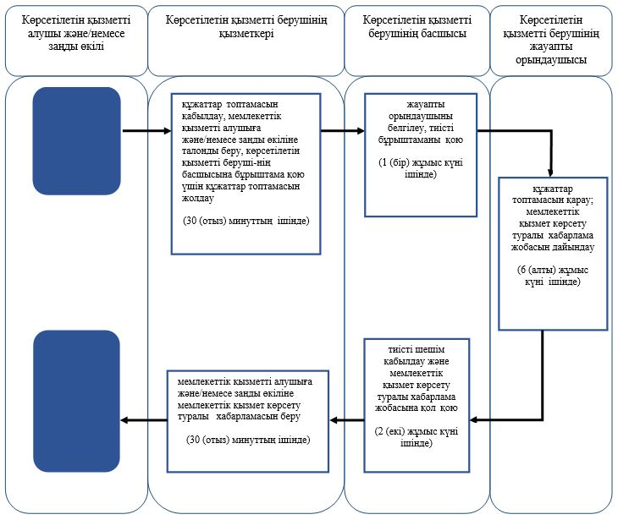

**Шартты белгілер:**



|  |  |
| --- | --- |
|  | "Мүгедектерді сурдо- тифлотехникалық және міндетті гигиеналық құралдармен қамтамасыз ету" мемлекеттік көрсетілетін қызмет регламентіне 2- қосымша |

**Мемлекеттік корпорация арқылы "Мүгедектерді сурдо-тифлотехникалық және міндетті гигиеналық құралдармен қамтамасыз ету" мемлекеттік көрсетілетін қызметті көрсету бизнес-процестерінің анықтамалығы**

      Ескерту. Регламент 2 - қосымшасымен толықтырылды –Жамбыл облысы әкімдігінің 25.01.2018 № 17 (алғашқы ресми жарияланған күнінен кейін күнтізбелік он күн өткен соң қолданысқа енгізіледі) қаулысымен.

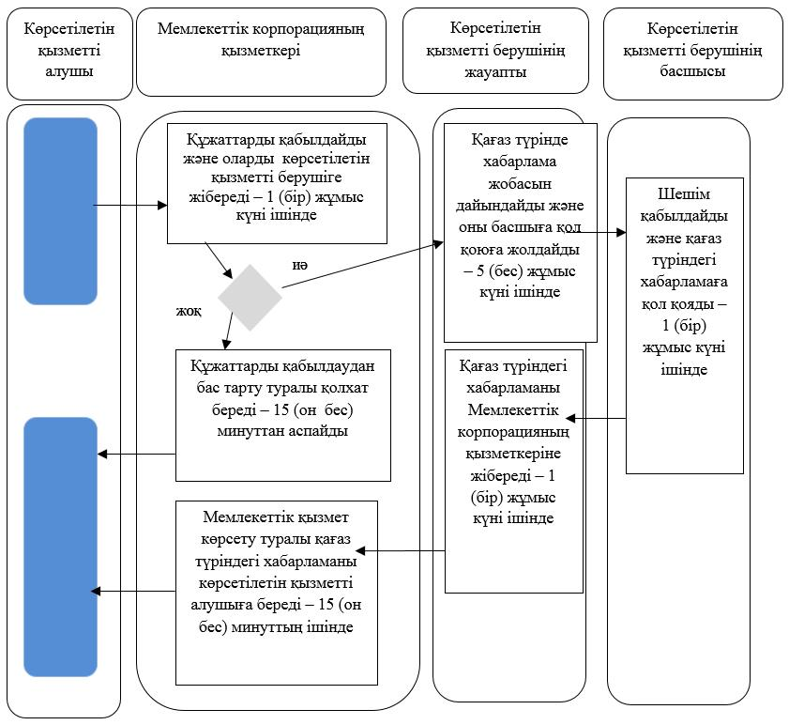

**Шартты белгілер:**

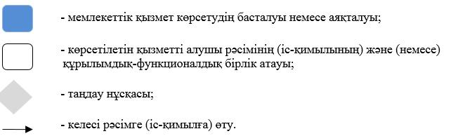

|  |  |
| --- | --- |
|  | Жамбыл облысы әкімдігінің 2015 жылғы "27" шілдедегі № 158 қаулысымен бекітілген |

**"Медициналық-әлеуметтiк мекемелерде (ұйымдарда) арнаулы әлеуметтiк қызмет көрсетуге құжаттар ресiмдеу" мемлекеттік көрсетілетін қызмет регламенті**

**1. Жалпы ережелер**

      1."Медициналық-әлеуметтік мекемелерде (ұйымдарда) арнаулы әлеуметтік қызмет көрсетуге құжаттар ресімдеу" мемлекеттік көрсетілетін қызметі (бұдан әрі – мемлекеттік көрсетілетін қызмет) "Әлеуметтік-еңбек саласындағы мемлекеттік көрсетілетін қызмет стандарттарын бекіту туралы" Қазақстан Республикасы Денсаулық сақтау және әлеуметтік даму министрінің 2015 жылғы 28 сәуірдегі № 279 бұйрығымен бекітілген "Медициналық-әлеуметтік мекемелерде (ұйымдарда) арнаулы әлеуметтік қызмет көрсетуге құжаттар ресімдеу" мемлекеттік көрсетілетін қызмет стандартына (Нормативтік құқықтық актілерді мемлекеттік тіркеу тізілімінде № 11342 болып тіркелген) (бұдан әрі – стандарт) сәйкес әлеуметтік көмек көрсетуді жүзеге асыратын аудандардың және Тараз қаласының жергілікті атқарушы органдарымен (бұдан әрі - көрсетілетін қызметті беруші) көрсетіледі.

      Өтінішті қабылдау және мемлекеттік қызмет көрсету нәтижесін беру:

      1) "Азаматтарға арналған үкімет" мемлекеттік корпорациясы" коммерциялық емес акционерлік қоғамы (бұдан әрі – Мемлекеттік корпорация);

      2) көрсетілетін қызметті беруші арқылы жүзеге асырылады.

      Ескерту. 1-тармақ жаңа редакцияда - Жамбыл облысы әкімдігінің 25.01.2018 № 17 (алғашқы ресми жарияланған күнінен кейін күнтізбелік он күн өткен соң қолданысқа енгізіледі) қаулысымен.

      2. Мемлекеттік қызметті көрсету нысаны - қағаз түрінде.

      3. Мемлекеттік қызметті көрсету нәтижесі: медициналық-әлеуметтік мекемелерде (ұйымдарда) арнаулы әлеуметтік қызмет көрсету мерзімін көрсете отырып, құжаттарды ресімдеу туралы хабарлама немесе осы мемлекеттік көрсетілетін қызмет стандартының 10-тармағында көзделген жағдайларда және негіздемелер бойынша мемлекеттік қызмет көрсетуден бас тарту туралы дәлелді жауап.

      4. Мемлекеттік қызметті көрсету нәтижесін ұсыну нысаны: қағаз түрінде.

**2. Мемлекеттік қызмет көрсету процесінде көрсетілетін қызметті берушінің құрылымдық бөлімшелерінің (қызметкерлерінің) іс-қимыл тәртібін сипаттау**

      5. Мемлекеттік қызметті көрсету бойынша рәсімдерді (әрекеттерді) бастау үшін көрсетілетін қызметті алушымен (немесе оның заңды өкілімен немесе медициналық ұйым қолдаухат берген кезде) стандарттың 9 тармағында көрсетілген мемлекеттік қызметті көрсету үшін қажетті құжаттарды ұсыну негіз болып табылады.

      6. Мемлекеттік қызмет көрсету процесінің құрамына кіретін әрбір рәсімнің (іс-қимылдың) мазмұны, оның орындалу ұзақтығы:

      1) көрсетілетін қызметті берушінің қызметкері 30 (отыз) минуттың ішінде көрсетілетін қызметті алушыдан (немесе оның заңды өкілінен немесе медициналық ұйым қолдаухат берген кезде) құжаттар топтамасын қабылдап, тіркелген және көрсетілетін қызметті алушымен мемлекеттік қызметті алатын күні, құжаттарды қабылдаған адамның тегі мен аты-жөні көрсетілген талонды беріп, көрсетілетін қызметті берушінің басшысына бұрыштама қою үшін құжаттар топтамасын жолдайды;

      2) көрсетілетін қызметті берушінің басшысы 1 (бір) жұмыс күні ішінде жауапты орындаушыны белгілейді, тиісті бұрыштама қояды;

      3) көрсетілетін қызметті берушінің жауапты орындаушысы 13 (он үш) жұмыс күні ішінде құжаттар топтамасын қарайды және мемлекеттік қызмет көрсету туралы қағаз түрінде хабарлама жобасын немесе қызмет көрсетуден бас тарту туралы дәлелді жауап дайындайды;

      4) көрсетілетін қызметті берушінің басшысы 2 (екі) жұмыс күні ішінде шешім қабылдайды және мемлекеттік қызмет көрсету туралы қағаз түрінде хабарлама жобасына немесе қызмет көрсетуден бас тарту туралы дәлелді жауапқа қол қояды;

      5) көрсетілетін қызметті берушінің қызметкері 30 (отыз) минуттың ішінде қызметті алушыға (немесе оның заңды өкіліне) қағаз түрінде көрсетілетін қызмет туралы хабарламаны немесе қызмет көрсетуден бас тарту туралы дәлелді жауапты береді.

      7. Келесі рәсімді (іс-қимылды) орындауды бастауға негіз болатын мемлекеттік қызмет көрсету рәсімінің (іс-қимылдың) нәтижесі:

      1) құжаттар топтамасын қабылдау, талонды беру;

      2) қағаз түрінде хабарлама жобасын немесе бас тарту туралы дәлелді жауапты дайындау;

      3) қағаз түрінде хабарламаны немесе бас тарту туралы дәлелді жауапты көрсетілетін қызмет берушінің басшысына қол қоюға жолдау;

      4) қағаз түрінде хабарламаға немесе бас тарту туралы дәлелді жауапқа көрсетілетін қызмет берушінің басшысымен қол қою;

      5) көрсетілетін қызметті алушыға (немесе оның заңды өкіліне) қағаз түрінде медициналық-әлеуметтік мекемелерде (ұйымдарда) арнаулы әлеуметтік қызметтері ұсынылғандығы туралы хабарламаны немесе бас тарту туралы дәлелді жауапты ұсыну.

**3. Мемлекеттік қызмет көрсету процесінде көрсетілетін қызметті берушінің құрылымдық бөлімшелерінің (қызметкерлерінің) өзара іс-қимыл тәртібін сипаттау**

      8. Мемлекеттік қызмет көрсету процесінде көрсетілетін қызметті берушінің құрылымдық бөлімшелерінің тізбесі:

      1) қызмет берушінің қызметкері;

      2) қызмет берушінің жауапты орындаушысы;

      3) қызмет берушінің басшысы.

      9. Құрылымдық бөлімшелер (қызметкерлер) арасындағы рәсімдердің (іс-қимылдардың) реттілігін сипаттау, әрбір рәсімнің (іс-қимылдардың) ұзақтығы:

      1) көрсетілетін қызметті берушінің қызметкері 30 (отыз) минуттың ішінде көрсетілетін қызметті алушыдан (немесе оның заңды өкілінен немесе медициналық ұйым қолдаухат берген кезде) құжаттар топтамасын қабылдап, тіркелген және көрсетілетін қызметті алушымен мемлекеттік қызметті алатын күні, құжаттарды қабылдаған адамның тегі мен аты-жөні көрсетілген талонды беріп, көрсетілетін қызметті берушінің басшысына бұрыштама қою үшін құжаттар топтамасын жолдайды;

      2) көрсетілетін қызметті берушінің басшысы 1 (бір) жұмыс күні ішінде жауапты орындаушыны белгілейді, тиісті бұрыштама қояды;

      3) көрсетілетін қызметті берушінің жауапты орындаушысы 13 (он үш) жұмыс күні ішінде құжаттар топтамасын қарайды және мемлекеттік қызмет көрсету туралы қағаз түрінде хабарлама жобасын немесе қызмет көрсетуден бас тарту туралы дәлелді жауап дайындайды;

      4) көрсетілетін қызметті берушінің басшысы 2 (екі) жұмыс күні ішінде шешім қабылдайды және мемлекеттік қызмет көрсету туралы қағаз түрінде хабарлама жобасына немесе қызмет көрсетуден бас тарту туралы дәлелді жауапқа қол қояды;

      5) көрсетілетін қызметті берушінің қызметкері 30 (отыз) минуттың ішінде қызметті алушыға (немесе оның заңды өкіліне) қағаз түрінде көрсетілетін қызмет туралы хабарламаны немесе қызмет көрсетуден бас тарту туралы дәлелді жауапты береді.

**4. "Азаматтарға арналған үкімет" мемлекеттік корпорациясымен және (немесе) өзге де көрсетілетін қызметті берушілермен өзара іс-қимыл тәртібін сипаттау**

      Ескерту. 4-тараудың тақырыбы жаңа редакцияда - Жамбыл облысы әкімдігінің 25.01.2018 № 17 (алғашқы ресми жарияланған күнінен кейін күнтізбелік он күн өткен соң қолданысқа енгізіледі) қаулысымен.

      10. Мемлекеттік корпорациясына және (немесе) өзге де көрсетілетін қызметті берушілерге жүгіну тәртібін, көрсетілетін қызметті алушының өтінішін өңдеу ұзақтығы:

      1) Мемлекеттік корпорацияның қызметкері құжаттарды қабылдайды және тіркелген күні мен қызметті алу күні көрсетілген қолхат береді, көрсетілетін қызметті алушы құжаттардың толық топтамасын ұсынбаған жағдайда, құжаттарды қабылдаудан бас тарту туралы қолхат береді – 15 (он бес) минуттан аспайды;

      2) Мемлекеттік корпорацияның қызметкері құжаттарды көрсетілетін қызметті берушіге жібереді – 1 (бір) жұмыс күні ішінде;

      3) көрсетілетін қызметті берушінің жауапты орындаушысы - 12 (он екі) жұмыс күні ішінде құжаттар топтамасын қарайды және мемлекеттік қызмет көрсету туралы қағаз түрінде хабарлама жобасын дайындайды;

      4) көрсетілетін қызметті берушінің басшысы - 1 (бір) жұмыс күні ішінде шешім қабылдайды және мемлекеттік қызмет көрсету туралы қағаз түріндегі хабарлама жобасына қол қояды;

      5) көрсетілетін қызметті берушінің жауапты орындаушысы мемлекеттік қызмет көрсету туралы қағаз түріндегі хабарламаны Мемлекеттік корпорацияның қызметкеріне - 1 (бір) жұмыс күні ішінде жібереді;

      6) Мемлекеттік корпорацияның қызметкері көрсетілетін қызметті алушыға мемлекеттік қызмет көрсету туралы қағаз түріндегі хабарламаны - 15 (он бес) минуттың ішінде береді.

      Мемлекеттік қызмет көрсету процесінде рәсімдердің (іс-қимылдардың) ретін, көрсетілетін қызметті берушінің құрылымдық бөлімшелерінің (қызметкерлерінің) өзара іс-қимылдарының толық сипаттамасы және Мемлекеттік корпорациясымен өзара іс-қимыл тәртібінің сипаттамасы осы регламенттің 1, 2- қосымшаларына сәйкес мемлекеттік қызмет көрсетудің бизнес-процестерінің анықтамалығында көрсетіледі.

      Мемлекеттік қызмет көрсетудің бизнес-процестері анықтамалығы көрсетілетін қызметті берушінің (http://sobes.zhambyl.kz) және Жамбыл облысы әкімдігінің (http://zhambyl.gov.kz) интернет-ресурсында орналастырылады.

      Ескерту. 10-тармақ жаңа редакцияда - Жамбыл облысы әкімдігінің 25.01.2018 № 17 (алғашқы ресми жарияланған күнінен кейін күнтізбелік он күн өткен соң қолданысқа енгізіледі) қаулысымен.

|  |  |
| --- | --- |
|  | "Медициналық-әлеуметтік мекемелерде (ұйымдарда) арнаулы әлеуметтік қызмет көрсетуге құжаттар ресімдеу" мемлекеттік көрсетілетін қызмет регламентіне 1- қосымша |

      Ескерту. Регламенттің қосымшасының оң жақтағы жоғарғы бұрышы жаңа редакцияда - Жамбыл облысы әкімдігінің 25.01.2018 № 17 (алғашқы ресми жарияланған күнінен кейін күнтізбелік он күн өткен соң қолданысқа енгізіледі) қаулысымен.

**Мемлекеттік қызмет көрсетудің бизнес-процестерінің анықтамалығы "Медициналық-әлеуметтiк мекемелерде (ұйымдарда) әлеуметтiк қызмет көрсетуге құжаттар ресiмдеу" мемлекеттік көрсетілетін қызмет**

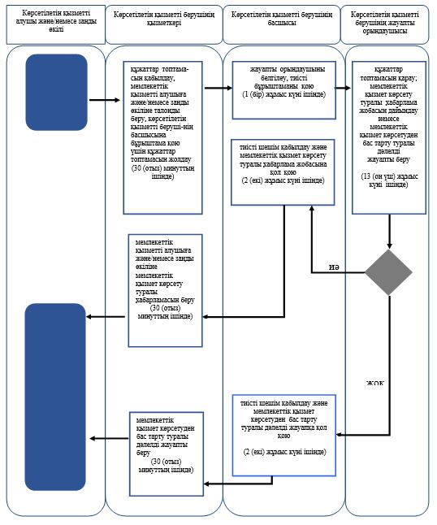

**Шартты белгілер:**



|  |  |
| --- | --- |
|  | "Медициналық-әлеуметтік мекемелерде (ұйымдарда) арнаулы әлеуметтік қызмет көрсетуге құжаттар ресімдеу" мемлекеттік көрсетілетін қызмет регламентіне 2- қосымша |

**Мемлекеттік корпорация арқылы "Медициналық-әлеуметтік мекемелерде (ұйымдарда) арнаулы әлеуметтік қызмет көрсетуге құжаттар ресімдеу" мемлекеттік көрсетілетін қызметті көрсету бизнес-процестерінің анықтамалығы**

      Ескерту. Регламент 2 - қосымшасымен толықтырылды –Жамбыл облысы әкімдігінің 25.01.2018 № 17 (алғашқы ресми жарияланған күнінен кейін күнтізбелік он күн өткен соң қолданысқа енгізіледі) қаулысымен.

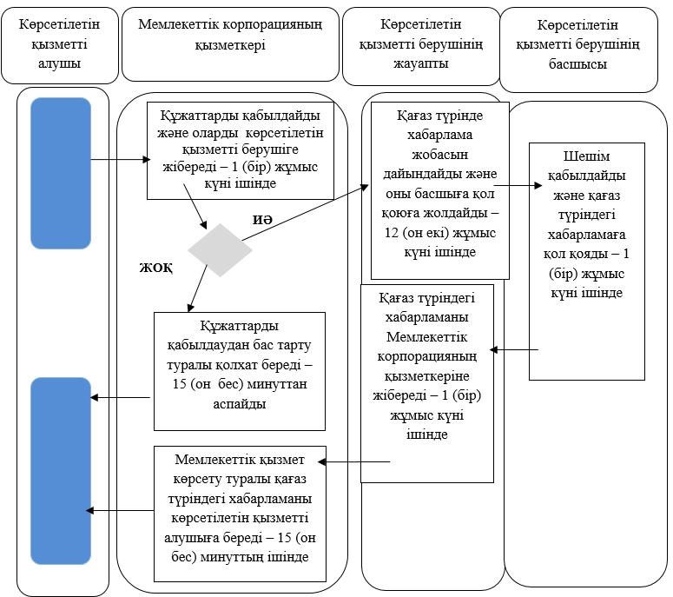

**Шартты белгілер:**

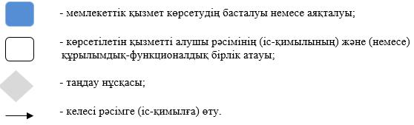

|  |  |
| --- | --- |
|  | Жамбыл облысы әкімдігінің   2015 жылғы "27" шілдедегі   № 158 қаулысымен бекітілген |

**"Үйде күтім көрсету жағдайында арнаулы әлеуметтік қызмет көрсетуге құжаттар ресімдеу" мемлекеттік көрсетілетін қызмет регламенті**

**1. Жалпы ережелер**

      1. Үйде күтім көрсету жағдайында арнаулы әлеуметтік қызмет көрсетуге құжаттар ресімдеу" мемлекеттік көрсетілетін қызметі (бұдан әрі – мемлекеттік көрсетілетін қызмет) "Әлеуметтік-еңбек саласындағы мемлекеттік көрсетілетін қызмет стандарттарын бекіту туралы" Қазақстан Республикасы Денсаулық сақтау және әлеуметтік даму министрінің 2015 жылғы 28 сәуірдегі № 279 бұйрығымен бекітілген "Үйде күтім көрсету жағдайында арнаулы әлеуметтік қызмет көрсетуге құжаттар ресімдеу" мемлекеттік көрсетілетін қызмет стандартына (Нормативтік құқықтық актілерді мемлекеттік тіркеу тізілімінде № 11342 болып тіркелген) (бұдан әрі – стандарт) сәйкес әлеуметтік көмек көрсетуді жүзеге асыратын аудандардың және Тараз қаласының жергілікті атқарушы органдарымен (бұдан әрі - көрсетілетін қызметті беруші) көрсетіледі.

      Өтінішті қабылдау және мемлекеттік қызмет көрсету нәтижесін беру:

      1) "Азаматтарға арналған үкімет" мемлекеттік корпорациясы" коммерциялық емес акционерлік қоғамы (бұдан әрі – Мемлекеттік корпорация);

      2) көрсетілетін қызметті беруші арқылы жүзеге асырылады.

      Ескерту. 1-тармақ жаңа редакцияда - Жамбыл облысы әкімдігінің 25.01.2018 № 17 (алғашқы ресми жарияланған күнінен кейін күнтізбелік он күн өткен соң қолданысқа енгізіледі) қаулысымен.

      2. Мемлекеттік қызметті көрсету нысаны - қағаз түрінде.

      3. Мемлекеттік қызметті көрсету нәтижесі: үйде күтім көрсету жағдайында арнаулы әлеуметтік қызмет көрсету мерзімін көрсете отырып, құжаттарды ресімдеу туралы хабарлама немесе мемлекеттік көрсетілетін қызмет стандартының 10-тармағында көзделген жағдайларда және негіздемелер бойынша мемлекеттік қызмет көрсетуден бас тарту туралы дәлелді жауап.

      4. Мемлекеттік қызметті көрсету нәтижесін ұсыну нысаны: қағаз түрінде.

**2. Мемлекеттік қызмет көрсету процесінде көрсетілетін қызметті берушінің құрылымдық бөлімшелерінің (қызметкерлерінің) іс-қимыл тәртібін сипаттау**

      5. Мемлекеттік қызметті көрсету бойынша рәсімдерді (әрекеттерді) бастау үшін көрсетілетін қызметті алушымен (немесе оның заңды өкілімен немесе медициналық ұйым қолдаухат берген кезде) стандарттың 9 тармағында көрсетілген мемлекеттік қызметті көрсету үшін қажетті құжаттарды ұсыну негіз болып табылады.

      6. Мемлекеттік қызмет көрсету процесінің құрамына кіретін әрбір рәсімнің (іс-қимылдың) мазмұны, оның орындалу ұзақтығы:

      1) көрсетілетін қызметті берушінің қызметкері 30 (отыз) минуттың ішінде көрсетілетін қызметті алушыдан (немесе оның заңды өкілінен немесе медициналық ұйым қолдаухат берген кезде) құжаттар топтамасын қабылдап, тіркелген және көрсетілетін қызметті алушымен мемлекеттік қызметті алатын күні, құжаттарды қабылдаған адамның тегі мен аты-жөні көрсетілген талонды беріп, көрсетілетін қызметті берушінің басшысына бұрыштама қою үшін құжаттар топтамасын жолдайды;

      2) көрсетілетін қызметті берушінің басшысы 1 (бір) жұмыс күні ішінде жауапты орындаушыны белгілейді, тиісті бұрыштама қояды;

      3) көрсетілетін қызметті берушінің жауапты орындаушысы 10 (он) жұмыс күні ішінде құжаттар топтамаын қарайды және мемлекеттік қызмет көрсету туралы қағаз түрінде хабарлама жобасын немесе қызмет көрсетуден бас тарту туралы дәлелді жауап дайындайды;

      4) көрсетілетін қызметті берушінің басшысы 2 (екі) жұмыс күні ішінде шешім қабылдайды және мемлекеттік қызмет көрсету туралы қағаз түрінде хабарлама жобасына немесе қызмет көрсетуден бас тарту туралы дәлелді жауапқа қол қояды;

      5) көрсетілетін қызметті берушінің қызметкері 30 (отыз) минуттың ішінде қызметті алушыға (немесе оның заңды өкіліне) қағаз түрінде көрсетілетін қызмет туралы хабарламаны немесе қызмет көрсетуден бас тарту туралы дәлелді жауапты береді.

      7. Келесі рәсімді (іс-қимылды) орындауды бастауға негіз болатын мемлекеттік қызмет көрсету рәсімінің (іс-қимылдың) нәтижесі:

      1) құжаттар топтамасын қабылдау, талонды беру;

      2) қағаз түрінде хабарлама жобасын немесе бас тарту туралы дәлелді жауапты дайындау;

      3) қағаз түрінде хабарламаны немесе бас тарту туралы дәлелді жауапты көрсетілетін қызмет берушінің басшысына қол қоюға жолдау;

      4) қағаз түрінде хабарламаға немесе бас тарту туралы дәлелді жауапқа көрсетілетін қызмет берушінің басшысымен қол қою;

      5) көрсетілетін қызметті алушыға (немесе оның заңды өкіліне) қағаз түрінде үйде күтім көрсету жағдайында қызметтері ұсынылғандығы туралы хабарламаны немесе бас тарту туралы дәлелді жауапты ұсыну.

**3. Мемлекеттік қызмет көрсету процесінде көрсетілетін қызметті берушінің құрылымдық бөлімшелерінің (қызметкерлерінің) өзара іс-қимыл тәртібін сипаттау**

      8. Мемлекеттік қызмет көрсету процесінде көрсетілетін қызметті берушінің құрылымдық бөлімшелерінің тізбесі:

      1) қызмет берушінің қызметкері;

      2) қызмет берушінің жауапты орындаушысы;

      3) қызмет берушінің басшысы.

      9. Құрылымдық бөлімшелер (қызметкерлер) арасындағы рәсімдердің (іс-қимылдардың) реттілігін сипаттау, әрбір рәсімнің (іс-қимылдардың) ұзақтығы:

      1) көрсетілетін қызметті берушінің қызметкері 30 (отыз) минуттың ішінде көрсетілетін қызметті алушыдан (немесе оның заңды өкілінен немесе медициналық ұйым қолдаухат берген кезде) құжаттар топтамасын қабылдап, тіркелген және көрсетілетін қызметті алушымен мемлекеттік қызметті алатын күні, құжаттарды қабылдаған адамның тегі мен аты-жөні көрсетілген талонды беріп, көрсетілетін қызметті берушінің басшысына бұрыштама қою үшін құжаттар топтамасын жолдайды;

      2) көрсетілетін қызметті берушінің басшысы 1 (бір) жұмыс күні ішінде жауапты орындаушыны белгілейді, тиісті бұрыштама қояды;

      3) көрсетілетін қызметті берушінің жауапты орындаушысы 10 (он) жұмыс күні ішінде құжаттар топтамасын қарайды және мемлекеттік қызмет көрсету туралы қағаз түрінде хабарлама жобасын немесе қызмет көрсетуден бас тарту туралы дәлелді жауап дайындайды;

      4) көрсетілетін қызметті берушінің басшысы 2 (екі) жұмыс күні ішінде шешім қабылдайды және мемлекеттік қызмет көрсету туралы қағаз түрінде хабарлама жобасына немесе қызмет көрсетуден бас тарту туралы дәлелді жауапқа қол қояды;

      5) көрсетілетін қызметті берушінің қызметкері 30 (отыз) минуттың ішінде қызметті алушыға (немесе оның заңды өкіліне) қағаз түрінде көрсетілетін қызмет туралы хабарламаны немесе қызмет көрсетуден бас тарту туралы дәлелді жауапты береді.

**4. "Азаматтарға арналған үкімет" мемлекеттік корпорациясымен және (немесе) өзге де көрсетілетін қызметті берушілермен өзара іс-қимыл тәртібін сипаттау**

      Ескерту. 4-тараудың тақырыбы жаңа редакцияда - Жамбыл облысы әкімдігінің 25.01.2018 № 17 (алғашқы ресми жарияланған күнінен кейін күнтізбелік он күн өткен соң қолданысқа енгізіледі) қаулысымен.

      10. Мемлекеттік корпорациясына және (немесе) өзге де көрсетілетін қызметті берушілерге жүгіну тәртібін, көрсетілетін қызметті алушының өтінішін өңдеу ұзақтығы:

      1) Мемлекеттік корпорацияның қызметкері құжаттарды қабылдайды және тіркелген күні мен қызметті алу күні көрсетілген қолхат береді, көрсетілетін қызметті алушы құжаттардың толық топтамасын ұсынбаған жағдайда, құжаттарды қабылдаудан бас тарту туралы қолхат береді – 15 (он бес) минуттан аспайды;

      2) Мемлекеттік корпорацияның қызметкері құжаттарды көрсетілетін қызметті берушіге жібереді – 1 (бір) жұмыс күні ішінде;

      3) көрсетілетін қызметті берушінің жауапты орындаушысы - 9 (тоғыз) жұмыс күні ішінде құжаттар топтамасын қарайды және мемлекеттік қызмет көрсету туралы қағаз түрінде хабарлама жобасын дайындайды;

      4) көрсетілетін қызметті берушінің басшысы - 1 (бір) жұмыс күні ішінде шешім қабылдайды және мемлекеттік қызмет көрсету туралы қағаз түріндегі хабарлама жобасына қол қояды;

      5) көрсетілетін қызметті берушінің жауапты орындаушысы мемлекеттік қызмет көрсету туралы қағаз түріндегі хабарламаны Мемлекеттік корпорацияның қызметкеріне - 1 (бір) жұмыс күні ішінде жібереді;

      6) Мемлекеттік корпорацияның қызметкері көрсетілетін қызметті алушыға мемлекеттік қызмет көрсету туралы қағаз түріндегі хабарламаны - 15 (он бес) минуттың ішінде береді.

      Мемлекеттік қызмет көрсету процесінде рәсімдердің (іс-қимылдардың) ретін, көрсетілетін қызметті берушінің құрылымдық бөлімшелерінің (қызметкерлерінің) өзара іс-қимылдарының толық сипаттамасы және Мемлекеттік корпорациясымен өзара іс-қимыл тәртібінің сипаттамасы осы регламенттің 1, 2- қосымшаларына сәйкес мемлекеттік қызмет көрсетудің бизнес-процестерінің анықтамалығында көрсетіледі.

      Мемлекеттік қызмет көрсетудің бизнес-процестері анықтамалығы көрсетілетін қызметті берушінің (http://sobes.zhambyl.kz) және Жамбыл облысы әкімдігінің (http://zhambyl.gov.kz) интернет-ресурсында орналастырылады.

      Ескерту. 10-тармақ жаңа редакцияда - Жамбыл облысы әкімдігінің 25.01.2018 № 17 (алғашқы ресми жарияланған күнінен кейін күнтізбелік он күн өткен соң қолданысқа енгізіледі) қаулысымен.

|  |  |
| --- | --- |
|  | "Үйде күтім көрсету жағдайында арнаулы әлеуметтік қызмет көрсетуге құжаттар ресімдеу" мемлекеттік көрсетілетін қызмет регламентіне 1- қосымша |

      Ескерту. Регламенттің қосымшасының оң жақтағы жоғарғы бұрышы жаңа редакцияда - Жамбыл облысы әкімдігінің 25.01.2018 № 17 (алғашқы ресми жарияланған күнінен кейін күнтізбелік он күн өткен соң қолданысқа енгізіледі) қаулысымен.

**Мемлекеттік қызмет көрсетудің бизнес-процестерінің анықтамалығы**  
**"Үйде күтім көрсету жағдайында арнаулы әлеуметтік қызмет көрсетуге құжаттар ресімдеу" мемлекеттік көрсетілетін қызмет**



**Шартты белгілер:**



|  |  |
| --- | --- |
|  | "Үйде күтім көрсету жағдайында арнаулы әлеуметтік қызмет көрсетуге құжаттар ресімдеу" мемлекеттік көрсетілетін қызмет регламентіне 2- қосымша |

**Мемлекеттік корпорация арқылы "Үйде күтім көрсету жағдайында арнаулы әлеуметтік қызмет көрсетуге құжаттар ресімдеу" мемлекеттік көрсетілетін қызметті көрсету бизнес-процестерінің анықтамалығы**

      Ескерту. Регламент 2-қосымшасымен толықтырылды –Жамбыл облысы әкімдігінің 25.01.2018 № 17 (алғашқы ресми жарияланған күнінен кейін күнтізбелік он күн өткен соң қолданысқа енгізіледі) қаулысымен.

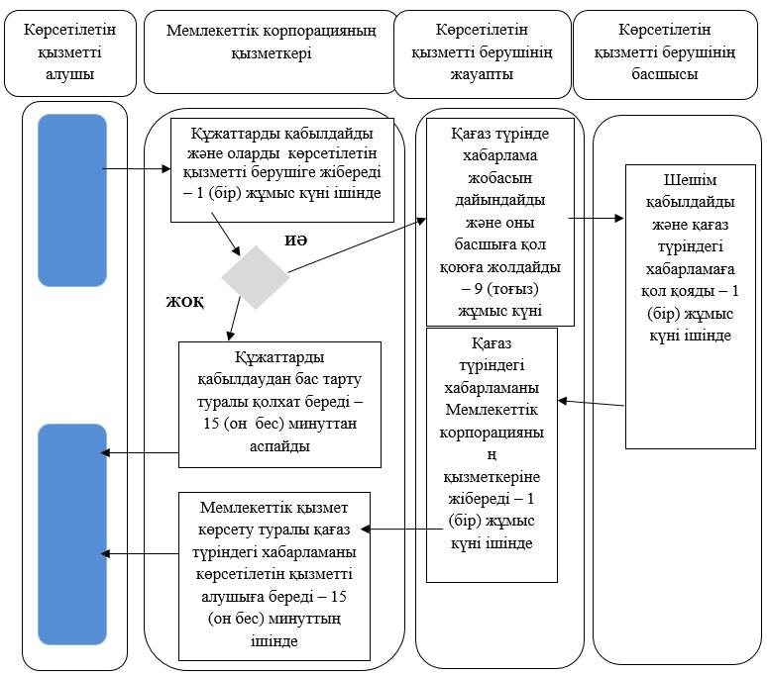

**Шартты белгілер:**

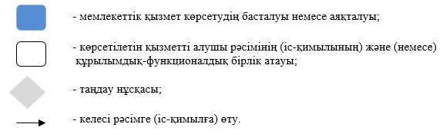

|  |  |
| --- | --- |
|  | Жамбыл облысы әкімдігінің  2015 жылғы "27" шілдедегі № 158 қаулысымен бекітілген |

**"Мүгедектерге протездiк-ортопедиялық көмек ұсыну үшiн оларға құжаттарды ресiмдеу" мемлекеттік қызмет көрсету регламенті**

**1. Жалпы ережелер**

      1. "Мүгедектерге протездік-ортопедиялық көмек үсыну үшін оларға құжаттарды ресімдеу" мемлекеттік көрсетілетін қызметі (бұдан әрі – мемлекеттік көрсетілетін қызмет) "Әлеуметтік-еңбек саласындағы мемлекеттік көрсетілетін қызмет стандарттарын бекіту туралы" Қазақстан Республикасы Денсаулық сақтау және әлеуметтік даму министрінің 2015 жылғы 28 сәуірдегі № 279 бұйрығымен бекітілген "Мүгедектерге протездік-ортопедиялық көмек үсыну үшін оларға құжаттарды ресімдеу" мемлекеттік көрсетілетін қызмет стандартына (Нормативтік құқықтық актілерді мемлекеттік тіркеу тізілімінде № 11342 болып тіркелген) (бұдан әрі – стандарт) сәйкес әлеуметтік көмек көрсетуді жүзеге асыратын аудандардың және Тараз қаласының жергілікті атқарушы органдарымен (бұдан әрі - көрсетілетін қызметті беруші) көрсетіледі.

      Өтінішті қабылдау және мемлекеттік қызмет көрсету нәтижесін беру:

      1) "Азаматтарға арналған үкімет" мемлекеттік корпорациясы" коммерциялық емес акционерлік қоғамы (бұдан әрі – Мемлекеттік корпорация);

      2) көрсетілетін қызметті беруші арқылы жүзеге асырылады.

      Ескерту. 1-тармақ жаңа редакцияда - Жамбыл облысы әкімдігінің 25.01.2018 № 17 (алғашқы ресми жарияланған күнінен кейін күнтізбелік он күн өткен соң қолданысқа енгізіледі) қаулысымен.

      2. Мемлекеттік қызметті көрсету нысаны - қағаз түрінде.

      3. Мемлекеттік қызметті көрсету нәтижесі: мүгедектерге протездік-ортопедялық көмек ұсыну мерзімдерін көрсете отырып құжаттарды ресімдеу туралы хабарлама.

      4. Мемлекеттік қызметті көрсету нәтижесін ұсыну нысаны: қағаз түрінде.

**2. Мемлекеттік қызмет көрсету процесінде көрсетілетін қызметті берушінің құрылымдық бөлімшелерінің (қызметкерлерінің) іс-қимыл тәртібін сипаттау**

      5. Мемлекеттік қызметті көрсету бойынша рәсімдерді (әрекеттерді) бастау үшін көрсетілетін қызметті алушымен стандарттың 9 тармағында көрсетілген мемлекеттік қызметті көрсету үшін қажетті құжаттарды ұсыну негіз болып табылады.

      6. Мемлекеттік қызмет көрсету процесінің құрамына кіретін әрбір рәсімнің (іс-қимылдың) мазмұны, оның орындалу ұзақтығы:

      1) көрсетілетін қызметті берушінің қызметкері 30 (отыз) минуттың ішінде көрсетілетін қызметті алушыдан құжаттар топтамасын қабылдап, тіркелген және көрсетілетін қызметті алушымен мемлекеттік қызметті алатын күні, құжаттарды қабылдаған адамның тегі мен аты-жөні көрсетілген талонды беріп, көрсетілетін қызметті берушінің басшысына бұрыштама қою үшін құжаттар топтамасын жолдайды;

      2) көрсетілетін қызметті берушінің басшысы 1 (бір) жұмыс күні ішінде жауапты орындаушыны белгілейді, тиісті бұрыштама қояды;

      3) көрсетілетін қызметті берушінің жауапты орындаушысы 6 алты) жұмыс күні ішінде құжаттар топтамасын қарайды және мемлекеттік қызмет көрсету туралы қағаз түрінде хабарлама жобасын дайындайды;

      4) көрсетілетін қызметті берушінің басшысы 2 (екі) жұмыс күні ішінде шешім қабылдайды және мемлекеттік қызмет көрсету туралы қағаз түріндегі хабарлама жобасына қол қояды;

      5) көрсетілетін қызметті берушінің қызметкері 30 (отыз) минуттың ішінде қызметті алушыға қағаз түрінде хабарламаны ұсынады.

      7. Келесі рәсімді (іс-қимылды) орындауды бастауға негіз болатын мемлекеттік қызмет көрсету рәсімінің (іс-қимылдың) нәтижесі:

      1) құжаттар топтамасын қабылдау, талонды беру;

      2) хабарлама жобасын дайындау;

      3) көрсетілетін қызмет берушінің басшысына хабарламаны қол қоюға жолдау;

      4) хабарламаға басшымен қол қою;

      5) көрсетілетін қызметті алушыға қағаз түрінде протез-ортопедиялық көмек беру мерзімі көрсетілген хабарламаны ұсыну.

**Мемлекеттік қызмет көрсету процесінде көрсетілетін қызметті берушінің құрылымдық бөлімшелерінің (қызметкерлерінің) өзара іс-қимыл тәртібін сипаттау**

      8. Мемлекеттік қызмет көрсету процесінде көрсетілетін қызметті берушінің құрылымдық бөлімшелерінің тізбесі:

      1) қызмет берушінің қызметкері;

      2) қызмет берушінің жауапты орындаушысы;

      3) қызмет берушінің басшысы.

      9. Әрбір рәсімнің (іс-қимылдардың) ұзақтығын көрсете отырып, құрылымдық бөлімшелер (қызметкерлер) арасындағы рәсімдердің (іс-қимылдардың) реттілігін сипаттау:

      1) көрсетілетін қызметті берушінің қызметкері 30 (отыз) минуттың ішінде көрсетілетін қызметті алушыдан құжаттар топтамасын қабылдап, тіркелген және көрсетілетін қызметті алушымен мемлекеттік қызметті алатын күні, құжаттарды қабылдаған адамның тегі мен аты-жөні көрсетілген талонды беріп, көрсетілетін қызметті берушінің басшысына бұрыштама қою үшін құжаттар топтамасын жолдайды;

      2) көрсетілетін қызметті берушінің басшысы 1 (бір) жұмыс күні ішінде жауапты орындаушыны белгілейді, тиісті бұрыштама қояды;

      3) көрсетілетін қызметті берушінің жауапты орындаушысы 6 (алты) жұмыс күні ішінде құжаттар топтамасын қарайды және мемлекеттік қызмет көрсету туралы қағаз түрінде хабарлама жобасын дайындайды;

      4) көрсетілетін қызметті берушінің басшысы 2 (екі) жұмыс күні ішінде шешім қабылдайды және мемлекеттік қызмет көрсету туралы қағаз түріндегі хабарлама жобасына қол қояды;

      5) көрсетілетін қызметті берушінің қызметкері 30 (отыз) минуттың ішінде қызметті алушыға қағаз түрінде хабарламаны ұсынады.

**4. "Азаматтарға арналған үкімет" мемлекеттік корпорациясымен және (немесе) өзге де көрсетілетін қызметті берушілермен өзара іс-қимыл тәртібін сипаттау**

      Ескерту. 4-тараудың тақырыбы жаңа редакцияда - Жамбыл облысы әкімдігінің 25.01.2018 № 17 (алғашқы ресми жарияланған күнінен кейін күнтізбелік он күн өткен соң қолданысқа енгізіледі) қаулысымен.

      10. Мемлекеттік корпорациясына және (немесе) өзге де көрсетілетін қызметті берушілерге жүгіну тәртібін, көрсетілетін қызметті алушының өтінішін өңдеу ұзақтығы:

      1) Мемлекеттік корпорацияның қызметкері құжаттарды қабылдайды және тіркелген күні мен қызметті алу күні көрсетілген қолхат береді, көрсетілетін қызметті алушы құжаттардың толық топтамасын ұсынбаған жағдайда, құжаттарды қабылдаудан бас тарту туралы қолхат береді – 15 (он бес) минуттан аспайды;

      2) Мемлекеттік корпорацияның қызметкері құжаттарды көрсетілетін қызметті берушіге жібереді – 1 (бір) жұмыс күні ішінде;

      3) көрсетілетін қызметті берушінің жауапты орындаушысы - 5 (бес) жұмыс күні ішінде құжаттар топтамасын қарайды және мемлекеттік қызмет көрсету туралы қағаз түрінде хабарлама жобасын дайындайды;

      4) көрсетілетін қызметті берушінің басшысы - 1 (бір) жұмыс күні ішінде шешім қабылдайды және мемлекеттік қызмет көрсету туралы қағаз түріндегі хабарлама жобасына қол қояды;

      5) көрсетілетін қызметті берушінің жауапты орындаушысы мемлекеттік қызмет көрсету туралы қағаз түріндегі хабарламаны Мемлекеттік корпорацияның қызметкеріне - 1 (бір) жұмыс күні ішінде жібереді;

      6) Мемлекеттік корпорацияның қызметкері көрсетілетін қызметті алушыға мемлекеттік қызмет көрсету туралы қағаз түріндегі хабарламаны - 15 (он бес) минуттың ішінде береді.

      Мемлекеттік қызмет көрсету процесінде рәсімдердің (іс-қимылдардың) ретін, көрсетілетін қызметті берушінің құрылымдық бөлімшелерінің (қызметкерлерінің) өзара іс-қимылдарының толық сипаттамасы және Мемлекеттік корпорациясымен өзара іс-қимыл тәртібінің сипаттамасы осы регламенттің 1, 2- қосымшаларына сәйкес мемлекеттік қызмет көрсетудің бизнес-процестерінің анықтамалығында көрсетіледі.

      Мемлекеттік қызмет көрсетудің бизнес-процестері анықтамалығы көрсетілетін қызметті берушінің (http://sobes.zhambyl.kz) және Жамбыл облысы әкімдігінің (http://zhambyl.gov.kz) интернет-ресурсында орналастырылады.

      Ескерту. 10-тармақ жаңа редакцияда - Жамбыл облысы әкімдігінің 25.01.2018 № 17 (алғашқы ресми жарияланған күнінен кейін күнтізбелік он күн өткен соң қолданысқа енгізіледі) қаулысымен.

|  |  |
| --- | --- |
|  | "Мүгедектерге протездік- ортопедиялық көмек ұсыну үшін оларға құжаттарды ресімдеу" мемлекеттік көрсетілетін қызмет регламентіне 1 - қосымша |

      Ескерту. Регламенттің қосымшасының оң жақтағы жоғарғы бұрышы жаңа редакцияда - Жамбыл облысы әкімдігінің 25.01.2018 № 17 (алғашқы ресми жарияланған күнінен кейін күнтізбелік он күн өткен соң қолданысқа енгізіледі) қаулысымен.

**Мемлекеттік қызмет көрсетудің бизнес-процестерінің анықтамалығы "Мүгедектерге протездiк-ортопедиялық көмек ұсыну үшiн оларға құжаттарды ресiмдеу" мемлекеттік көрсетілетін қызмет**

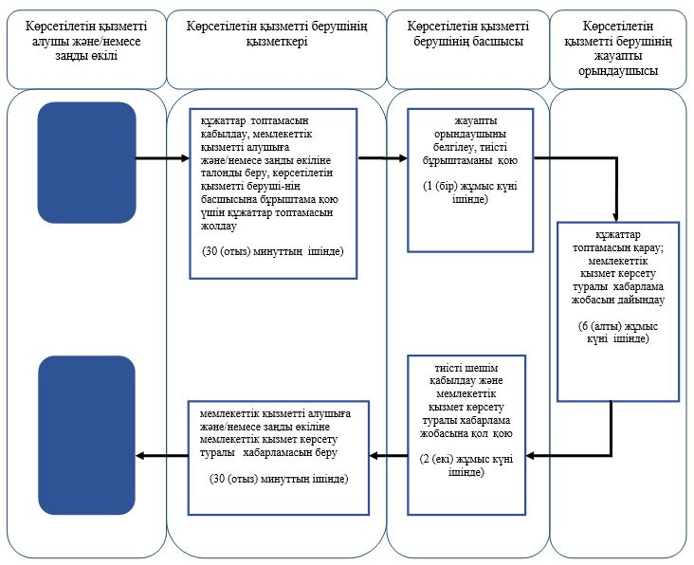

**Шартты белгілер:**



|  |  |
| --- | --- |
|  | "Мүгедектерге протездік- ортопедиялық көмек ұсыну үшін оларға құжаттарды ресімдеу" мемлекеттік көрсетілетін қызмет регламентіне 2 - қосымша |

**Мемлекеттік корпорация арқылы "Мүгедектерге протездік-ортопедиялық көмек ұсыну үшін оларға құжаттарды ресімдеу" мемлекеттік көрсетілетін қызметті көрсету бизнес-процестерінің анықтамалығы**

      Ескерту. Регламент 2-қосымшасымен толықтырылды –Жамбыл облысы әкімдігінің 25.01.2018 № 17 (алғашқы ресми жарияланған күнінен кейін күнтізбелік он күн өткен соң қолданысқа енгізіледі) қаулысымен.

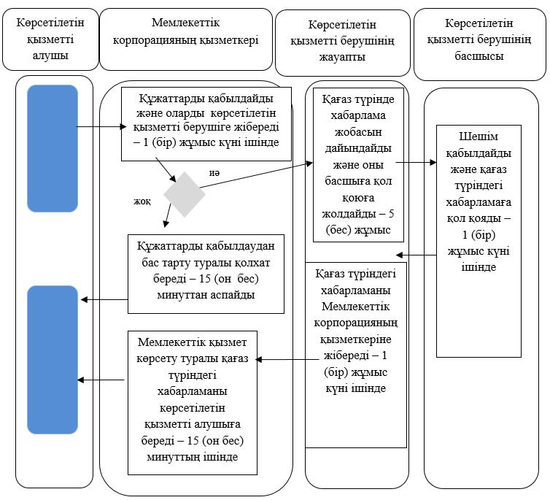

**Шартты белгілер:**

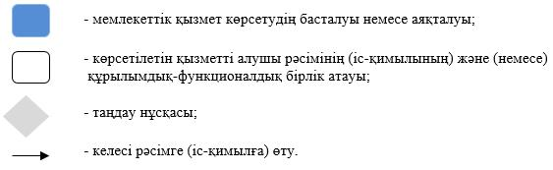

|  |  |
| --- | --- |
|  | Жамбыл облысы әкімдігінің 2015 жылғы "27" шілдесінде № 158 қаулысымен бекітілген |

**"Оралман мәртебесін беру немесе ұзарту" мемлекеттік көрсетілетін қызмет регламенті"**

      Ескерту. Тақырып жаңа редакцияда - Жамбыл облысы әкімдігінің 01.03.2019 № 33 (алғашқы ресми жарияланған күнінен кейін күнтізбелік он күн өткен соң қолданысқа енгізіледі) қаулысымен.

**1. Жалпы ережелер**

      1. "Оралман мәртебесін беру немесе ұзарту" мемлекеттік көрсетілетін қызметі (бұдан әрі – мемлекеттік көрсетілетін қызмет) "Әлеуметтік-еңбек саласындағы мемлекеттік көрсетілетін қызмет стандарттарын бекіту туралы" Қазақстан Республикасы Денсаулық сақтау және әлеуметтік даму министрінің 2015 жылғы 28 cәуірдегі № 279 бұйрығымен бекітілген "Оралман мәртебесін беру немесе ұзарту" мемлекеттік көрсетілетін қызмет стандартына (Нормативтік құқықтық актілерді мемлекеттік тіркеу тізілімінде № 11342 болып тіркелген) (бұдан әрі – cтандарт) сәйкес "Жамбыл облысы әкімдігінің жұмыспен қамтуды үйлестіру және әлеуметтік бағдарламалар басқармасы" коммуналдық мемлекеттік мекемесімен (бұдан әрі – көрсетілетін қызметті беруші) көрсетіледі.

      Өтінішті қабылдау және мемлекеттік қызмет көрсету нәтижесін беру:

      1) көрсетілетін қызметті беруші;

      2) "Азаматтарға арналған үкімет" Мемлекеттік корпорациясы" коммерциялық емес акционерлік қоғамы (бұдан әрі – Мемлекеттік корпорация) арқылы жүзеге асырылады.

      Ескерту. 1-тармақ жаңа редакцияда - Жамбыл облысы әкімдігінің 01.03.2019 № 33 (алғашқы ресми жарияланған күнінен кейін күнтізбелік он күн өткен соң қолданысқа енгізіледі) қаулысымен.

      2. Мемлекеттік қызметті көрсету нысаны: қағаз түрінде.

      3. Мемлекеттік қызметті көрсету нәтижесі: оралман мәртебесін беру кезінде – оралман куәлігін беру, оралман мәртебесін ұзарту жағдайда – жергілікті атқарушы органдардың шешімі.

      Ескерту. 3-тармақ жаңа редакцияда - Жамбыл облысы әкімдігінің 06.06.2019 № 128 (алғашқы ресми жарияланған күнінен кейін күнтізбелік он күн өткен соң қолданысқа енгізіледі) қаулысымен.

**2. Мемлекеттік қызметті көрсету процесінде көрсетілетін қызметті берушінің құрылымдық бөлімшелерінің (қызметкерлерінің) іс-қимылы тәртібін сипаттау**

      4. Мемлекеттік қызмет көрсету бойынша рәсімді (іс-қимылды) бастауға негіздеме стандарттың 9, 9-1-тармақтарында көрсетілген құжаттарды ұсыну болып табылады.

      Ескерту. 4-тармақ жаңа редакцияда - Жамбыл облысы әкімдігінің 06.06.2019 № 128 (алғашқы ресми жарияланған күнінен кейін күнтізбелік он күн өткен соң қолданысқа енгізіледі) қаулысымен.

      5. Мемлекеттік қызметті көрсету процесінің құрамына кіретін әрбір рәсімнің (іс-қимылдың) мазмұны, оның орындалу ұзақтығы:

      1) көрсетілетін қызметті берушінің кеңсе қызметкерімен 30 (отыз) минуттың ішінде мемлекеттік қызметті көрсету үшін көрсетілетін қызметті алушымен ұсынылған құжаттарды қабылдау, тіркеу және оларды көрсетілетін қызметті берушінің басшысына (орынбасарына) жіберу;

      2) көрсетілетін қызметті берушінің басшысымен (орынбасарымен) - 2 (екі) сағаттың ішінде құжаттарды қарау және бөлім басшысына жіберу;

      3) бөлім басшысымен 2 (екі) сағаттың ішінде мемлекеттік қызметті көрсету үшін көрсетілетін қызметті алушымен ұсынылған құжаттарды қарау және бөлімнің жауапты орындаушысына жіберу;

      4) бөлімнің жауапты орындаушысымен мемлекеттік қызметті көрсету нәтижесін - 1 (бір) жұмыс күні ішінде дайындау және оны көрсетілетін қызметті берушінің басшысына (орынбасарына) қол қоюға жіберу;

      5) көрсетілетін қызметті берушінің басшысымен (орынбасарымен) - 2 (екі) сағаттың ішінде мемлекеттік қызметті көрсету нәтижесіне қол қою және оны көрсетілетін қызметті берушінің кеңсе қызметкеріне тіркеуге жіберу;

      6) көрсетілетін қызметті берушінің кеңсе қызметкерімен 10 (он) минуттың ішінде мемлекеттік қызметті көрсету нәтижесін тіркеу және оны көрсетілетін қызметті алушыға беруге бөлім басшысына жіберу;

      7). бөлім басшысымен – 10 (он) минуттың ішінде мемлекеттік қызметті көрсету нәтижесін көрсетілетін қызметті алушыға береді.

      Ескерту. 5–тармаққа өзгерістер енгізілді - Жамбыл облысы әкімдігінің 25.01.2018 № 17 (алғашқы ресми жарияланған күнінен кейін күнтізбелік он күн өткен соң қолданысқа енгізіледі); 01.03.2019 № 33 (алғашқы ресми жарияланған күнінен кейін күнтізбелік он күн өткен соң қолданысқа енгізіледі) қаулыларымен.

      6. Келесі рәсімді (іс-қимылды) орындауды бастау үшін негіз болатын мемлекеттік қызметті көрсету бойынша рәсімнің (іс-қимылдың) нәтижесі:

      1) көрсетілетін қызметті алушымен ұсынылған құжаттарды көрсетілетін қызметті берушінің кеңсе қызметкерімен қабылдау және тіркеу;

      2) көрсетілетін қызметті берушінің басшысының (орынбасарының) бұрыштамасы;

      3) бөлім басшысының бұрыштамасы;

      4) бөлімнің жауапты орындаушысымен мемлекеттік қызметті көрсету нәтижесін ресімдеу;

      5) көрсетілетін қызметті берушінің басшысымен (орынбасарымен) мемлекеттік қызметті көрсету нәтижесіне қол қою;

      6) көрсетілетін қызметті берушінің кеңсе қызметкерімен мемлекеттік қызметті көрсету нәтижесін тіркеу;

      7) бөлім басшысымен мемлекеттік қызметті көрсету нәтижесін көрсетілетін қызметті алушыға береді.

      Ескерту. 6–тармаққа өзгерістер енгізілді - Жамбыл облысы әкімдігінің 25.01.2018 № 17 (алғашқы ресми жарияланған күнінен кейін күнтізбелік он күн өткен соң қолданысқа енгізіледі) ); 01.03.2019 № 33 (алғашқы ресми жарияланған күнінен кейін күнтізбелік он күн өткен соң қолданысқа енгізіледі) қаулыларымен.

**3. Мемлекеттік қызмет көрсету процесінде көрсетілетін қызметті берушінің құрылымдық бөлімшелерінің (қызметкерлерінің) өзара іс-қимыл тәртібін сипаттау**

      7. Мемлекеттік қызметті көрсету процесіне қатысатын көрсетілетін қызметті берушінің құрылымдық бөлімшелерінің (қызметкерлерінің) тізбесі:

      1) көрсетілетін қызметті берушінің кеңсе қызметкері;

      2) көрсетілетін қызметті берушінің басшысы (орынбасары);

      3) бөлім басшысы;

      4) бөлімнің жауапты орындаушысы.

      8. Әрбір рәсімнің (іс-қимылдың) ұзақтығын көрсете отырып, құрылымдық бөлімшелер (қызметкерлер) арасындағы өзара рәсімдердің (іс-қимылдардың) реттілігін сипаттау:

      1) көрсетілетін қызметті берушінің кеңсе қызметкері 30 (отыз) минуттың ішінде мемлекеттік қызметті көрсету үшін көрсетілетін қызметті алушымен ұсынылған құжаттарды қабылдайды, тіркейді және оларды көрсетілетін қызметті берушінің басшысына (орынбасарына) жібереді;

      2) көрсетілетін қызметті берушінің басшысымен (орынбасарымен) - 2 (екі) сағаттың ішінде құжаттарды қарау және бөлім басшысына жіберу;

      3) бөлім басшысы 2 (екі) сағаттың ішінде мемлекеттік қызметті көрсету үшін көрсетілетін қызметті алушымен ұсынылған құжаттарды қарайды және оларды бөлімнің жауапты орындаушысына жібереді;

      4) бөлімнің жауапты орындаушысы мемлекеттік қызметті көрсету нәтижесін - 1 (бір) жұмыс күні ішінде дайындайды және оны көрсетілетін қызметті берушінің басшысына (орынбасарына) қол қоюға жібереді;

      5) көрсетілетін қызметті берушінің басшысымен (орынбасарымен) - 2 (екі) сағаттың ішінде мемлекеттік қызметті көрсету нәтижесіне қол қою және оны көрсетілетін қызметті берушінің кеңсе қызметкеріне тіркеуге жіберу;

      6) көрсетілетін қызметті берушінің кеңсе қызметкері - 10 (он) минуттың ішінде мемлекеттік қызметті көрсету нәтижесін тіркеу;

      7) бөлім басшысымен – 10 (он) минуттың ішінде мемлекеттік қызметті көрсету нәтижесін көрсетілетін қызметті алушыға береді.

      Ескерту. 8–тармаққа өзгерістер енгізілді - Жамбыл облысы әкімдігінің 25.01.2018 № 17 (алғашқы ресми жарияланған күнінен кейін күнтізбелік он күн өткен соң қолданысқа енгізіледі); 01.03.2019 № 33 (алғашқы ресми жарияланған күнінен кейін күнтізбелік он күн өткен соң қолданысқа енгізіледі) қаулыларымен.

**"Азаматтарға арналған үкімет" мемлекеттік корпорациямен және (немесе) өзге де көрсетілетін қызметті берушілермен өзара іс-қимыл тәртібін сипаттау**

      9. Мемлекеттік корпорацияда және (немесе) өзге де көрсетілетін қызметті берушілерге жүгіну тәртібін, көрсетілетін қызметті алушының өтінішін өңдеу ұзақтығын сипаттау:

      Көрсетілетін қызметті алушы жүгінген күні сол жерде көрсетілетін мемлекеттік қызметті алғанға дейін күтудің рұқсат етілген ең ұзақ уақыты – 15 (он бес) минуттан аспайды;

      1) Мемлекеттік корпорация операторы 20 (жиырма) минут ішінде көрсетілетін қызметті алушы ұсынған өтінімнің дұрыс толтырылуын және құжаттардың толықтығын тексеріп қабылдайды;

      көрсетілетін қызметті алушы стандарттың 9, 9-1-тармақтарында көзделген тізбеге сәйкес құжаттардың толық топтамасын ұсынбаған жағдайда, Мемлекеттік корпорация операторы құжаттарды қабылдаудан бас тарту туралы қолхат береді – 15 (он бес) минуттан аспайды;

      2) Мемлекеттік корпорация операторы келіп түскен құжаттарды халыққа қызмет көрсету орталығының қызметкеріне көрсетілетін қызметті берушіге ұсынуға жолдайды – 15 (он бес) минут ішінде;

      3) Мемлекеттік корпорация қызметкері келіп түскен құжаттарды көрсетілетін қызметті берушіге жолдайды – 1 (бір) жұмыс күні ішінде;

      4) көрсетілетін қызметті беруші көрсетілетін қызметті алушының құжаттарын қабылдайды және мемлекеттік қызметті көрсету нәтижесін дайындап, мемлекеттік корпорация қызметкеріне қағаз түрінде мемлекеттік қызметті көрсету нәтижесін жолдайды – 2 (екі) жұмыс күні ішінде;

      5) Мемлекеттік корпорация операторы көрсетілетін қызметті алушыға қол қойылған қағаз түрінде мемлекеттік қызметті көрсету нәтижесін ұсынады – 15 (он бес) минуттан аспайды.

      Ескерту. 9-тармаққа өзгерсітер енгізілді - Жамбыл облысы әкімдігінің 06.06.2019 № 128 (алғашқы ресми жарияланған күнінен кейін күнтізбелік он күн өткен соң қолданысқа енгізіледі) қаулысымен.

      10. Мемлекеттік қызмет көрсету процесінде рәсімдердің (іс-қимылдардың) ретін, көрсетілетін қызметті берушінің құрылымдық бөлімшелерінің (қызметкерлерінің) өзара іс-қимылдарының толық сипаттамасы, сондай-ақ Мемлекеттік корпорациямен өзара іс-қимыл тәртібінің және мемлекеттік қызмет көрсету процесінде ақпараттық жүйелерді қолдану тәртібінің сипаттамасы осы регламенттің 2, 3-қосымшаларына сәйкес мемлекеттік қызмет көрсетудің бизнес-процестерінің анықтамалығында көрсетіледі.

      Мемлекеттік қызмет көрсетудің бизнес-процестерінің анықтамалығы көрсетілетін қызметті берушінің (http://ukzsp.zhambyl.gov.kz) және Жамбыл облысы әкімдігінің (http://zhambyl.gov.kz) интернет-ресурсында орналастырылады.

      Ескерту. 10-тармақ жаңа редакцияда - Жамбыл облысы әкімдігінің 06.06.2019 № 128 (алғашқы ресми жарияланған күнінен кейін күнтізбелік он күн өткен соң қолданысқа енгізіледі) қаулысымен.

|  |  |
| --- | --- |
|  | "Оралман мәртебесін беру" мемлекеттік көрсетілетін қызметіне 1-қосымша |

**Көрсетілетін қызметті беруші арқылы "Оралман мәртебесін беру" мемлекеттік көрсетілетін қызметті көрсетудің бизнес-процестерінің анықтамалығы**

      Ескерту. 1-қосымша алынып тасталды - Жамбыл облысы әкімдігінің 25.01.2018 № 17 қаулысымен (алғашқы ресми жарияланған күнінен кейін күнтізбелік он күн өткен соң қолданысқа енгізіледі).

|  |  |
| --- | --- |
|  | Оралман мәртебесін беру немесе ұзарту" мемлекеттік көрсетілетін қызмет регламентіне 2- қосымша |

      Ескерту. Регламенттің 2-қосымшасының оң жақтағы жоғарғы бұрышы жаңа редакцияда - Жамбыл облысы әкімдігінің 01.03.2019 № 33 (алғашқы ресми жарияланған күнінен кейін күнтізбелік он күн өткен соң қолданысқа енгізіледі) қаулысымен.

**"Оралман мәртебесін беру немесе ұзарту" мемлекеттік көрсетілетін қызметті көрсетудің Мемлекеттік корпорация арқылы мемлекеттік қызметті көрсету бизнес-процестерінің анықтамалығы**

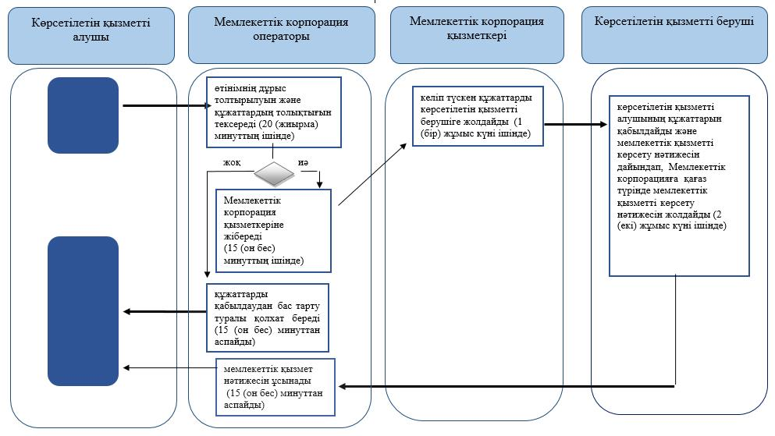

**Шартты белгілер:**

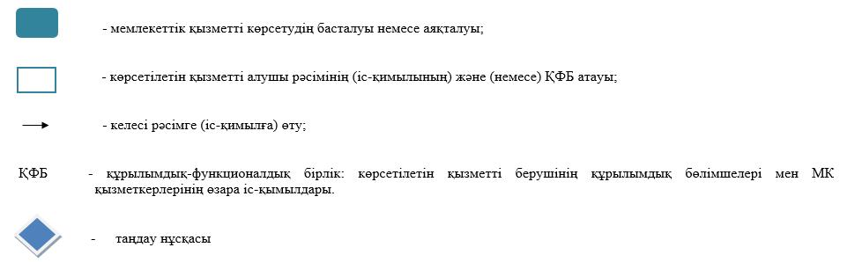

|  |  |
| --- | --- |
|  | "Оралман мәртебесін беру немесе ұзарту" мемлекеттік көрсетілетін қызмет регламентіне 3-қосымша |

      Ескерту. Регламент 3-қосымшамен толықтырылды - Жамбыл облысы әкімдігінің 01.03.2019 № 33 (алғашқы ресми жарияланған күннен кейін күнтізбелік он күн өткен соң қолданысқа енгізіледі) қаулысымен.

**Көрсетілетін қызметті беруші арқылы "Оралман мәртебесін беру немесе ұзарту" мемлекеттік көрсетілетін қызметті көрсету бизнес-процестерінің анықтамалығы**

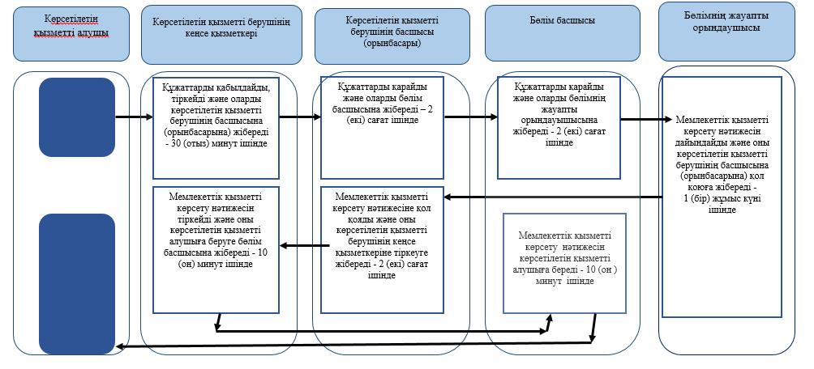

**Шартты белгілер:**

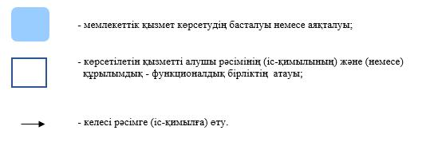

|  |  |
| --- | --- |
|  | Жамбыл облысы әкімдігінің 2015 жылғы "27" шілдедегі № 158 қаулысымен бекітілген |

**"Жергілікті өкілді органдардың шешімдері бойынша мұқтаж азаматтардың жекелеген санаттарына әлеуметтік көмек тағайындау" мемлекеттік көрсетілетін қызмет регламенті**

      Ескерту. Регламент жаңа редакцияда – Жамбыл облысы әкімдігінің 31.03.2016 № 107 қаулысымен (алғашқы ресми жарияланған күнінен кейін күнтізбелік 10 күн өткен соң қолданысқа енгізіледі).

**1. Жалпы ережелер**

      1. "Жергілікті өкілді органдардың шешімдері бойынша мұқтаж азаматтардың жекелеген санаттарына әлеуметтік көмек тағайындау" мемлекеттік көрсетілетін қызметті (бұдан әрі – мемлекеттік көрсетілетін қызмет) "Әлеуметтік-еңбек саласындағы мемлекеттік көрсетілетін қызмет стандарттарын бекіту туралы" Қазақстан Республикасы Денсаулық сақтау және әлеуметтік даму министрлігінің 2015 жылғы 28 сәуірдегі № 279 бұйрығымен бекітілген "Жергілікті өкілді органдардың шешімдері бойынша мұқтаж азаматтардың жекелеген санаттарына әлеуметтік көмек тағайындау" мемлекеттік көрсетілетін қызмет стандартына сәйкес (Нормативтік құқықтық актілерді мемлекеттік тіркеу тізілімінде № 11342 болып тіркелген) (бұдан әрі – стандарт) әлеуметтік көмек көрсетуді жүзеге асыратын Тараз қаласының және аудандардың жергілікті бюджеттен қаржыландырылатын атқарушы органдары (бұдан әрі - көрсетілетін қызметті беруші) көрсетіледі.

      Өтінішті қабылдау және мемлекеттік қызметті көрсету нәтижесін беру:

      1) көрсетілетін қызметті беруші;

      2) кент, ауыл, ауылдық округ әкімі (бұдан әрі – ауылдық округ әкімі);

      3) мүгедектер мен әлеуметтік маңызды аурулары бар адамдар – www.egov.kz "электрондық үкімет" веб-порталы (бұдан әрі – портал) арқылы жүзеге асырылады.

      2. Мемлекеттік қызметті көрсету нысаны: электрондық (ішінара автоматтандырылған) және (немесе) қағаз түрінде.

      3. Мемлекеттік қызметті көрсету нәтижесі: әлеуметтік көмек тағайындау туралы хабарлама.

      Мемлекеттік қызметті көрсету нәтижесін ұсыну нысаны: электрондық және (немесе) қағаз түрінде.

**2. Мемлекеттік қызмет көрсету процесінде көрсетілетін қызметті берушінің құрылымдық бөлімшелерінің (қызметкерлерінің) іс-қимыл тәртібін сипаттау**

      4. Мемлекеттік қызметті көрсету бойынша рәсімдерді (іс-қимылдарды) бастау үшін көрсетілетін қызметті алушы стандарттың 9 тармағында көрсетілген мемлекеттік қызметті көрсету үшін қажетті құжаттарды ұсынуы негіз болып табылады.

      5. Әрбір рәсімнің (іс-қимылдың) ұзақтығын көрсете отырып, құрылымдық бөлімшелер (қызметкерлер) арасындағы өзара іс-қимылдың реттілігін сипаттау көрсетілетін қызметті беруші арқылы:

      1) көрсетілетін қызметті берушінің қызметкері құжаттарды қабылдайды және тіркелген күні мен мемлекеттік қызметті алатын күні көрсетілген талон береді – 30 (отыз) минуттан аспайды;

      2) көрсетілетін қызметті берушінің жауапты орындаушысы өтініш берушінің құжаттарын тұлғаның (отбасының) материалдық жағдайына тексеру жүргізу үшін учаскелік комиссияға 1 (бір) жұмыс күні ішінде жібереді;

      3) учаскелік комиссия көрсетілетін қызметті алушының жағдайын тексереді, нәтижесінде тұлғаның (отбасының) материалдық жағдайы туралы акті жасайды, әлеуметтік көмекке мұқтаждығы туралы қорытынды дайындайды және көрсетілетін қызметті берушінің жауапты орындаушысына 2 жұмыс күні ішінде жібереді;

      4) көрсетілетін қызметті берушінің жауапты орындаушысы тұлғаның (отбасының) жан басына шаққандағы орташа табысына есептеу жүргізеді және құжаттардың толық пакетін арнайы комиссияға қорытынды шығаруға 1 (бір) жұмыс күні ішінде береді;

      5) арнайы комиссия әлеуметтік көмек көрсету қажеттілігі, не болмаса қабылданған құжаттар негізінде оңды шешімінде әлеуметтік көмек мөлшерін көрсетеді және көрсетілетін қызметті берушінің жауапты орындаушысына құжаттарды орындауға 2 (екі) жұмыс күні ішінде жібереді;

      6) көрсетілетін қызметті берушінің жауапты орындаушысы электрондық немесе қағаз түрінде әлеуметтік көмек көрсету туралы хабарламаны 1 (бір) жұмыс күні ішінде береді.

      Әлеуметтік көмек көрсету үшін құжаттар жетіспеген не олардың бүлінуіне, жоғалуына байланысты өтініш берушінің қажетті құжаттарды беру мүмкіндігі болмаған жағдайда – 20 (жиырма) жұмыс күн.

      6. Әрбір рәсімнің (іс-қимылдың) ұзақтығын көрсете отырып, құрылымдық бөлімшелер (қызметкерлер) арасындағы өзара іс-қимылдың реттілігін сипаттау ауылдық округ әкімі арқылы:

      1) ауылдық округ әкімі аппаратының маманы құжаттарды қабылдайды және келіп түскен құжаттарды тұлғаның (отбасының) материалдық жағдайын тексеру үшін учаскелік комиссияға жібереді – 10 (он) минуттан аспайды;

      2) учаскелік комиссия қызмет алушының жағдайын тексереді, нәтижесінде тұлғаның (отбасының) материалдық жағдайы туралы акті жасайды, әлеуметтік көмекке мұқтаждығы туралы қорытынды дайындайды және ауылдық округ әкімі аппаратының маманына 2 жұмыс күні ішінде жібереді;

      3) ауылдық округ әкімі аппаратының маманы көрсетілетін қызметті берушінің жауапты орындаушысына тұлғаның (отбасының) әлеуметтік көмекке мұқтаждығы туралы қорытындыны жібереді - 10 (он) минуттан аспайды;

      4) көрсетілетін қызметті берушінің жауапты орындаушысы тұлғаның (отбасының) жан басына шаққандағы орташа табысына есептеу жүргізеді және құжаттарды арнайы комиссияға қорытынды шығаруға 2 (екі) жұмыс ішінде береді;

      5) арнайы комиссия әлеуметтік көмек көрсетуге мұқтаждығы туралы қорытынды шығарады және қызмет берушінің басшысына қол қоюға 2 (екі) жұмыс күні ішінде жібереді;

      6) қызмет берушінің басшысы электрондық немесе қағаз түрінде хабарламаға қол қояды және қызмет берушінің жауапты орындаушысына 1 (бір) жұмыс күні ішінде жібереді;

      7) көрсетілетін қызметті берушінің жауапты орындаушысы қабылданған шешім туралы қағаз түрінде хабарламаны ауылдық округ әкімі аппаратының маманына 1 (бір) жұмыс күні ішінде жібереді;

      8) ауылдық округ әкімі аппаратының маманы әлеуметтік көмек көрсету туралы қағаз түрінде хабарламаны береді - 10 (он) минуттан аспайды.

      Әлеуметтік көмек көрсету үшін құжаттар жетіспеген не олардың бүлінуіне, жоғалуына байланысты өтініш берушінің қажетті құжаттарды беру мүмкіндігі болмаған жағдайда – 20 (жиырма) жұмыс күн.

      7. Келесі рәсімді (іс-қимылды) орындауды бастауға негіз болатын мемлекеттік қызмет көрсету рәсімінің (іс-қимылдың) нәтижесі көрсетілетін қызметті беруші арқылы:

      1) құжаттарды қабылдау және талон беру;

      2) тұлғаның (отбасының) материалдық жағдайына тексеру жүргізу үшін учаскелік комиссияға құжаттарды жіберу;

      3) тұлғаның (отбасының) әлеуметтік көмекке мұқтаждығы туралы қорытындыны дайындау және оларды көрсетілетін қызметті берушіге жіберу;

      4) тұлғаның (отбасының) жан басына шаққандағы орташа табысын есептеу және құжаттарды арнайы комиссия қарауына жіберу;

      5) әлеуметтік көмек көрсетуде мұқтаждығы туралы қорытындыны шығару және алатын әлеуметтік көмек мөлшерін көрсету;

      6) әлеуметтік көмек тағайындау туралы хабарламаны беру.

      8. Келесі рәсімді (іс-қимылды) орындауды бастауға негіздеме болатын мемлекеттік қызмет көрсету рәсімінің (іс-қимылдың) нәтижесі ауылдық округ әкімі арқылы:

      1) құжаттарды қабылдау және тұлғаның (отбасының) материалдық жағдайына тексеру жүргізу үшін учаскелік комиссияға құжаттарды жіберу;

      2) тұлғаның (отбасының) әлеуметтік көмекке мұқтаждығы туралы қорытындыны дайындау және көрсетілетін қызметті берушіге жіберу;

      3) тұлғаның (отбасының) әлеуметтік көмекке мұқтаждығы туралы қорытындыны көрсетілетін қызметті берушіге жіберу;

      4) тұлғаның (отбасының) жан басына шаққандағы орташа табысын есептеу және құжаттарды арнайы комиссияның қарауына жіберу;

      5) әлеуметтік көмек көрсетуде мұқтаждығы туралы қорытындыны шығару және көрсетілетін қызметті берушінің басшысына қол қоюға беру;

      6) хабарламаға қол қою және көрсетілетін қызметті берушінің жауапты орындаушысына жіберу;

      7) хабарламаны ауылдық округ әкімі аппаратына жіберу;

      8) әлеуметтік көмек тағайындау туралы хабарламаны беру.

**3. Мемлекеттік қызмет көрсету процесінде көрсетілетін қызметті берушінің құрылымдық бөлімшелерінің (қызметкерлерінің) өзара іс-қимыл тәртібін сипаттау**

      9. Мемлекеттік қызмет көрсету процесіне қатысатын көрсетілетін қызметті берушілердің, құрылымдық бөлімшелерінің (қызметкерлерінің) тізбесі:

      1) көрсетілетін қызметті берушінің жауапты орындаушысы;

      2) учаскелік комиссия;

      3) арнайы комиссия.

      10. Әрбір рәсімнің (іс-қимылдың) ұзақтығын көрсете отырып, құрылымдық бөлімшелер (қызметкерлер) арасындағы өзара іс-қимылдың реттілігін сипаттау көрсетілетін қызметті беруші арқылы:

      1) көрсетілетін қызметті берушінің қызметкері құжаттарды қабылдайды және тіркелген күні мен мемлекеттік қызметті алатын күні көрсетілген талон береді – 30 (отыз) минуттан аспайды;

      2) көрсетілетін қызметті берушінің жауапты орындаушысы өтініш берушінің құжаттарын тұлғаның (отбасының) материалдық жағдайына тексеру жүргізу үшін учаскелік комиссияға 1 (бір) жұмыс күні ішінде жібереді;

      3) учаскелік комиссия көрсетілетін қызметті алушының жағдайын тексереді, нәтижесінде тұлғаның (отбасының) материалдық жағдайы туралы акті жасайды, әлеуметтік көмекке мұқтаждығы туралы қорытынды дайындайды және көрсетілетін қызметті берушінің жауапты орындаушысына 2 жұмыс күні ішінде жібереді;

      4) көрсетілетін қызметті берушінің жауапты орындаушысы тұлғаның (отбасының) жан басына шаққандағы орташа табысына есептеу жүргізеді және құжаттардың толық пакетін арнайы комиссияға қорытынды шығаруға 1 (бір) жұмыс күні ішінде береді;

      5) арнайы комиссия әлеуметтік көмек көрсету қажеттілігі, не болмаса қабылданған құжаттар негізінде оңды шешімінде әлеуметтік көмек мөлшерін көрсетеді және көрсетілетін қызметті берушінің жауапты орындаушысына құжаттарды орындауға 2 (екі) жұмыс күні ішінде жібереді;

      6) көрсетілетін қызметті берушінің жауапты орындаушысы электрондық немесе қағаз түрінде әлеуметтік көмек көрсету туралы хабарламаны 1 (бір) жұмыс күні ішінде береді.

      Әлеуметтік көмек көрсету үшін құжаттар жетіспеген не олардың бүлінуіне, жоғалуына байланысты өтініш берушінің қажетті құжаттарды беру мүмкіндігі болмаған жағдайда – 20 (жиырма) жұмыс күн.

      11. Әрбір рәсімнің (іс-қимылдың) ұзақтығын көрсете отырып, құрылымдық бөлімшелер (қызметкерлер) арасындағы өзара іс-қимылдың реттілігін сипаттау ауылдық округ әкімі арқылы:

      1) ауылдық округ әкімі аппаратының маманы құжаттарды қабылдайды және келіп түскен құжаттарды тұлғаның (отбасының) материалдық жағдайын тексеру үшін учаскелік комиссияға жібереді – 10 (он) минуттан аспайды;

      2) учаскелік комиссия қызмет алушының жағдайын тексереді, нәтижесінде тұлғаның (отбасының) материалдық жағдайы туралы акті жасайды, әлеуметтік көмекке мұқтаждығы туралы қорытынды дайындайды және ауылдық округ әкімі аппаратының маманына 2 жұмыс күні ішінде жібереді;

      3) ауылдық округ әкімі аппаратының маманы көрсетілетін қызметті берушінің жауапты орындаушысына тұлғаның (отбасының) әлеуметтік көмекке мұқтаждығы туралы қорытындыны жібереді - 10 (он) минуттан аспайды;

      4) көрсетілетін қызметті берушінің жауапты орындаушысы тұлғаның (отбасының) жан басына шаққандағы орташа табысына есептеу жүргізеді және құжаттарды арнайы комиссияға қорытынды шығаруға 2 (екі) жұмыс ішінде береді;

      5) арнайы комиссия әлеуметтік көмек көрсетуге мұқтаждығы туралы қорытынды шығарады және қызмет берушінің басшысына қол қоюға 2 (екі) жұмыс күні ішінде жібереді;

      6) қызмет берушінің басшысы электрондық немесе қағаз түрінде хабарламаға қол қояды және қызмет берушінің жауапты орындаушысына 1 (бір) жұмыс күні ішінде жібереді;

      7) көрсетілетін қызметті берушінің жауапты орындаушысы қабылданған шешім туралы қағаз түрінде хабарламаны ауылдық округ әкімі аппаратының маманына 1 (бір) жұмыс күні ішінде жібереді;

      8) ауылдық округ әкімі аппаратының маманы әлеуметтік көмек көрсету туралы қағаз түрінде хабарламаны береді - 10 (он) минуттан аспайды.

      Әлеуметтік көмек көрсету үшін құжаттар жетіспеген не олардың бүлінуіне, жоғалуына байланысты өтініш берушінің қажетті құжаттарды беру мүмкіндігі болмаған жағдайда – 20 (жиырма) жұмыс күн.

**4. Өзге де көрсетілетін қызметті берушілермен өзара іс-қимыл тәртібін, сондай-ақ мемлекеттік қызмет көрсету процесінде ақпараттық жүйелерді пайдалану тәртібін сипаттау**

      12. "Электрондық үкімет" веб-порталы арқылы мемлекеттік қызмет көрсету кезінде көрсетілген қызметті беруші мен көрсетілетін қызметті алушының жүгіну және рәсімдерінің (іс-қимылдарының) реттілігі тәртібін сипаттау:

      1) көрсетілетін қызметті алушы жеке сәйкестендіру нөмірі және пароль арқылы порталда тіркеуді жүзеге асырады (порталда тіркелмеген көрсетілетін қызметті алушылар үшін жүзеге асырылады);

      2) 1 үдеріс – көрсетілетін қызметті алушының мемлекеттік қызметті алу үшін жеке сәйкестендіру нөмірі мен парольді енгізу үдерісі (авторизациялау үдерісі);

      3) 1 шарт – жеке сәйкестендіру нөмірі мен пароль арқылы порталда тіркелген көрсетілетін қызметті алушы жайлы мәлеметтердің түпнұсқалығын тексеру;

      4) 2 процесс – көрсетілетін қызметті алушының мәліметтерінің бұзылушылықтары болған жағдайда порталмен авторизациялаудан бас тарту туралы хабарламаны қалыптастыру;

      5) 3 процесс - көрсетілетін қызметті алушының осы регламентте көрсетілген қызметті таңдауы, мемлекеттік қызмет көрсету үшін экранға тапсырыс үлгісін шығару және көрсетілетін қызметті алушының құрылымы мен нысандық талаптарын ескере отырып, үлгіні толтыруы (мәліметтерді енгізу);

      6) 4 процесс – мемлекеттік қызметті алу үшін үлгіні (енгізілген мәліметтерді) көрсетілетін қызметті алушының электрондық цифрлық қолтаңбасымен куәландыру;

      7) 2 шарт – порталда электрондық цифрлық қолтаңбаның тіркеу куәлігінің жарамдылық мерзімін және қайтарылып алынған (жойылған) тіркеу куәліктері тізімінде болмауын, сонымен қатар жеке сәйкестендіру мәліметтерінің сәйкестігін (тапсырыста көрсетілген жеке сәйкестендіру нөмірі мен электрондық цифрлық қолтаңбаның тіркеу куәлігінде көрсетілген жеке сәйкестендіру нөмірі арасында) тексеру;

      8) 5 процесс – көрсетілетін қызметті алушының электрондық цифрлық қолтаңбасының расталмауына байланысты тапсырыс берілген мемлекеттік қызметті көрсетуден бас тарту туралы хабарламаны қалыптастыру;

      9) 6 процесс – көрсетілетін қызметті алушының электрондық цифрлық қолтаңбасы арқылы мемлекеттік қызмет көрсету үшін тапсырысты куәландыруы және көрсетілетін қызметті берушімен өндеу үшін "электрондық үкімет" шлюзі арқылы аймақтық "электрондық үкімет" шлюзіндегі автоматтандырылған жұмыс орнына электронды құжатты (тапсырысты) жіберу және көрсетілетін қызметті берушінің жауапты орындаушысымен мемлекеттік қызметті өндеу;

      10) 7 процесс – мемлекеттік қызметті көрсету нәтижесі көрсетілетін қызметті берушімен көрсетілетін қызметті алушының "жеке кабинетіне" көрсетілетін қызметті берушінің жауапты орындаушысының электрондық цифрлық қолтаңбасымен куәландырылған электрондық құжат нысаны жолданады.

      Мемлекеттік қызметті көрсету барысында портал арқылы жүгінуі ақпараттық жүйелердің функционалдық өзара іс-қимыл диаграммасы осы регламенттің 1-қосымшасына сәйкес сипатталған.

      Мемлекеттік қызмет көрсету процесінде рәсімдердің (іс-қимылдардың) ретін, көрсетілетін қызметті берушінің толық сипаттамасы құрылымдық бөлімшелерінің (қызметкерлерінің) өзара іс-қимылдарының, сонымен қатар өзге көрсетілетін қызмет берушілермен Мемлекеттік корпорациясымен өзара іс-қимыл тәртібінің және мемлекеттік қызмет көрсету процесінде ақпараттық жүйелерді қолдану тәртібінің сипаттамасы осы регламентке 2, 3, 4-қосымшаларға сәйкес мемлекеттік қызмет көрсетудің бизнес-процестерінің анықтамалығында көрсетіледі.

      Мемлекеттік қызмет көрсетудің бизнес-процестері анықтамалығы көрсетілетін қызметті берушінің (http://sobes.zhambyl.kz) және Жамбыл облысы әкімдігінің (http://zhambyl.gov.kz) интернет-ресурсында орналастырылады

|  |  |
| --- | --- |
|  | "Жергілікті өкілді органдардың шешімдері бойынша мұқтаж азаматтардың жекелеген санаттарына әлеуметтік көмек тағайындау" мемлекеттік көрсетілетін қызмет регламентіне 1-қосымша |

**"Электрондық үкімет" порталы арқылы мемлекеттік қызмет көрсетуде функционалдық өзара іс-әрекет диаграммасы**



|  |  |
| --- | --- |
|  | "Жергілікті өкілді органдардың шешімдері бойынша мұқтаж азаматтардың жекелеген санаттарына әлеуметтік көмек тағайындау" мемлекеттік көрсетілетін қызмет регламентіне 2-қосымша |

**Мемлекеттік қызмет көрсетудің бизнес-процестерінің анықтамалығы "Жергілікті өкілді органдардың шешімдері бойынша мұқтаж азаматтардың жекелеген санаттарына әлеуметтік көмек тағайындау" көрсетілетін қызметті беруші арқылы**



**Шартты белгілер:**



|  |  |
| --- | --- |
|  | "Жергілікті өкілді органдардың шешімдері бойынша мұқтаж азаматтардың жекелеген санаттарына әлеуметтік көмек тағайындау" мемлекеттік көрсетілетін қызмет регламентіне 3-қосымша |

**Мемлекеттік қызмет көрсетудің бизнес-процестерінің анықтамалығы "Жергілікті өкілді органдардың шешімдері бойынша мұқтаж азаматтардың жекелеген санаттарына әлеуметтік көмек тағайындау" ауылдық округ әкімі арқылы**



**Шартты белгілер:**



|  |  |
| --- | --- |
|  | "Жергілікті өкілді органдардың шешімдері бойынша мұқтаж азаматтардың жекелеген санаттарына әлеуметтік көмек тағайындау" мемлекеттік көрсетілетін қызмет регламентіне 4-қосымша |

**Мемлекеттік қызмет көрсетудің бизнес-процестерінің анықтамалығы**  
**"Жергілікті өкілді органдардың шешімдері бойынша мұқтаж азаматтардың жекелеген санаттарына әлеуметтік көмек тағайындау" портал арқылы**



**Шартты белгілер:**



|  |  |
| --- | --- |
|  | Жамбыл облысы әкімдігінің 2015 жылғы "27" шілдедегі № 158 қаулысымен бекітілген |

**"Жұмыс іздеп жүрген адамдарды тіркеу" мемлекеттік көрсетілетін қызмет регламенті**

      Ескерту. Қаулы регламентпен толықтырылды - Жамбыл облысы әкімдігінің 26.10.2017 № 231 (алғашқы ресми жарияланған күннен кейін күнтізбелік он күн өткен соң қолданысқа енгізіледі) қаулысымен.

**1. Жалпы ережелер**

      1. "Жұмыс іздеп жүрген адамдарды тіркеу" мемлекеттік көрсетілетін қызмет (бұдан әрі – мемлекеттік көрсетілетін қызмет) "Әлеуметтік-еңбек саласындағы мемлекеттік көрсетілетін қызмет стандарттарын бекіту туралы" Қазақстан Республикасы Денсаулық сақтау және әлеуметтік даму министрінің 2015 жылғы 28 сәуірдегі № 279 бұйрығымен бекітілген "Жұмыс іздеп жүрген адамдарды тіркеу" мемлекеттік көрсетілетін қызмет стандартына (Нормативтік құқықтық актілерді мемлекеттік тіркеу тізілімінде № 11342 болып тіркелген) (бұдан әрі – стандарт) сәйкес аудандардың және Тараз қаласы әкімдіктерінің "Халықты жұмыспен қамту орталықтарымен" (бұдан әрі - көрсетілетін қызметті беруші) көрсетіледі.

      Өтінішті қабылдау және мемлекеттік қызметті көрсету нәтижесін беру:

      1) көрсетілетін қызметті берушінің кеңсесі;

      2) www.egov.kz "электрондық үкіметтің" веб-порталы (бұдан әрі – портал) арқылы жүзеге асырылады.

      3) "Азаматтарға арналған үкімет" мемлекеттік корпорациясы" коммерциялық емес акционерлік қоғамындағы көрсетілетін қызметті беруші (бұдан әрі - Мемлекеттік корпорация).

      Ескерту. 1–тармаққа өзгерістер енгізілді - Жамбыл облысы әкімдігінің 01.03.2019 № 33 (алғашқы ресми жарияланған күннен кейін күнтізбелік он күн өткен соң қолданысқа енгізіледі) қаулысымен.

      2. Мемлекеттік қызметті көрсету нысаны: электрондық (ішінара автоматтандырылған) және (немесе) қағаз түрінде.

      3. Мемлекеттік қызметті көрсету нәтижесі – стандартқа 1- қосымшаға сәйкес жұмыс іздеп жүрген адам ретінде тіркеу туралы қағаз немесе электрондық түрдегі хабарлама не мемлекеттік көрсетілетін қызмет стандартының 10-тармағында көзделген негіздер бойынша стандартқа 2- қосымшаға сәйкес жұмыс іздеп жүрген адам ретінде тіркеуден бас тарту туралы қағаз немесе электрондық түрдегі хабарлама.

      Ескерту. 3-тармақ жаңа редакцияда - Жамбыл облысы әкімдігінің 01.03.2019 № 33 (алғашқы ресми жарияланған күнінен кейін күнтізбелік он күн өткен соң қолданысқа енгізіледі) қаулысымен.

**2. Мемлекеттік қызметті көрсету процесінде көрсетілетін қызметті берушінің құрылымдық бөлімшелерінің (қызметкерлерінің) іс-қимылы тәртібін сипаттау**

      4. Мемлекеттік қызметті көрсету бойынша рәсімдерді (іс-қимылдарды) бастау үшін көрсетілетін қызметті алушы стандарттың 9 тармағында көрсетілген мемлекеттік қызметті көрсету үшін қажетті құжаттар топтамасын ұсынуы негіз болып табылады.

      5. Мемлекеттік қызметті көрсету процесінің құрамына кіретін әрбір рәсімнің (іс-қимылдың) мазмұны, оның орындалу ұзақтығы:

      1) көрсетілетін қызметті берушінің кеңсесі қызметкері көрсетілетін қызметті алушының құжаттарын қабылдайды, оларды кіріс хат-хабарларында тіркейді және көрсетілетін қызметті берушінің басшысының қарауына береді – 20 (жиырма) минуттан аспайды;

      2) көрсетілетін қызметті берушінің басшысы көрсетілетін қызметті алушының құжаттарын қарайды және оларды көрсетілетін қызметті берушінің жауапты қызметкеріне орындауға жолдайды – 20 (жиырма) минуттан аспайды;

      3) көрсетілетін қызметті берушінің жауапты қызметкері көрсетілетін қызметті алушының құжаттарын қарайды және "Жұмыспен қамту" автоматтандырылған ақпараттық жүйесіне тіркейді, қағаз немесе электрондық түрдегі хабарлама не мемлекеттік қызметті көрсетуден бас тарту туралы дәлелді жауап жобасын дайындап, көрсетілетін қызметті берушінің басшысына қол қоюға жолдайды – 2 (екі) сағат ішінде;

      4) көрсетілетін қызметті берушінің басшысы қағаз немесе электрондық түрдегі хабарламаға не мемлекеттік қызметті көрсетуден бас тарту туралы дәлелді жауапқа қол қойып, көрсетілетін қызметті берушінің кеңсесі қызметкеріне жолдайды – 3 (үш) сағат ішінде;

      5) көрсетілетін қызметті берушінің кеңсесі қызметкері көрсетілетін қызметті алушыға қағаз немесе электрондық түрдегі хабарламаны не мемлекеттік қызметті көрсетуден бас тарту туралы дәлелді жауапты ұсынады – 10 (он) минуттан аспайды.

      6. Келесі рәсімдерді (іс-қимылдарды) орындауды бастау үшін негіз болатын мемлекеттік қызметті көрсету бойынша рәсімдердің (іс-қимылдардың) нәтижесі:

      1) көрсетілетін қызметті алушының мемлекеттік қызметті көрсету үшін қажетті құжаттарын көрсетілетін қызметті берушінің кеңсесінде қабылдау және көрсетілетін қызметті берушінің басшысына беру;

      2) көрсетілетін қызметті берушінің басшысының бұрыштамасы;

      3) көрсетілетін қызметті алушының құжаттарын қарап және "Жұмыспен қамту" автоматтандырылған ақпараттық жүйесіне тіркеу, қағаз немесе электрондық түрдегі хабарлама не мемлекеттік қызметті көрсетуден бас тарту туралы дәлелді жауап жобасын дайындап, көрсетілетін қызметті берушінің басшысына қол қоюға жолдау;

      4) көрсетілетін қызметті берушінің басшысымен қағаз немесе электрондық түрдегі хабарламаға не мемлекеттік қызметті көрсетуден бас тарту туралы дәлелді жауапқа қол қою;

      5) көрсетілетін қызметті алушыға қағаз немесе электрондық түрдегі хабарламаны не мемлекеттік қызметті көрсетуден бас тарту туралы дәлелді жауапты ұсыну.

**3. Мемлекеттік қызмет көрсету процесінде көрсетілетін қызмет берушінің құрылымдық бөлімшелерінің (қызметкерлерінің) өзара іс-қимылы тәртібін сипаттау**

      7. Мемлекеттік қызмет көрсету процесіне қатысатын көрсетілетін қызметті берушілердің, құрылымдық бөлімшелерінің (қызметкерлерінің) тізбесі:

      1) көрсетілетін қызметті берушінің кеңсесі қызметкері;

      2) көрсетілетін қызметті берушінің басшысы;

      3) көрсетілетін қызметті берушінің жауапты қызметкері.

      8. Әрбір рәсімнің (іс-қимылдың) ұзақтығын көрсете отырып, құрылымдық бөлімшелер (қызметкерлер) арасындағы рәсімдердің (іс-қимылдардың) реттілігін сипаттау:

      1) көрсетілетін қызметті берушінің кеңсесі қызметкері көрсетілетін қызметті алушының құжаттарын қабылдайды, оларды кіріс хат-хабарларында тіркейді және көрсетілетін қызметті берушінің басшысының қарауына береді – 20 (жиырма) минуттан аспайды;

      2) көрсетілетін қызметті берушінің басшысы көрсетілетін қызметті алушының құжаттарын қарайды және оларды көрсетілетін қызметті берушінің жауапты қызметкеріне орындауға жолдайды – 20 (жиырма) минуттан аспайды;

      3) көрсетілетін қызметті берушінің жауапты қызметкері көрсетілетін қызметті алушының құжаттарын қарайды және "Жұмыспен қамту" автоматтандырылған ақпараттық жүйесіне тіркейді, қағаз немесе электрондық түрдегі хабарлама не мемлекеттік қызметті көрсетуден бас тарту туралы дәлелді жауап жобасын дайындап, көрсетілетін қызметті берушінің басшысына қол қоюға жолдайды – 2 (екі) сағат ішінде;

      4) көрсетілетін қызметті берушінің басшысы қағаз немесе электрондық түрдегі хабарламаға не мемлекеттік қызметті көрсетуден бас тарту туралы дәлелді жауапқа қол қойып, көрсетілетін қызметті берушінің кеңсесі қызметкеріне жолдайды – 3 (үш) сағат ішінде;

      5) көрсетілетін қызметті берушінің кеңсесі қызметкері көрсетілетін қызметті алушыға қағаз немесе электрондық түрдегі хабарламаны не мемлекеттік қызметті көрсетуден бас тарту туралы дәлелді жауапты ұсынады – 10 (он) минуттан аспайды.

**4. Өзге де көрсетілетін қызметті берушілермен өзара іс-қимыл тәртібін, сондай-ақ мемлекеттік қызмет көрсету процесінде ақпараттық жүйелерді пайдалану тәртібін сипаттау**

      9. "Электрондық үкімет" веб-порталы арқылы мемлекеттік қызмет көрсету кезінде көрсетілетін қызметті беруші мен көрсетілетін қызметті алушының жүгіну және рәсімдерінің (іс-қимылдарының) реттілігі тәртібін сипаттау:

      1) көрсетілетін қызметті алушы жеке сәйкестендіру нөмірі және пароль арқылы порталда тіркеуді жүзеге асырады (порталда тіркелмеген көрсетілетін қызметті алушылар үшін жүзеге асырылады);

      2) 1-процесс – көрсетілетін қызметті алушының мемлекеттік көрсетілетін қызметті алу үшін жеке сәйкестендіру нөмірі мен парольді енгізу үдерісі (авторизациялау процесі);

      3) 1-шарт – жеке сәйкестендіру нөмірі мен пароль арқылы порталда тіркелген көрсетілетін қызметті алушы жайлы мәліметтердің түпнұсқалығын тексеру;

      4) 2-процесс – көрсетілетін қызметті алушының мәліметтерінің бұзылушылықтары болған жағдайда порталмен авторизациялаудан бас тарту туралы хабарламаны қалыптастыру;

      5) 3-процесс - көрсетілетін қызметті алушының осы регламентте көрсетілген қызметті таңдауы, мемлекеттік қызмет көрсету үшін экранға тапсырыс үлгісін шығару және көрсетілетін қызметті алушының құрылымы мен нысандық талаптарын ескере отырып, үлгіні толтыруы (мәліметтерді енгізу);

      6) 4-процесс – мемлекеттік қызметті алу үшін үлгіні (енгізілген мәліметтерді) көрсетілетін қызметті алушының электрондық цифрлық қолтаңбасымен куәландыру;

      7) 2-шарт – порталда электрондық цифрлық қолтаңбаның тіркеу куәлігінің жарамдылық мерзімін және қайтарылып алынған (жойылған) тіркеу куәліктері тізімінде болмауын, сонымен қатар жеке сәйкестендіру мәліметтерінің сәйкестігін (тапсырыста көрсетілген жеке сәйкестендіру

      нөмірі мен электрондық цифрлық қолтаңбаның тіркеу куәлігінде көрсетілген жеке сәйкестендіру нөмірі арасында) тексеру;

      8) 5-процесс – көрсетілетін қызметті алушының электрондық цифрлық қолтаңбасының расталмауына байланысты тапсырыс берілген мемлекеттік қызметті көрсетуден бас тарту туралы хабарламаны қалыптастыру;

      9) 6-процесс – көрсетілетін қызметті алушының электрондық цифрлық қолтаңбасы арқылы мемлекеттік қызмет көрсету үшін тапсырысты куәландыруы (қол қою) және көрсетілетін қызметті берушімен өңдеу үшін "электрондық үкімет" шлюзі арқылы аймақтық "электрондық үкімет" шлюзіндегі автоматтандырылған жұмыс орнына электронды құжатты (көрсетілетін қызметті алушының тапсырысын) жіберу және көрсетілетін қызметті берушінің жауапты қызыметкерімен мемлекеттік қызметті өңдеу;

      10) 7-процесс – мемлекеттік қызметті көрсету нәтижесі көрсетілетін қызметті берушімен көрсетілетін қызметті алушының "жеке кабинетіне" көрсетілетін қызметті берушінің жауапты қызметкерінің электрондық цифрлық қолтаңбасымен куәландырылған электрондық құжат нысаны жолданады.

      Мемлекеттік қызметті көрсету барысында портал арқылы жүгінуі ақпараттық жүйелердің функционалдық өзара іс-қимыл диаграммасы осы регламенттің 1- қосымшасына сәйкес сипатталған.

      Мемлекеттік қызмет көрсету процесінде рәсімдердің (іс-қимылдардың) ретін, көрсетілетін қызметті берушінің құрылымдық бөлімшелерінің (қызметкерлерінің) өзара іс-қимылдарының толық сипаттамасы, сондай-ақ өзге де көрсетілетін қызмет берушілермен өзара іс-қимыл тәртібінің және мемлекеттік қызмет көрсету процесінде ақпараттық жүйелерді қолдану тәртібінің сипаттамасы осы регламенттің 2, 3- қосымшаларына сәйкес мемлекеттік қызмет көрсетудің бизнес-процестерінің анықтамалығында көрсетіледі.

      Мемлекеттік қызмет көрсетудің бизнес-процестері анықтамалығы көрсетілетін қызметті берушінің (http://sobes.zhambyl.kz) және Жамбыл облысы әкімдігінің (http://zhambyl.gov.kz) интернет-ресурсында орналастырылады.

|  |  |
| --- | --- |
|  | "Жұмыс іздеп жүрген адамдарды тіркеу" мемлекеттік көрсетілетін қызмет регламентіне 1-қосымша |

**"Электрондық үкімет" веб-порталы арқылы "Жұмыс іздеп жүрген адамдарды тіркеу" мемлекеттік көрсетілетін қызметті көрсету кезінде іске қосылатын ақпараттық жүйелердің өзара функционалдық іс-қимылдар диаграммасы**

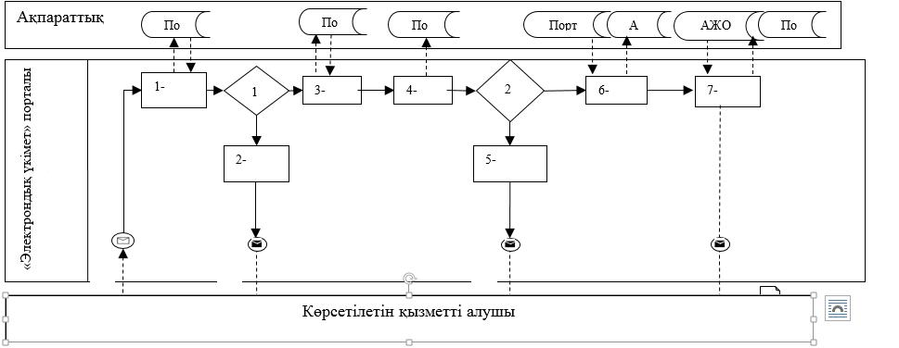

**Шартты белгілер:**



|  |  |
| --- | --- |
|  | "Жұмыс іздеп жүрген адамдарды тіркеу" мемлекеттік көрсетілетін қызмет регламентіне 2-қосымша |

**Көрсетілетін қызметті берушінің кеңсесі арқылы "Жұмыс іздеп жүрген адамдарды тіркеу" мемлекеттік көрсетілетін қызметті көрсету бизнес-процестерінің анықтамалығы**

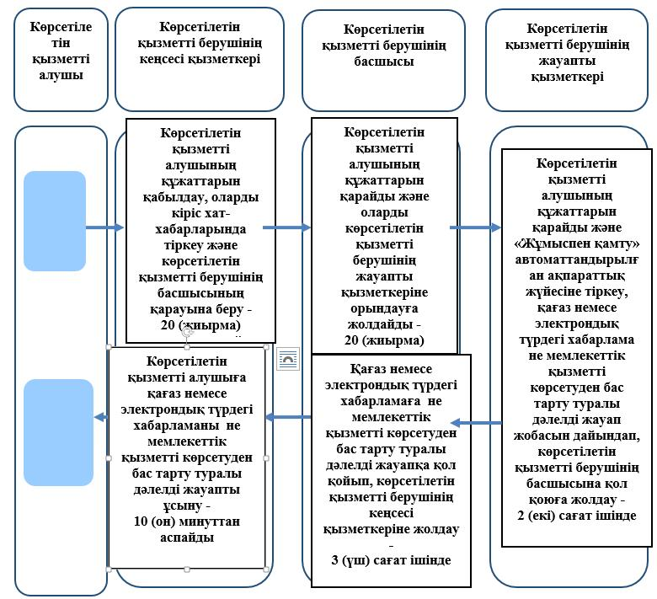

**Шартты белгілер:**

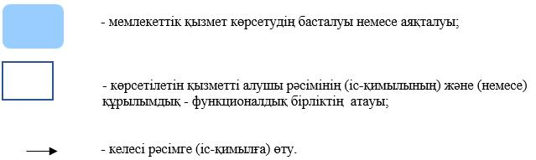

|  |  |
| --- | --- |
|  | "Жұмыс іздеп жүрген адамдарды тіркеу" мемлекеттік көрсетілетін қызмет регламентіне 3-қосымша |

**"Электрондық үкімет" веб-порталы арқылы "Жұмыс іздеп жүрген адамдарды тіркеу" мемлекеттік көрсетілетін қызметті көрсету бизнес-процестерінің анықтамалығы**

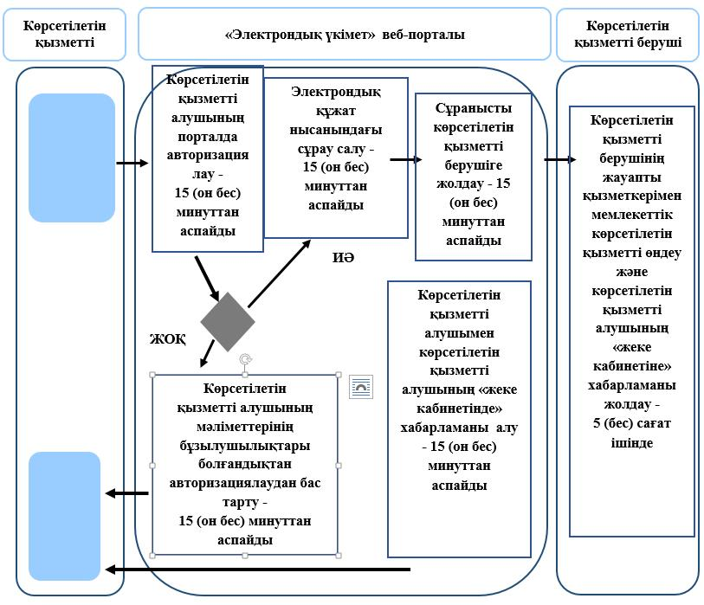

**Шартты белгілер:**

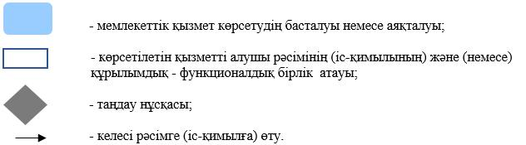

|  |  |
| --- | --- |
|  | Жамбыл облысы әкімдігінің 2015 жылғы "27" шілдедегі № 158 қаулысымен бекітілген |

**"Жұмыссыздар ретінде жұмыс іздеп жүрген адамдарды тіркеу" мемлекеттік көрсетілетін қызмет регламенті**

      Ескерту. Регламент жаңа редакцияда - Жамбыл облысы әкімдігінің 01.03.2019 № 33 (алғашқы ресми жарияланған күнінен кейін күнтізбелік он күн өткен соң қолданысқа енгізіледі) қаулысымен.

**1. Жалпы ережелер**

      1. "Жұмыссыздар ретінде жұмыс іздеп жүрген адамдарды тіркеу" мемлекеттік көрсетілетін қызметті (бұдан әрі – мемлекеттік көрсетілетін қызмет) "Әлеуметтік-еңбек саласындағы мемлекеттік көрсетілетін қызмет стандарттарын бекіту туралы" Қазақстан Республикасы Денсаулық сақтау және әлеуметтік даму министрінің 2015 жылғы 28 сәуірдегі № 279 бұйрығымен бекітілген "Жұмыссыздар ретінде жұмыс іздеп жүрген адамдарды тіркеу" мемлекеттік көрсетілетін қызмет стандартына сәйкес (Нормативтік құқықтық актілерді мемлекеттік тіркеу тізілімінде № 11342 болып тіркелген) (бұдан әрі – стандарт) Тараз қаласы және аудан әкімдіктерінің жұмыспен қамту және әлеуметтік бағдарламалар бөлімі (бұдан әрі - көрсетілетін қызметті беруші) көрсетеді.

      Өтінішті қабылдау және мемлекеттік қызмет көрсету нәтижесін беру Халықты жұмыспен қамту орталығы (бұдан әрі - Орталық) арқылы жүзеге асырылады

      2. Мемлекеттік қызметті көрсету нысаны: қағаз түрінде.

      3. Мемлекеттік қызметті көрсету нәтижесі: көрсетілетін қызметті алушыны жұмыспен қамту орталығының ақпараттық-коммуникациялық технологиялар және (немесе) ұялы байланыс желісінің абоненттік құрылғысы арқылы жұмыссыз ретінде тіркеу күні туралы хабарландыруы не стандарттың 10-тармағында көзделген негіздер бойынша стандартқа 1-қосымшаға сәйкес немесе ақпараттық-коммуникациялық технологиялар және (немесе) ұялы байланыс желісінің абоненттік құрылғысы арқылы жұмыссыз ретінде жұмыс іздеп жүрген адамды тіркеуден бас тарту туралы хабарлама.

      Мемлекеттік қызметті көрсету нәтижесін ұсыну нысаны: қағаз түрінде.

**2. Мемлекеттік қызмет көрсету процесінде көрсетілетін қызметті берушінің құрылымдық бөлімшелерінің (қызметкерлерінің) іс-қимыл тәртібін сипаттау**

      4. Мемлекеттік қызметті көрсету бойынша рәсімдерді (іс-қимылдарды) бастау үшін көрсетілетін қызметті алушы стандарттың 9 тармағында көрсетілген мемлекеттік қызметті көрсету үшін қажетті құжаттарды ұсынуы негіз болып табылады.

      5. Мемлекеттік қызмет көрсету процесінің құрамына кіретін әрбір рәсімнің (іс-қимылдың) мазмұны, оның орындалу ұзақтығы:

      1) көрсетілетін қызметті берушінің жауапты орындаушысы құжаттарды қабылдайды – 15 (он бес) минут ішінде;

      2) көрсетілетін қызметті берушінің жауапты орындаушысы көрсетілетін қызметті алушының құжаттарын қарайды және автоматтандырылған ақпараттық жүйесіне тіркейді, қағаз түрдегі жұмыссыз ретінде тіркеу күні туралы хабарландырунемесетіркеуден бас тарту туралы дәлелді жауап жобасын дайындап, көрсетілетін қызметті берушінің басшысына қол қоюға жолдайды – 3 (үш) сағат ішінде;

      3) көрсетілетін қызметті берушінің басшысы қағаз түрдегіхабарландырунемесе тіркеуден бас тарту туралы хабарламаға қол қойып, көрсетілетін қызметті берушінің жауапты орындаушысына жолдайды – 2 (екі) сағат ішінде;

      4) көрсетілетін қызметті берушінің жауапты орындаушысы қағаз түрдегі хабарландыруды немесе хабарламаны Орталық қызметкеріне жолдайды – 1 (бір) сағат ішінде.

      6. Келесі рәсімді (іс-қимылды) орындауды бастауға негіз болатын мемлекеттік қызмет көрсету рәсімінің (іс-қимылдың) нәтижесі:

      1) құжаттарды қабылдау;

      2) қағаз түрдегі хабарландыруды немесе хабарламаны дайындап және көрсетілетін қызметті берушінің басшысына қол коюға жолдау;

      3) басшымен қағаз түріндегі хабарландыруға немесе хабарламаға қол қою;

      4) Орталық қызметкеріне басшының қолы қойылған қағаз түрдегі хабарландыруды немесе хабарламаны жолдау.

**3. Мемлекеттік қызмет көрсету процесінде көрсетілетін қызметті берушінің құрылымдық бөлімшелерінің (қызметкерлерінің) өзара іс-қимыл тәртібін сипаттау**

      7. Мемлекеттік қызмет көрсету процесіне қатысатын көрсетілетін қызметті берушінің, құрылымдық бөлімшелерінің (қызметкерлерінің) тізбесі:

      1) көрсетілетін қызметті берушінің жауапты орындаушысы;

      2) көрсетілетін қызметті берушінің басшысы.

      8. Әрбір рәсімнің (іс-қимылдың) ұзақтығын көрсете отырып, құрылымдық бөлімшелер (қызметкерлер) арасындағы өзара іс-қимылдың реттілігін сипаттау:

      1) көрсетілетін қызметті берушінің жауапты орындаушысы құжаттарды қабылдайды – 15 (он бес) минут ішінде;

      2) көрсетілетін қызметті берушінің жауапты орындаушысы көрсетілетін қызметті алушының құжаттарын қарайды және автоматтандырылған ақпараттық жүйесіне тіркейді, қағаз түрдегі жұмыссыз ретінде тіркеу күні туралы хабарландыру немесе тіркеуден бас тарту туралы дәлелді жауап жобасын дайындап, көрсетілетін қызметті берушінің басшысына қол қоюға жолдайды – 3 (үш) сағат ішінде;

      3) көрсетілетін қызметті берушінің басшысы қағаз түрдегі хабарландыру немесе тіркеуден бас тарту туралы хабарламаға қол қойып, көрсетілетін қызметті берушінің жауапты орындаушысына жолдайды – 2 (екі) сағат ішінде;

      4) көрсетілетін қызметті берушінің жауапты орындаушысы қағаз түрдегі хабарландыруды немесе хабарламаны Орталық қызметкеріне жолдайды – 1 (бір) сағат ішінде.

**4. Өзге де көрсетілетін қызметті берушілермен өзара іс-қимыл тәртібін, сондай-ақ мемлекеттік қызмет көрсету процесінде ақпараттық жүйелерді пайдалану тәртібін сипаттау**

      9. Халықты жұмыспен қамту орталығына және (немесе) өзге де көрсетілетін қызметті берушілерге жүгіну тәртібін, көрсетілетін қызметті алушының өтінішін өңдеу ұзақтығы:

      1) Орталық қызметкері көрсетілетін қызметті алушының құжаттарын қабылдайды – 20 (жирма) минут ішінде;

      2) Орталық қызметкері құжаттарды көрсетілетін қызметті берушіге жолдайды – 3 (үш) сағат ішінде;

      3) көрсетілетін қызметті берушінің жауапты орындаушысы көрсетілетін қызметті алушының құжаттарын қарайды және автоматтандырылған ақпараттық жүйесіне тіркейді, қағаз түрдегі жұмыссыз ретінде тіркеу күні туралы хабарландыру немесе тіркеуден бас тарту туралы дәлелді жауап жобасын дайындап, көрсетілетін қызметті берушінің басшысына қол қоюға жолдайды – 3 (үш) сағат ішінде;

      4) көрсетілетін қызметті берушінің басшысы қағаз түрдегі хабарландыру немесе тіркеуден бас тарту туралы хабарламаға қол қойып, көрсетілетін қызметті берушінің жауапты орындаушысына жолдайды – 2 (екі) сағат ішінде;

      5) көрсетілетін қызметті берушінің жауапты орындаушысы қағаз түрдегі хабарландыруды немесе хабарламаны Орталық қызметкеріне жолдайды – 1 (бір) сағат ішінде.

      6) Орталық қызметкері көрсетілетін қызметті алушыға қағаз түріндегі хабарландыруды немесе хабарламаны береді - 20 (жирма) минут ішінде.

      Мемлекеттік қызмет көрсету процесінде рәсімдердің (іс-қимылдардың) ретін, көрсетілетін қызметті берушінің құрылымдық бөлімшелерінің (қызметкерлерінің) өзара іс-қимылдарының толық сипаттамасы және Мемлекеттік корпорациясымен өзара іс-қимыл тәртібінің сипаттамасы осы регламенттің қосымшасына сәйкес мемлекеттік қызмет көрсетудің бизнес-процестерінің анықтамалығында көрсетіледі.

      Мемлекеттік қызмет көрсетудің бизнес-процестері анықтамалығы көрсетілетін қызметті берушінің (http://ukzsp.zhambyl.gov.kz) және Жамбыл облысы әкімдігінің (http://zhambyl.gov.kz) интернет-ресурсында орналастырылады.

|  |  |
| --- | --- |
|  | "Жұмыссыздар ретінде жұмыс іздеп жүрген адамдарды тіркеу" мемлекеттік көрсетілетін қызмет регламентіне қосымша |

**Халықты жұмыспен қамту орталығы арқылы "Жұмыссыздар ретінде жұмыс іздеп жүрген адамдарды тіркеу" мемлекеттік көрсетілетін қызметті көрсету бизнес-процестерінің анықтамалығы**

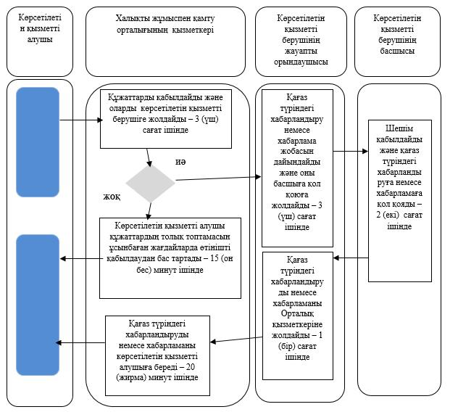

**Шартты белгілер:**

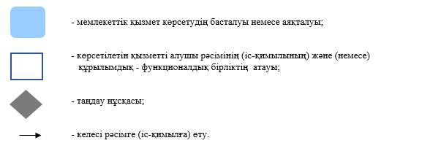

|  |  |
| --- | --- |
|  | Жамбыл облысы әкімдігінің 2015 жылғы "27" шілдедегі № 158 қаулысымен бекітілген |

**"Жұмыссыз ретінде тіркелгендігі туралы анықтама беру" мемлекеттік көрсетілетін қызмет регламенті**

      Ескерту. Қаулы регламентпен толықтырылды - Жамбыл облысы әкімдігінің 01.03.2019 № 33 (алғашқы ресми жарияланған күннен кейін күнтізбелік он күн өткен соң қолданысқа енгізіледі) қаулысымен.

**1. Жалпы ережелер**

      1. "Жұмыссыз ретінде тіркелгендігі туралы анықтама беру" мемлекеттік көрсетілетін қызметі (бұдан әрі – мемлекеттік көрсетілетін қызмет) "Әлеуметтік-еңбек саласындағы мемлекеттік көрсетілетін қызмет стандарттарын бекіту туралы" Қазақстан Республикасы Денсаулық сақтау және әлеуметтік даму министрінің 2015 жылғы 28 сәуірдегі № 279 бұйрығымен бекітілген "Жұмыссыз ретінде тіркелгендігі туралы анықтама беру" мемлекеттік көрсетілетін қызмет стандартына (Нормативтік құқықтық актілерді мемлекеттік тіркеу тізілімінде № 11342 болып тіркелген) (бұдан әрі – стандарт) сәйкес аудандардың және Тараз қаласы әкімдіктерінің "Халықты жұмыспен қамту орталықтарымен" (бұдан әрі - көрсетілетін қызметті беруші) көрсетіледі.

      Өтінішті қабылдау және мемлекеттік қызмет көрсету нәтижесін беру көрсетілетін қызметті берушінің кеңсесі арқылы жүзеге асырылады.

      2. Мемлекеттік қызметті көрсету нысаны: қағаз түрінде.

      3. Мемлекеттік қызметті көрсету нәтижесі – стандартқа 1-қосымшаға сәйкес жұмыссыз ретінде тіркеу туралы қағаз түрдегі анықтама не стандарттың 10-тармағында көзделген негіздер бойынша мемлекеттік қызметті көрсетуден бас тарту туралы дәлелді жауап.

      Мемлекеттік көрсетілетін қызметтің нәтижесін ұсыну нысаны: қағаз түрінде.

**2. Мемлекеттік қызметті көрсету процесінде көрсетілетін қызметті берушінің құрылымдық бөлімшелерінің (қызметкерлерінің) іс-қимылы тәртібін сипаттау**

      4. Мемлекеттік қызметті көрсету бойынша рәсімдерді (іс-қимылдарды) бастау үшін көрсетілетін қызметті алушы стандарттың 9 тармағында көрсетілген мемлекеттік қызметті көрсету үшін қажетті құжаттар топтамасын ұсынуы негіз болып табылады.

      5. Мемлекеттік қызметті көрсету процесінің құрамына кіретін әрбір рәсімнің (іс-қимылдың) мазмұны, оның орындалу ұзақтығы:

      1) көрсетілетін қызметті берушінің кеңсесі қызметкері көрсетілетін қызметті алушының құжаттарын қабылдайды, оларды кіріс хат-хабарларында тіркейді және көрсетілетін қызметті беруші басшысының қарауына береді – 20 (жиырма) минут ішінде;

      2) көрсетілетін қызметті берушінің басшысы көрсетілетін қызметті алушының құжаттарын қарайды және оларды көрсетілетін қызметті берушінің жауапты қызметкеріне орындауға жолдайды – 20 (жиырма) минут ішінде;

      3) көрсетілетін қызметті берушінің жауапты қызметкері көрсетілетін қызметті алушының құжаттарын қарайды және автоматтандырылған ақпараттық жүйесіне тіркейді, қағаз түрдегі анықтама немесе мемлекеттік қызметті көрсетуден бас тарту туралы дәлелді жауап жобасын дайындап, көрсетілетін қызметті берушінің басшысына қол қоюға жолдайды – 2 (екі) сағат ішінде;

      4) көрсетілетін қызметті берушінің басшысы қағаз түрдегі анықтамаға немесе мемлекеттік қызметті көрсетуден бас тарту туралы дәлелді жауапқа қол қойып, көрсетілетін қызметті берушінің кеңсесі қызметкеріне жолдайды – 2 (екі) сағат ішінде;

      5) көрсетілетін қызметті берушінің кеңсесі қызметкері көрсетілетін қызметті алушыға қағаз түрдегі анықтаманы немесе мемлекеттік қызметті көрсетуден бас тарту туралы дәлелді жауапты ұсынады – 10 (он) минут ішінде.

      6. Келесі рәсімдерді (іс-қимылдарды) орындауды бастау үшін негіз болатын мемлекеттік қызметті көрсету бойынша рәсімдердің (іс-қимылдардың) нәтижесі:

      1) көрсетілетін қызметті алушының мемлекеттік қызметті көрсету үшін қажетті құжаттарын көрсетілетін қызметті берушінің кеңсесінде қабылдау және көрсетілетін қызметті берушінің басшысына беру;

      2) көрсетілетін қызметті берушінің басшысының бұрыштамасы;

      3) көрсетілетін қызметті алушының құжаттарын қарап және автоматтандырылған ақпараттық жүйесіне тіркеу, қағаз түрдегі анықтама немесе мемлекеттік қызметті көрсетуден бас тарту туралы дәлелді жауап жобасын дайындап, көрсетілетін қызметті берушінің басшысына қол қоюға жолдау;

      4) көрсетілетін қызметті берушінің басшысымен қағаз түрдегі анықтамаға немесе мемлекеттік қызметті көрсетуден бас тарту туралы дәлелді жауапқа қол қою;

      5) көрсетілетін қызметті алушыға қағаз түрдегі анықтаманы немесе мемлекеттік қызметті көрсетуден бас тарту туралы дәлелді жауапты ұсыну.

**3. Мемлекеттік қызмет көрсету процесінде көрсетілетін қызмет берушінің құрылымдық бөлімшелерінің (қызметкерлерінің) өзара іс-қимылы тәртібін сипаттау**

      7. Мемлекеттік қызмет көрсету процесіне қатысатын көрсетілетін қызметті берушілердің, құрылымдық бөлімшелерінің (қызметкерлерінің) тізбесі:

      1) көрсетілетін қызметті берушінің кеңсесі қызметкері;

      2) көрсетілетін қызметті берушінің басшысы;

      3) көрсетілетін қызметті берушінің жауапты қызметкері.

      8. Әрбір рәсімнің (іс-қимылдың) ұзақтығын көрсете отырып, құрылымдық бөлімшелер (қызметкерлер) арасындағы рәсімдердің (іс-қимылдардың) реттілігін сипаттау:

      1) көрсетілетін қызметті берушінің кеңсесі қызметкері көрсетілетін қызметті алушының құжаттарын қабылдайды, оларды кіріс хат-хабарларында тіркейді және көрсетілетін қызметті берушінің басшысының қарауына береді – 20 (жиырма) минут ішінде;

      2) көрсетілетін қызметті берушінің басшысы көрсетілетін қызметті алушының құжаттарын қарайды және оларды көрсетілетін қызметті берушінің жауапты қызметкеріне орындауға жолдайды – 20 (жиырма) минут ішінде;

      3) көрсетілетін қызметті берушінің жауапты қызметкері көрсетілетін қызметті алушының құжаттарын қарайды және автоматтандырылған ақпараттық жүйесіне тіркейді, қағаз түрдегі анықтама немесе мемлекеттік қызметті көрсетуден бас тарту туралы дәлелді жауап жобасын дайындап, көрсетілетін қызметті берушінің басшысына қол қоюға жолдайды – 2 (екі) сағат ішінде;

      4) көрсетілетін қызметті берушінің басшысы қағаз түрдегі анықтамаға немесе мемлекеттік қызметті көрсетуден бас тарту туралы дәлелді жауапқа қол қойып, көрсетілетін қызметті берушінің кеңсесі қызметкеріне жолдайды – 2 (екі) сағат ішінде;

      5) көрсетілетін қызметті берушінің кеңсесі қызметкері көрсетілетін қызметті алушыға қағаз түрдегі анықтаманы немесе мемлекеттік қызметті көрсетуден бас тарту туралы дәлелді жауапты ұсынады – 10 (он) минут ішінде.

**4. "Азаматтарға арналған үкімет" Мемлекеттік корпорациямен және (немесе) өзге де көрсетілетін қызметті берушілермен өзара іс-қимыл тәртібін, сондай-ақ мемлекеттік қызмет көрсету процесінде ақпараттық жүйелерді пайдалану тәртібін сипаттау**

      9. Мемлекеттік қызмет көрсету процесінде "Азаматтарға арналған үкімет" Мемлекеттік корпорациясына және (немесе) өзге де көрсетілетін қызметті берушілерге жүгіну тәртібі стандартта қарастырылмаған.

      Мемлекеттік қызмет көрсету процесінде рәсімдердің (іс-қимылдардың) ретін, көрсетілетін қызметті берушінің құрылымдық бөлімшелерінің (қызметкерлерінің) өзара іс-қимылдарының толық сипаттамасы осы регламенттің қосымшасына сәйкес мемлекеттік қызмет көрсетудің бизнес-процестерінің анықтамалығында көрсетіледі.

      Мемлекеттік қызмет көрсетудің бизнес-процестері анықтамалығы көрсетілетін қызметті берушінің (http://ukzsp.zhambyl.gov.kz) және Жамбыл облысы әкімдігінің (http://zhambyl.gov.kz) интернет-ресурсында орналастырылады.

|  |  |
| --- | --- |
|  | "Жұмыссыз ретінде тіркелгендігі туралы анықтама беру" мемлекеттік көрсетілетін қызмет регламентіне қосымша |

**Көрсетілетін қызметті берушінің кеңсесі арқылы "Жұмыссыз ретінде тіркелгендігі туралы анықтама беру" мемлекеттік көрсетілетін қызметті көрсету бизнес-процестерінің анықтамалығы**

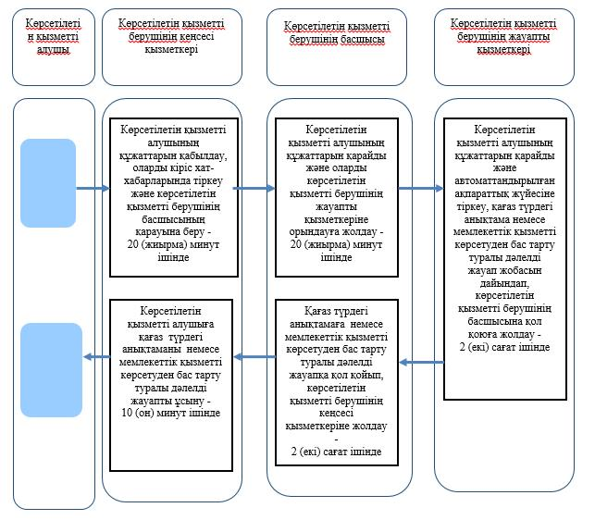

**Шартты белгілер:**

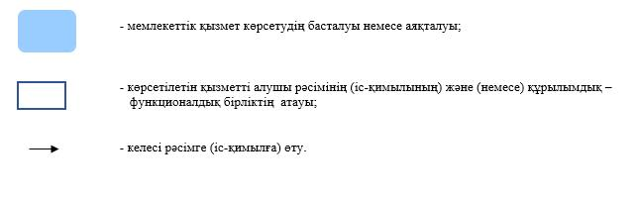

© 2012. Қазақстан Республикасы Әділет министрлігінің «Қазақстан Республикасының Заңнама және құқықтық ақпарат институты» ШЖҚ РМК